**PROTOTIPO DE UN INSTRUMENTO MUSICAL PARA APOYAR ACTIVIDADES DE REHABILITACIÓN DE TRONCO Y EXTREMIDADES SUPERIORES**

**DANIEL TAMAYO TRUJILLO**

**UNIVERSIDAD AUTÓNOMA DE OCCIDENTE  
FACULTAD DE INGENIERIA  
DEPARTAMENTO DE AUTOMÁTICA Y ELECTRONICA  
PROGRAMA DE INGENIERIA MECATRÓNICA   
SANTIAGO DE CALI  
2017**

**PROTOTIPO DE UN INSTRUMENTO MUSICAL PARA APOYAR ACTIVIDADES DE REHABILITACIÓN DE TRONCO Y EXTREMIDADES SUPERIORES**

**DANIEL TAMAYO TRUJILLO**

**Proyecto de grado para optar al título de  
Ingeniero Mecatrónico**

**Director  
Ing. DIEGO MARTÍNEZ CASTRO  
PhD**

**UNIVERSIDAD AUTÓNOMA DE OCCIDENTE  
FACULTAD DE INGENIERIA  
DEPARTAMENTO DE AUTOMÁTICA Y ELECTRONICA  
PROGRAMA DE INGENIERIA MECATRÓNICA   
SANTIAGO DE CALI  
2017**

**Nota de aceptación:**

**Aprobado por el Comité de Grado en cumplimiento de los requisitos exigidos por la Universidad Autónoma de Occidente para optar al título de Ingeniero mecatrónico.**

**Santiago de Cali, XX de Febrero de 2017**

**AGRADECIMIENTOS**

En el comienzo de mi carrera conocí a un grupo de jóvenes investigadores conformados por Duban, Mabel, Leonardo, Alejandra, Jorge, Andrés y Tulio, gracias a ellos se marcó una meta de aquello quería hacer con una carrera que no conocía del todo bien, les agradezco la inspiración que me brindaron para llegar al punto en que me encuentro hoy.

A través de mi carrera he podido conocer personas maravillosas, a algunos los he podido llamar amigos o buenos compañeros, todos ellos me han ayudado a crecer como profesional y como ser humano, por lo que les estoy profundamente muy agradecido, a cada uno de mis docentes por enseñarme a ser un profesional y un buen ser humano les agradezco profundamente.

Agradezco a los jóvenes investigadores Andrés, Mario y Cristian, tanto como a los miembros de soporte de la UAO Alejandro, Felipe y Mario, y a la estudiante de ingeniería biomédica Daniela quienes brindaron su paciencia, apoyo, participación, asesoría o una que otra riza en el desarrollo de la tesis, a la Fisioterapeuta Lessby Gomez, especialista en salud que contribuyo con la información necesaria para tener las bases sólidas en las que se soportó el proyecto; y a mi director de proyecto Diego Martínez por su tiempo, paciencia, aporte y conocimiento que permitió llevar a cabo este trabajo con óptimos resultados.

Agradezco a mi familia Iván Tamayo, Laura Tamayo y Flor Angela Trujillo, a Natalia Cediel, por su constante apoyo, ejemplo e inspiración a través de los últimos años, sin ustedes no hubiese sido posible.

**Contenido**

pág.

[RESUMEN 13](#_Toc475530105)

[1. Motivación y objetivos de la tesis 14](#_Toc475530106)

[1.1 objetivo 15](#_Toc475530107)

[2. Revisión del estado actual de los métodos de rehabilitación de miembros superiores 16](#_Toc475530108)

[2.1. Método estándar de rehabilitación para miembros superiores 16](#_Toc475530109)

[2.2. Estudios relacionados con métodos alternativos de rehabilitación para diferentes patologías 23](#_Toc475530110)

[3. Selección de factores influyentes a tener en cuenta para el proyecto 25](#_Toc475530111)

[3.1. Análisis gonio métrico de miembros superiores 26](#_Toc475530112)

[3.2. Selección de variables fisiológicas 28](#_Toc475530113)

[3.3. Selección de variables biomecánicas 30](#_Toc475530114)

[4. Diseño general del sistema 31](#_Toc475530115)

[4.1. Sistema como caja negra 32](#_Toc475530116)

[4.2. Especificaciones del sistema 32](#_Toc475530117)

[4.2.1. Funcionales 32](#_Toc475530118)

[4.2.2. Eléctricas 33](#_Toc475530119)

[4.2.3. Temporales 33](#_Toc475530120)

[4.3. Diseño de arquitectura 34](#_Toc475530121)

[4.3.1. Módulo 1 34](#_Toc475530122)

[4.3.1.1. Variables del paciente 34](#_Toc475530123)

[4.3.2. Módulo 2 35](#_Toc475530124)

[4.3.2.1. Visualización 35](#_Toc475530125)

[4.3.2.2. Base de datos 35](#_Toc475530126)

[4.3.2.3. Visualización de terapias del paciente 35](#_Toc475530127)

[4.3.2.4. Búsqueda de historial del paciente 35](#_Toc475530128)

[4.3.2.5. Toma de decisiones sobre la terapia 35](#_Toc475530129)

[4.3.2.6. Parametrización de la terapia 36](#_Toc475530130)

[4.3.3. Módulo 3 36](#_Toc475530131)

[4.4. Selección de hardware 36](#_Toc475530132)

[4.4.1. Módulo 1 36](#_Toc475530133)

[4.4.1.1. Electromiografía 38](#_Toc475530134)

[4.4.1.2. Electrocardiograma 39](#_Toc475530135)

[4.4.1.3. Ángulos entra mano y antebrazo 40](#_Toc475530136)

[4.4.1.4. Fuente de alimentación 41](#_Toc475530137)

[4.4.1.5. Comunicación 43](#_Toc475530138)

[4.4.2. Módulo 3 44](#_Toc475530139)

[4.4.2.1. Nodo de contacto 45](#_Toc475530140)

[4.4.2.2. Nodo de respuesta 46](#_Toc475530141)

[4.4.3. Módulo 2 46](#_Toc475530142)

[4.5. Selección de software para procesamiento de variables 47](#_Toc475530143)

[4.6. Protocolo de comunicación entre subsistemas 48](#_Toc475530144)

[5. Diseño detallado del sistema 49](#_Toc475530145)

[5.1. Bloque adquisición de variables 49](#_Toc475530146)

[5.1.1. Electromiografía 49](#_Toc475530147)

[5.1.2. Ubicación de electrodos 49](#_Toc475530148)

[5.1.3. Electrocardiograma 50](#_Toc475530149)

[5.1.3.1. Ubicación de electrodos 51](#_Toc475530150)

[5.1.4. Ángulos entra mano y antebrazo 51](#_Toc475530151)

[5.1.4.1. Ubicación de sensores 52](#_Toc475530152)

[5.2. Software para procesamiento 52](#_Toc475530153)

[5.2.1. Adquisición de variables 52](#_Toc475530154)

[5.2.2. Frecuencia cardiaca 55](#_Toc475530155)

[5.3. Software para visualización 56](#_Toc475530156)

[5.3.1. Inicio 56](#_Toc475530157)

[5.3.2. Calibración 57](#_Toc475530158)

[5.3.3. Recomendación en la terapia 57](#_Toc475530159)

[5.3.4. Resultados 58](#_Toc475530160)

[5.4. Software para almacenamiento 59](#_Toc475530161)

[5.5. Hardware del instrumento 60](#_Toc475530162)

[5.5.1. Estructura 63](#_Toc475530163)

[5.5.2. Nodos 63](#_Toc475530164)

[5.5.3. Conjuntos 64](#_Toc475530165)

[5.6. Software para control del instrumento 67](#_Toc475530166)

[6. Desarrollo de software 68](#_Toc475530167)

[6.1. Criterios iniciales 68](#_Toc475530168)

[6.2. Rutina de Arduino Due en sistema de adquisición de variables 68](#_Toc475530169)

[6.3. Rutina de Arduino Due en control del instrumento 68](#_Toc475530170)

[6.4. Rutina MySQL para almacenamiento de datos 68](#_Toc475530171)

[7. Procesamiento de señales 70](#_Toc475530172)

[7.1. Gimbal Lock 70](#_Toc475530173)

[7.2. Determinación de quaternion por Mahoney fusionando datos de acelerómetro, giroscopio y magnetómetro 71](#_Toc475530174)

[7.3. Determinación de ángulos por quaternion 72](#_Toc475530175)

[8. Determinación de frecuencia cardiaca por algoritmo para detección de QRS 73](#_Toc475530176)

[9. Prototipo funcional 75](#_Toc475530177)

[9.1. Fabricación de circuitos 76](#_Toc475530178)

[9.2. Fabricación de piezas para el instrumento 78](#_Toc475530179)

[9.3. Preparación de insumos para ensamble del instrumento 79](#_Toc475530180)

[9.4. Prototipado y diseño del sistema de adquisición de variables 81](#_Toc475530181)

[10. Resultados experimentales 87](#_Toc475530182)

[10.1. Validación de señales medidas 87](#_Toc475530183)

[10.2. Prueba de adquisición de variables 89](#_Toc475530184)

[10.3. Pruebas de almacenamiento de variables 90](#_Toc475530185)

[10.4. Prueba de usabilidad del instrumento 91](#_Toc475530186)

[10.5. Prueba de comunicación entre subsistemas 91](#_Toc475530187)

[10.6. Prueba terapia 92](#_Toc475530188)

[11. Conclusiones 93](#_Toc475530189)

[11.1. Trabajo a futuro 94](#_Toc475530190)

[BIBLIOGRAFIA 95](#_Toc475530191)

LISTA DE TABLAS

pág.

Tabla 1. Rango Angular para el movimiento flexión/extensión. 25

Tabla 2. Rango Angular para el movimiento aducción/abducción. 26

Tabla 3. Rango Angular para el movimiento rotación interna/externa. 28

Tabla 4. Tabla de selección de variables fisiológicas. 30

Tabla 5. Tabla de selección de variables biomecánicas. 31

Tabla 6. Frecuencias de muestreo. 33

Tabla 7. Comparación entre microcontroladores. 36

Tabla 8. Comparación entre placas de la marca Arduino. 37

Tabla 9. Características funcionales E-Health 2.0V. 38

Tabla 10. Selección para sensor de toma de ángulos. 41

Tabla 11. Baterías de venta en TdRobotica. 42

Tabla 12. Consumo de componentes. 42

Tabla 13. Comparación Bluetooth y ZigBee. 43

Tabla 14. Tabla de selección de sensor para nodo de contacto. 45

Tabla 15. Software seleccionado para cada módulo y/o función. 47

Tabla 16. Tabla para selección de estructura para instrumento. 64

Tabla 17. Respuestas esperadas durante las pruebas. 91

LISTA DE FIGURAS

pág.

Figura 1. Movimiento de flexión y extensión con codo en extensión. 17

Figura 2. *Movimiento de extensión. 18*

Figura 3. *Movimiento de Rotación interna y externa en el plano transversal. 19*

Figura 4. Movimiento de Rotación interna y externa en el plano coronal. 19

Figura 5. Movimiento de Abducción y Aducción Horizontal. 20

Figura 6. Movimiento de flexión con codo flexionado. 21

Figura 7. Movimiento de Abducción y Aducción Vertical. 22

Figura 8. Rotación interna estilo mariposa. 23

Figura 9. Movimiento de flexión-extensión alrededor del eje medio lateral. 26

Figura 10. Movimientos de abducción-aducción sobre el eje anteroposterior. 27

Figura 11. Movimientos de rotación del hombro derecho sobre el eje vertical. 28

Figura 12. Características de la señal ECG derivación precordial. 29

Figura 13. Caja negra del sistema. 32

Figura 14. Diagrama de arquitectura del sistema. 34

Figura 15. Módulo 2-Health v2.0. 38

Figura 16. Montaje de electrodos para toma EMG en plataforma E-Health V2.0. 39

Figura 17. Montaje de electrodos para toma ECG en plataforma E-Health V2.0. 40

Figura 18. MPU 9250. 41

Figura 19. Módulo ZigBee. 44

Figura 20. Módulo de Ethernet 44

Figura 21. Botón. 46

Figura 22. Diodo LED RGB. 46

Figura 23. Computadora portátil. 47

Figura 24. Comunicación definida entre sistemas. 48

Figura 25. Señal EMG transformada de 0-3.3 voltios a 0-4095 valor digital. 49

Figura 26. Ubicación de electrodos. 50

Figura 27. Ubicación terminales conectados a nodos. 50

Figura 28. Señal ECG transformada de 0-3.3 Voltios a 0-5 Voltios. 51

Figura 29. Posición de electrodos para medir derivaciones I, II y III del plano frontal ECG. 51

Figura 30. Posición de sensores inerciales. 52

Figura 31. Ubicación de sensores para cada placa. 52

Figura 32. Diagrama lógico a seguir por el módulo 1. 53

Figura 33. Diagrama lógico a seguir por el módulo 2. 54

Figura 34. Diagrama lógico a seguir por el módulo 2 para determinar la frecuencia cardiaca. 55

Figura 35. Diagrama lógico a seguir por el programa para realizar la terapia. 56

Figura 36. GUI Inicio. 57

Figura 37. GUI Calibración. 58

Figura 38. GUI Terapia. 59

Figura 39. GUI Resultado. 60

Figura 40. Estructura de base de datos. 61

Figura 41. Forma del Domo geodésico. 62

Figura 42. Forma de la marimba. 62

Figura 43. Forma del guitarra. 63

Figura 44. Forma de las baquetas. 63

Figura 45. Nodo de 6. 65

Figura 46. Nodo de 5. 65

Figura 47. Entradas y salidas de la memoria. 66

Figura 48. Placa superior. 67

Figura 49. Placa media. 68

Figura 50. Placa baja. 69

Figura 51. Lógica de comportamiento del Domo. 70

Figura 52. Representación en MySQL de la base de datos 72

Figura 53. Ángulos de Tait Bryan 75

Figura 54. Representación gráfica del algoritmo 76

Figura 55. Circuito Superior 79

Figura 56. Circuito medio. 79

Figura 57. Circuito Inferior. 80

Figura 58. Memoria externa de conjunto. 80

Figura 59. Instrumento armado. 82

Figura 60. Muestra de nodos funcionales en el instrumento real. 83

Figura 61. Conexión de Arduino a memorias externas 83

Figura 62. Conexión de electrodos ECG. 84

Figura 63. Conexión de electrodos EMG. 84

Figura 64. Conexión de electrodos GSR. 85

Figura 65. Conexión de los sensores inerciales. 85

Figura 66. Ubicación de sensores inerciales. 86

Figura 67. Diseño de traje para toma de medidas. 87

Figura 68. Diseño de cableado interno y posición de componentes electrónicos en el traje para toma de medidas. 88

Figura 69. Señal ECG osciloscopio. 89

Figura 70. Señal ECG graficada por matlab de datos sensados por el micro controlador. 89

Figura 71. Señal EMG osciloscopio. 90

Figura 72. Señal EMG graficada por matlab de datos sensados por el micro controlador. 90

Figura 73. Interfaz gráfica para prueba de variables sensadas. 91

Figura 74. Interfaz gráfica para generación de usuario. 92

Figura 75. Explicación grafica de comunicación entre subsistemas. 93

Figura 76. Explicación grafica de interacción módulo 1 y módulo 3. 93

Figura 77. Interfaz gráfica para presentación de resultados con EMG. 94

Figura 78. Interfaz gráfica para presentación de resultados con FC. 95

LISTA DE ANEXO

pág.

Anexo A. Código Arduino para toma y transmisión de datos 101

Anexo B. Código Arduino para control del instrumento 119

Anexo C. Ejercicios en el instrumento 130

# RESUMEN

El documento a continuación trata el desarrollo y prototipado de un sistema para proporcionar asistencia al fisioterapeuta y paciente durante una terapia de rehabilitación para miembros superiores, en particular en este trabajo se abordó como lesión a tratar el reemplazo articular de hombro, dicho sistema fue analizado en conjunto con la Fisioterapeuta Lesby Gómez, con el fin de definir los requerimientos a cumplir por parte del mismo.

El sistema integra un nodo móvil para extraer información del paciente, un nodo estático que permita realizar diferentes tipos de ejercicios que con base a la músico terapia se diseñan y prototipan para que el paciente realice, y otro nodo móvil que permita la visualización de la información del paciente y el ingreso de información de interés por parte del fisioterapeuta.

La presente pasantía investigativa se enmarca dentro del Proyecto de Investigación institucional titulado “*Desarrollos experimentales en estimulación propioceptiva y cinestésica desde el diseño de la actividad, para mejorar los niveles de aprendizaje implícitos en diversas prácticas especializadas*”, en el que participan los grupos de investigación GITCoD y iDCG, todo el trabajo a continuación fue realizado por el grupo de investigación GITCoD y el estudiante que realiza la pasantía investigativa.

Palabras Claves: Rehabilitación de miembros superiores.

# Motivación y objetivos de la tesis

En la actualidad un proceso de rehabilitación está ligado a componentes cognitivos, sentimentales y físicos, esta pasantía investigativa se centró en el componente de rehabilitación física.

El componente de rehabilitación física enfocada al tronco y extremidades superiores normalmente aplicado se presenta de manera repetitiva y monótona, sin asociación directa a sistemas que realimenten con estímulos las acciones del paciente durante la terapia[[1]](#footnote-1), razón por la cual con frecuencia se presentan dificultades para fortalecer la motivación del paciente a realizar la terapia o a concluirla, consecuencia considerada adversa para la apropiada evolución del proceso de rehabilitación[[2]](#footnote-2) [[3]](#footnote-3). En los últimos años se han presentado sistemas que persiguen el desarrollo de interactividad para hacer de la terapia un proceso dinámico en conjunto con sistemas para adquisición de datos que permitan medir variables relacionadas con el estado de la persona que realiza la actividad física y que permitan tomar decisiones sobre la adaptación de la actividad en función de los avances de la persona, campo en donde influye directamente la ingeniería de rehabilitación[[4]](#footnote-4), dicho desarrollo permitirá un adecuado seguimiento de la terapia más allá que el juicio del profesional en salud que oriente la terapia.

Lo anterior motivó el desarrollo de este proyecto, en el que se obtuvo un instrumento musical para apoyar actividades de rehabilitación de tronco y extremidades superiores. Dicho prototipo pretende contribuir a aumentar la motivación de las personas durante la actividad de rehabilitación anexándole a la terapia un componente interactivo, y a suministras información relacionada con la persona que permita al profesional en salud realizar un mejor análisis sobre el avance en la recuperación, aportando de esta manera a mejorar la evolución del proceso de rehabilitación.

Abordando la problemática desde la perspectiva de la ingeniería se plantea el desarrollo de un prototipo de instrumento musical soportado en sistemas embebidos ofreciendo un enfoque alternativo en el desarrollo de las terapias de rehabilitación física.

# 1.1 objetivo

Como objetivo principal de la pasantía investigativa se tiene el desarrollo de un prototipo de instrumento musical para apoyar actividades de rehabilitación de tronco y extremidades superiores, para cumplir dicho objetivo se han de cumplir las siguientes actividades:

* Establecer las especificaciones del instrumento con base en entrevistas a especialistas en rehabilitación física, relacionados con la adaptación en función de la actividad a realizar y los limitantes de los pacientes.
* Diseñar concomitantemente la estructura física del instrumento y el sistema embebido para la captura y procesamiento de las señales de interés en las actividades de rehabilitación definidas.
* Fabricar un prototipo del instrumento musical diseñado.
* Desarrollar un conjunto de partituras modificadas a estímulos visuales por luces LED que permitan mostrar la utilización del instrumento en actividades de rehabilitación, con base en las entrevistas realizadas a los especialistas en rehabilitación.
* Realizar pruebas y ajustes al prototipo.

# Revisión del estado actual de los métodos de rehabilitación de miembros superiores

Actualmente la rehabilitación física se basa en el apoyo para el desarrollo, mantenimiento y recuperación de todas las funciones en el ámbito somático y psíquico o para aprendizaje de funcionamientos alternativos para las disfunciones que no sean recuperables, estimula la recuperación del musculo por medio de formas dosificadas de ejercicios deportivos, gimnásticos y movimientos de la cotidianidad, se toman los principios de aprendizaje, ejercicio y entrenamiento del desarrollo corporal, deporte y medicina deportiva, buscando un incremento progresivo del rendimiento sin perjuicio físico; la finalidad es que la persona tenga una vida autónoma, dependiendo en el menor grado posible de los demás[[5]](#footnote-5).

La operación para reemplazo articular de hombro, implica una incisión por encima de la articulación para posteriormente reemplazar la cabeza del hueso con una articulación artificial[[6]](#footnote-6), a causa de este proceso se compromete la fuerza y movilidad permisibles en los movimientos propios de la articulación definidos por la literatura como flexión, extensión, aducción, abducción, rotación interna y externa[[7]](#footnote-7), la rehabilitación a esta patología busca mediante el movimiento asistido o propio del paciente, la actividad muscular fomentando su elasticidad y/o volumen.

# Método estándar de rehabilitación para miembros superiores

Un proceso de rehabilitación adecuado debe seguir una secuencia lógica que permita la cicatrización del tejido, la movilización conjunta y finalmente el fortalecimiento muscular; dado las dos primeras instancias comprenden un movimiento asistido por parte del paciente no serán tratadas en este escrito, en esta tesis únicamente se tratara la fase del fortalecimiento, etapa donde el paciente no requiere asistencia para realizar sus movimientos. El método estándar de rehabilitación consiste en tres etapas secuenciales que se diferencian por los músculos excitados durante los movimientos, en cada etapa se realizan ejercicios de al menos 10 repeticiones, en la primera etapa se pretende incrementar gradualmente la fuerza de los músculos deltoides anterior y supraespinoso mientras se utiliza la asistencia de la gravedad, la segunda etapa se concentra en fortalecer el manguito rotador y el deltoides por contracción excéntrica, la etapa final se orienta al fortalecimiento de los músculos escapular, trapecio, romboides, latissimus y pectorales contra gravedad de manera concéntrica[[8]](#footnote-8).

A continuación se trataran los ejercicios correspondientes a la etapa 3[[9]](#footnote-9) [[10]](#footnote-10):

* **Flexión y extensión codo extendido**

El paciente debe estar de pie y en el plano sagital debe elevar el brazo afectado con el codo extendido para generar resistencia sobre la articulación glenohumeral. Lo anterior también se debe llevar a cabo de forma ascendente hasta los 180° de elevación, tal como se indica en la figura 1.

* + **Músculos excitados:** Deltoides anterior y posterior, Pectoral mayor clavicular y esternal, Redondo mayor y Dorsal ancho.

Figura 1. Movimiento de flexión y extensión con codo en extensión.

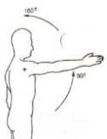

Fuente: Brems, MD, John J., 2007. Rehabilitation After total shoulder Arthroplasty: Current Concepts. Seminars in Arthroplasy, [Online]. 18 (1), 55-65. Disponible at:[http://ezproxy.uao.edu.co:2074/science/article/pii/S1045452706000666](http://ezproxy.uao.edu.co:2074/science/article/pii/S1045452706000666" \t "_blank) [Consultado 13 July 2016].

* **Extensión de hombro**

El paciente desplaza el brazo hacia abajo en el plano sagital, realizando fuerza a los 180° de extensión del hombro figura 2.

* **Músculos excitados:** Pectoral mayor esternal, Redondo mayor, Deltoides posterior y dorsal ancho.

Figura 2. Movimiento de extensión

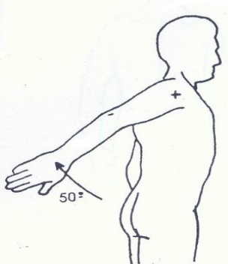

Fuente: Brems, MD, John J., 2007. Rehabilitation After total shoulder Arthroplasty: Current Concepts. Seminars in Arthroplasy, [Online]. 18 (1), 55-65. Disponible at:[http://ezproxy.uao.edu.co:2074/science/article/pii/S1045452706000666](http://ezproxy.uao.edu.co:2074/science/article/pii/S1045452706000666" \t "_blank) [Consultado 13 July 2016].

* **Rotación interna y externa plano transversal**

En este ejercicio el paciente genera una rotación del hombro en el plano transversal a partir de la posición de aducción (Ver figura 3) para fortalecer los rotadores internos y externos en la articulación glenohumeral.

* **Músculos excitados:** Infraespinoso, Deltoides posterior, Redondo mayor y menor, Dorsal ancho.

Figura 3. Movimiento de Rotación interna y externa en el plano coronal.

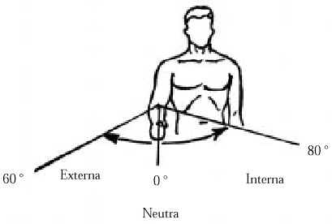

Fuente: Brems, MD, John J., 2007. Rehabilitation After total shoulder Arthroplasty: Current Concepts. Seminars in Arthroplasy, [Online]. 18 (1), 55-65. Disponible en:[http://ezproxy.uao.edu.co:2074/science/article/pii/S1045452706000666](http://ezproxy.uao.edu.co:2074/science/article/pii/S1045452706000666" \t "_blank) [Consultado 13 July 2016].

* **Rotación interna y externa plano coronal**

El paciente rota el hombro en el plano coronal en posición de flexión de 90° (ver figura 4).

* **Músculos excitados:** Infraespinoso, Deltoides posterior, Redondo mayor y menor, Dorsal ancho.

Figura 4. Movimiento de Rotación interna y externa en el plano coronal.

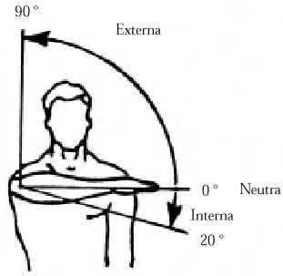

Fuente: Brems, MD, John J., 2007. Rehabilitation After total shoulder Arthroplasty: Current Concepts. Seminars in Arthroplasy, [Online]. 18 (1), 55-65. Disponible en:[http://ezproxy.uao.edu.co:2074/science/article/pii/S1045452706000666](http://ezproxy.uao.edu.co:2074/science/article/pii/S1045452706000666" \t "_blank) [Consultado 13 July 2016].

* **Abducción y Aducción Horizontal**

El paciente durante este ejercicio abduce-aduce la articulación glenohumeral en el plano transversal como se muestra en la figura 5.

* **Músculos excitados:** Deltoides posterior y medio, Infraespinoso y Redondo Mayor.

Figura 5. Movimiento de Abducción y Aducción Horizontal.

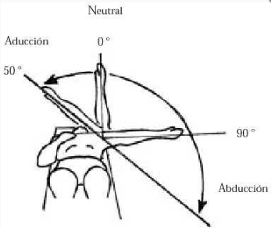

Fuente: Brems, MD, John J., 2007. Rehabilitation After total shoulder Arthroplasty: Current Concepts. Seminars in Arthroplasy, [Online]. 18 (1), 55-65. Disponible at:[http://ezproxy.uao.edu.co:2074/science/article/pii/S1045452706000666](http://ezproxy.uao.edu.co:2074/science/article/pii/S1045452706000666" \t "_blank) [Consultado 13 July 2016].

* **Flexión codo flexionado**

Con el húmero en la línea media del plano sagital y el codo flexionado a 90°, el paciente traslada el brazo hacia adelante alrededor de 45°, como se observa en la figura 6

* **Músculos excitados:** Deltoides anterior.

Figura 6. Movimiento de flexión con codo flexionado

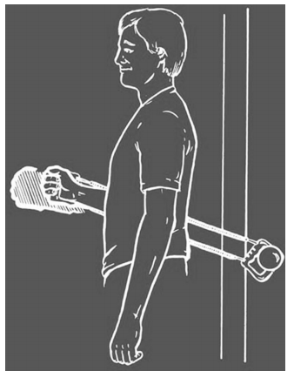

Fuente: Brems, MD, John J., 2007. Rehabilitation After total shoulder Arthroplasty: Current Concepts. Seminars in Arthroplasy, [Online]. 18 (1), 55-65. Disponible en:[http://ezproxy.uao.edu.co:2074/science/article/pii/S1045452706000666](http://ezproxy.uao.edu.co:2074/science/article/pii/S1045452706000666" \t "_blank) [Consultado 13 July 2016]

* **Abducción y Aducción Vertical**

Para este ejercicio el paciente se mantiene de pie y con las dos manos mantiene cilindro en la parte delantera. Con el codo en extensión del brazo afectado se empuja el otro hacia abajo y posteriormente hacia arriba, lo más alto, asemejándose al movimiento de remar (Ver figura 7).

* **Músculos excitados:** Deltoides, subescapular, supraespinoso, infraespinoso y redondo mayor

Figura 7. Movimiento de Abducción y Aducción Vertical

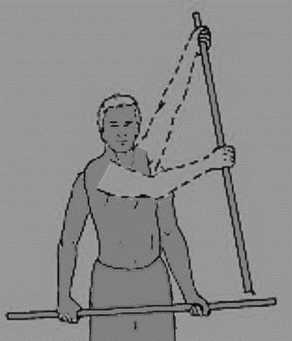  
  
Fuente: Brems, MD, John J., 2007. Rehabilitation After total shoulder Arthroplasty: Current Concepts. Seminars in Arthroplasy, [Online]. 18 (1), 55-65. Disponible at:http://ezproxy.uao.edu.co:2074/science/article/pii/S1045452706000666 [Consultado 13 July 2016].

* **Rotación interna estilo mariposa**

En este ejercicio el paciente abduce la articulación glenohumeral seguido del movimiento de flexión para simular el estilo mariposa abordado en la natación (Ver figura 8)

* **Músculos excitados:** Deltoides, subescapular, supraespinoso, infraespinoso, Redondo mayor, Dorsal ancho.

Figura 8. Rotación interna estilo mariposa.

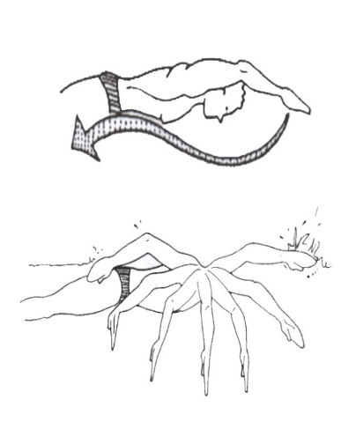

Fuente: Brems, MD, John J., 2007. Rehabilitation After total shoulder Arthroplasty: Current Concepts. Seminars in Arthroplasy, [Online]. 18 (1), 55-65. Disponible at:[http://ezproxy.uao.edu.co:2074/science/article/pii/S1045452706000666](http://ezproxy.uao.edu.co:2074/science/article/pii/S1045452706000666" \t "_blank) [Consultado 13 July 2016].

# Estudios relacionados con métodos alternativos de rehabilitación para diferentes patologías

A continuación se nombraran diferentes aproximaciones desde el campo de la ingeniería a realizar asistencias en el campo de la rehabilitación para diferentes patologías:

En el año 2000 Charles G. Burgar, MD realizan una publicación[[11]](#footnote-11) para presentar a la comunidad sus avances en dispositivos mecatrónicos enfocados en la asistencia durante las terapias de rehabilitación muscular para pacientes que presenten una parálisis de un lado del cuerpo en las extremidades superiores, causada por una lesión cerebral o de la médula espinal (hemipléjicos); un dispositivo se encarga de permitir que la extremidad comprometida se mueva en patrones de reciprocidad de la extremidad contralateral, para esto se diseñaron e implementaron dos prótesis exoesqueléticas, que se acoplaran desde el antebrazo hasta el codo con el fin de permitir la flexión / extensión del codo y pronación / supinación del antebrazo. Este modelo no satisface el rendimiento clínico necesario por el desarrollo con los componentes disponibles y las implicaciones que tendría un movimiento brusco por parte del brazo sano transmitido al brazo comprometido, el otro dispositivo mecatrónico desarrollado para movimiento asistido aborda la correlación de las variables fuerza y torque durante el movimiento pasivo y activo-asistido del brazo durante la terapia con el fin de producir patrones de movimientos repetitivos en la extremidad afectada por medio de dos brazos robóticos con el fin de garantizar un limitante del área de trabajo al área horizontal; brazos robóticos cuyo fin es guiar al brazo en esas rutinas programables sin soportar el peso de la extremidad del paciente, realizan sus mediciones en una escala clínica de recuperación funcional. Los resultados preliminares demostraron la viabilidad de la cuantificación de las fuerzas de interacción durante los movimientos de la extremidad superior asistida mecánicamente y se plantea la hipótesis de un sistema lo suficientemente flexible como para manejar múltiples patrones de movimiento, capaz de soportar totalmente la extremidad durante los movimientos por las 3 dimensiones y que incorpore terapia pasiva, activa asistida, resistiva, y auto modos guiada por la terapia.

En el 2005 S. Micera[[12]](#footnote-12) propone un sistema mecatrónico portable con el fin de resolver la problemática que limita el alcance de la terapia tradicional, la problemática se plantea por la dificultad de movilidad de equipos o del fisioterapeuta hacia el paciente o viceversa, que se refleja sobre la cantidad, duración, contenido, e intensidad de las sesiones de terapia, pues son factores que influyen directamente sobre el aprendizaje de las habilidades motoras y el cambio de la arquitectura neuronal subyacente. El robot se encuentra dispuesto en forma de una mesa X-Y, cuyo efector final se encuentra asociado a un dispositivo en el cual el brazo comprometido con hemiplejia se asegura al efector, permitiendo este le transmita movimiento.

En el 2014 se diseña y evalúa un sistema portátil de captura de variables cinéticas y cinemáticas, por medio de tarjetas inerciales comerciales, para la detección de patrones de marcha patológicos, analizando el comportamiento biomecánico de una cadena cinemática de miembro inferior[[13]](#footnote-13).

El 2015 Zahari Taha[[14]](#footnote-14) presenta una investigación preliminar en el desarrollo de un exoesqueleto enfocado en el movimiento de miembros inferiores para la rehabilitación del desorden de trastorno de marcha, en esta investigación analizan la dinámica del movimiento, el esfuerzo realizado en la acción de caminar y la distribución de pesos en los pasos.

También en el 2015 Pedro Kirk[[15]](#footnote-15) crea sistemas embebidos con retroalimentación auditiva a diferentes estímulos con el fin de facilitar la rehabilitación de los pacientes que sobreviven de un infarto cardiaco, el primer instrumento es una bola anti estrés que responde a la presión ejercida sobre ella y el segundo es un tablero con números que responden a la presión ejercida sobre estos, ambos instrumentos probaron dar una interactividad a la terapia asignada mejorando el componente motivacional.

# Selección de factores influyentes a tener en cuenta para el proyecto

En la siguiente sección se tratan los posibles movimientos realizados por la articulación glenohumeral y la selección de variables fisiológicas y biomecánicas de interés para el especialista en salud durante la terapia, y que ayudaran a realizar una mejor adaptación de la terapia en base al estado del paciente.

# Análisis gonio métrico de miembros superiores

Primero se abordara el estudio de goniometría y los tipos de movimiento de la articulación definida por la literatura es la técnica de medición de los ángulos creados por la intersección de los ejes longitudinales de los huesos a nivel de las articulaciones, es usada para evaluar posiciones y movimientos ejercidos durante diferentes actividades y separa el movimiento en tres planos de análisis.

* Plano Sagital

Plano que divide al cuerpo en dos mitades, derecha e izquierda.

Figura 9. Movimiento de flexión-extensión alrededor del eje medio lateral

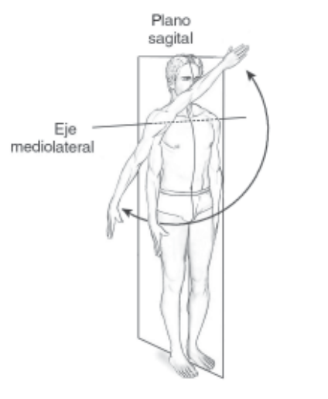

Fuente: Claudio H. Taboadela, Goniometría una herramienta para la evaluación de las incapacidades laborales.

Tabla 1. Rango angular para el movimiento

|  |  |  |
| --- | --- | --- |
| **Movimiento** | **Flexión** | **Extensión** |
| **Plano** | **Sagital** | **Sagital** |
| **Grados** | 0-180° | 0-60° |

Fuente: Claudio H. Taboadela, Goniometría una herramienta para la evaluación de las incapacidades laborales.

* Plano frontal o coronal

Plano que divide al cuerpo en dos mitades, anterior y posterior.

Figura 10. Movimientos de abducción-aducción sobre el eje anteroposterior

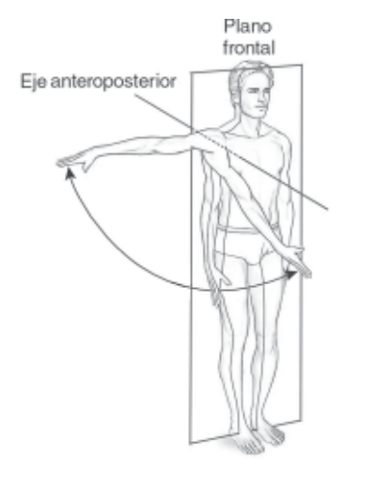

Fuente: Claudio H. Taboadela, Goniometría una herramienta para la evaluación de las incapacidades laborales.

|  |  |  |
| --- | --- | --- |
| **Movimiento** | **Aducción** | **Abducción** |
| **Plano** | **Transversal** | **Transversal** |
| **Grados** | 0-50° | 1. **130°** |

Tabla 2. Rango angular para el movimiento

Fuente: Claudio H. Taboadela, Goniometría una herramienta para la evaluación de las incapacidades laborales.

* Plano transversal

Plano que divide al cuerpo en dos mitades, superior e inferior.

Figura 11. Movimientos de rotación del hombro derecho sobre el eje vertical

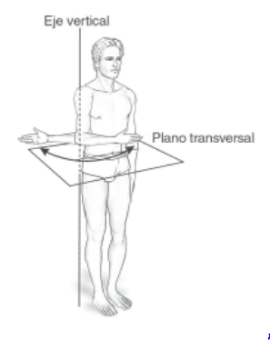

Fuente: Claudio H. Taboadela, Goniometría una herramienta para la evaluación de las incapacidades laborales.

|  |  |  |
| --- | --- | --- |
| **Movimiento** | **Rotación externa** | **Rotación interna** |
| **Plano** | **Transversal** | **Transversal** |
| **Grados** | 60° | 80° |

Tabla 3. Rango angular para el movimiento

Fuente: Claudio H. Taboadela, Goniometría una herramienta para la evaluación de las incapacidades laborales.

# Selección de variables fisiológicas

Las variables fisiológicas son aquellos parámetros del organismo que pueden ser medidos y que permiten regular el buen funcionamiento biológico de un ser vivo, a continuación se trataran las variables relevantes durante la terapia y posteriormente se pasara por una matriz de selección bajo los parámetros criterio de la fisioterapeuta que acompañó este trabajo, método no invasivo:

* Electo cardiograma[ECG]:

Para la biblioteca nacional de medicina, es un examen que registra la actividad eléctrica del corazón[[16]](#footnote-16):

Figura 12. Características de la señal ECG derivación precordial

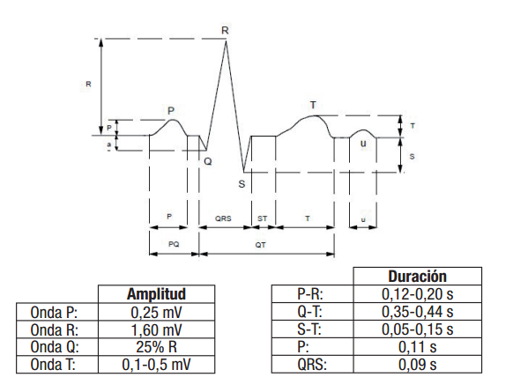  
Fuente: Ondas del Electrocardiograma [En línea] http://ucc.edu.co/index.php/me/article/download/55/56+&cd=4&hl=es-419&ct=clnk&gl=co

* Electro miografía[EMG]:

Para la biblioteca nacional de medicina, es un examen que verifica la salud de los músculos por medio de su actividad eléctrica medida en mV[[17]](#footnote-17).

* Temperatura corporal[TC]:

Para la biblioteca nacional de medicina, es una medida de la magnitud física que expresa el nivel de calor que posee el cuerpo humano[[18]](#footnote-18).

* Presión sanguínea[PS]:

Para la biblioteca nacional de medicina, es una medida de la fuerza sobre las paredes de las arterias a medida que el corazón bombea sangre a través del cuerpo[[19]](#footnote-19).

* Frecuencia cardiaca[FFC]:

Para la biblioteca nacional de medicina, es el número de latidos cardíacos por minuto[[20]](#footnote-20).

* Saturación de oxígeno[SO]:

Para la biblioteca nacional de medicina, es una medición de la cantidad de oxígeno presente en la sangre[[21]](#footnote-21).

A continuación se muestra la tabla 4 de selección de variables fisiológicas:

Tabla 4. Tabla de selección de variables fisiológicas

|  |  |  |  |  |  |  |  |  |
| --- | --- | --- | --- | --- | --- | --- | --- | --- |
| Variable | ECG | EMG | TC | FR | PS | FFC | SO | Edad |
| De interés para el fisioterapeuta | + | + | - | - | - | - | - | + |
| Método no invasivo | + | + | + | + | + | + | + | + |
| Total | +2 | +2 | 0 | 0 | 0 | 0 | 0 | +2 |
| Aprobado | Si | Si | No | No | No | No | No | Si |

Como se observa en la tabla, las variables TC, FR, PS y SO no son de interés durante la terapia de rehabilitación por parte de los especialista en salud dado que no presentan ningún tipo de información relevante para el proceso de rehabilitación de la lesión a tratar, la variable FFC puede ser determinada por medio de la ECG, así que se recomiendan sensar la ECG y no la FFC, por lo que las variables de importancia son la ECG para determinar la frecuencia cardiaca que presenta el paciente durante toda la terapia y la EMG que nos dará información del esfuerzo muscular durante la terapia.

# Selección de variables biomecánicas

Las variables biomecánicas son respuestas de posición de diferentes tipos de marcas que dan una idea del comportamiento del cuerpo:

* Compromiso de la lesión[CL]:

Es una medida cualitativa brindada por el especialista en rehabilitación, que define las restricciones de la articulación.

* Gonio métrico[GM]:

Es la medida de la posición angular relativa de partes del cuerpo entre ellas.

A continuación se muestra la tabla de selección de variables biomecánicas:

Tabla 5. Tabla de selección de variables biomecánicas

|  |  |  |
| --- | --- | --- |
| Variable | CL | GM |
| De interés para el fisioterapeuta | + | + |
| Método no invasivo | + | + |
| Total | +2 | +2 |
| Aprobado | Si | Si |

De esta forma quedan determinadas las variables de interés, se espera el compromiso de la lesión para determinar el nivel de rigurosidad sugerido en la terapia, el GM nos dirá la capacidad de movilidad del paciente durante la terapia.

# Diseño general del sistema

A continuación se plantea el desarrollo de un sistema que englobe los objetivos de la pasantía investigativa y que satisfaga los requerimientos planteados por los especialistas en la salud, con el fin de prestar una óptima asistencia durante la terapia.

# Sistema como caja negra

A continuación se trata el sistema como una caja negra para dividirlo posteriormente en subsistemas:

Figura 13. Caja negra del sistema

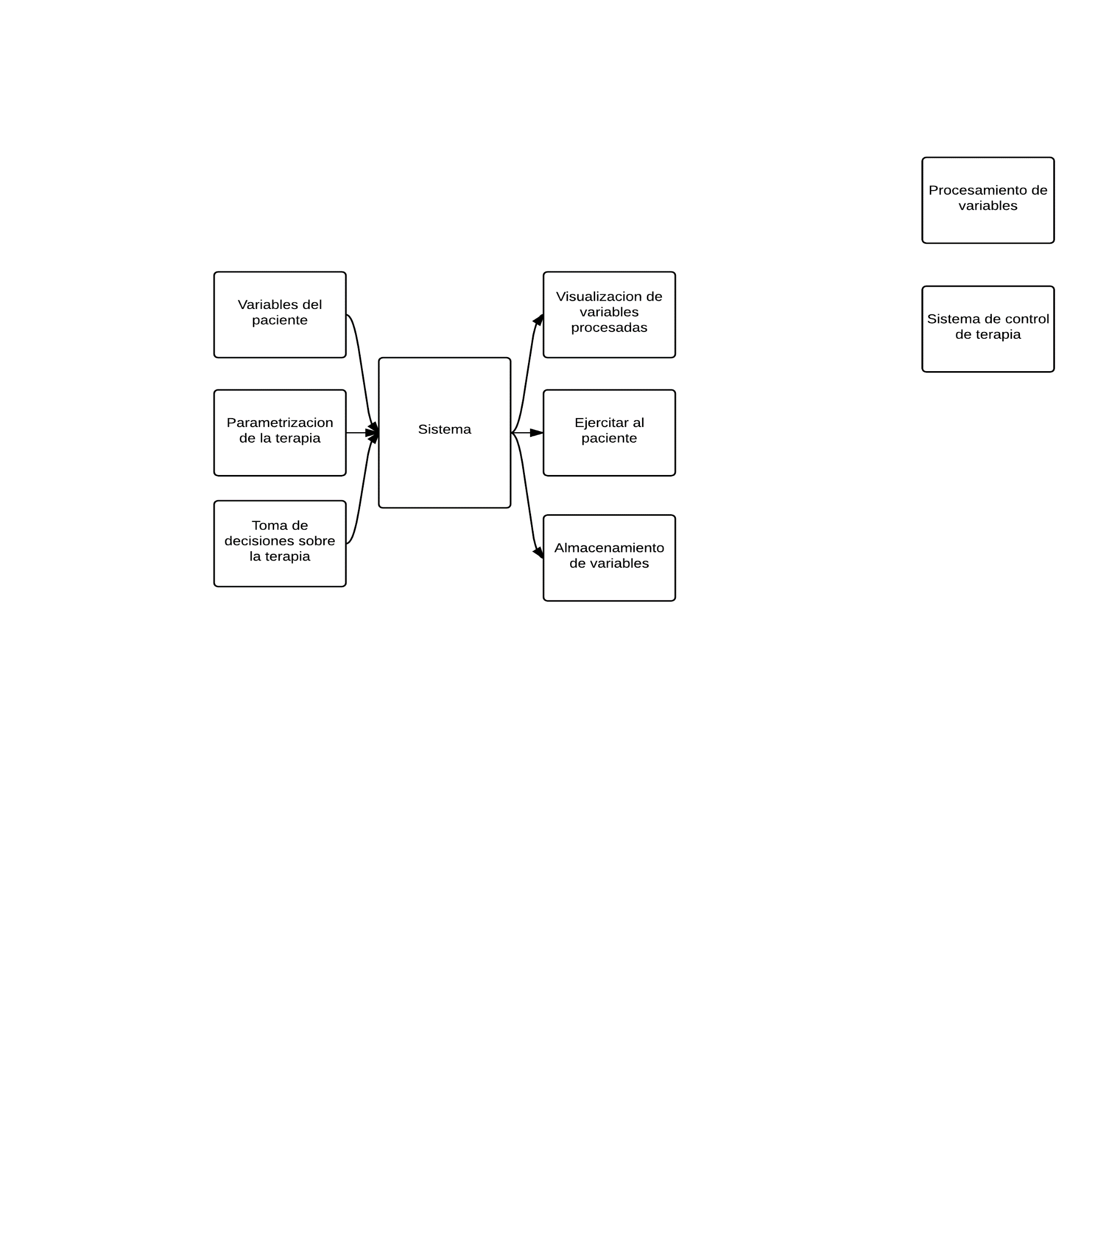

En la figura 13 se puede apreciar como entradas del sistema las variables medidas del paciente, el tipo de terapia a realizar por el paciente y las decisiones que pueda tomar el fisioterapeuta durante la terapia y como salidas una base da datos de pacientes, la adecuada estimulación al grupo muscular y la visualización de las variables procesadas del paciente.

# Especificaciones del sistema

A continuación se especifican las características a poseer por el sistema, estas características del sistema pueden ser dividas en:

# Funcionales

Como características funcionales el sistema ha de poseer:

* Estar dividido en 3 módulos
  + El primer módulo ha de ser portable y debe encargarse de la toma de variables fisiológicas y biomecánicas del paciente durante todo el transcurso de la terapia, tanto como realizar parte del procesamiento de estas, no ha de interferir en la libertar del movimiento del paciente y ser ligero.
  + El segundo módulo ha de ser portable y ha de encargarse de recibir las variables del primer módulo, realizar el procesamiento de variables restante, generar un perfil de usuario, almacenar las variables procesadas en el perfil de cada usuario, tomar datos del fisioterapeuta con respecto al paciente y a la terapia, visualizar una propuesta con respecto al avance de la terapia, visualizar las variables procesadas de interés para el fisioterapeuta, comunicarse con el tercer módulo para asignar la terapia a realizar y poseer una interfaz gráfica de usuario que facilite la visualización de variables tanto como su ingreso por parte del fisioterapeuta.
  + El tercer módulo estático ha de ser capaz de dirigir al paciente a realizar movimientos con sus miembros superiores por medio de un estímulo visual, debe constatar se siga el movimiento al tiempo que responde con un estímulo auditivo y de recibir el tipo de trayectoria a realizar por medio del segundo módulo.

# Eléctricas

Como características eléctricas del sistema se poseen:

* Los módulos móviles del sistema han de poder funcionar con una fuente de energía portable, como baterías.
* La parte estática del sistema ha de poder funcionar con una fuente de energía estática AC.
* Han de poseer un mismo rango de voltaje lógico de 0 a Vcc entre todos los módulos.

# Temporales

La característica temporal es el tiempo de muestreo y cómputo, puesto nos vemos limitados por la mayor frecuencia de muestreo de las variables a sensar, a continuación se presentara la información de cada variable y su frecuencia de muestreo brindados por la literatura:

Tabla 6. Frecuencias de muestreo

|  |  |  |  |
| --- | --- | --- | --- |
| Variable | ECG | EMG | GM |
| Frecuencia de muestreo[Hz] | 250> | >300 | 50> |

Por lo que se concluye la mínima frecuencia de trabajo del sistema ha de ser mayor de 300 Hz.

# Diseño de arquitectura

A continuación se profundizara sobre el contenido de la caja negra, separándola en subsistemas para definir las entradas y salidas esperadas, tanto como su interacción ver figura 14:

Figura 14. Diagrama de arquitectura del sistema

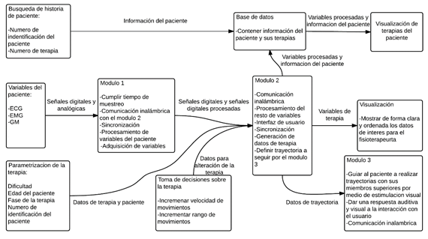

La figura 14 resume visualmente la explicación de funcionalidad del sistema, a continuación se discutirá cada bloque:

# Módulo 1

Recibe su información de sensores acondicionados ubicados en el paciente midiendo las variables de interés, procesa algunas de ellas según la complejidad del algoritmo de procesamiento, comparte comunicación inalámbrica con el módulo 2 para él envió de las variables digitalizadas procesadas y no procesadas, cumpliendo el requisito del tiempo de muestreo y posee su propia fuente de energía.

# Variables del paciente

Corresponde al arreglo de sensores acondicionados que el paciente tiene conectados a él para la captura de las variables de interés.

# Módulo 2

Este módulo es el eje central de la arquitectura, sus entradas directas son las señales digitalizadas procesadas y no procesadas del módulo 1 de manera inalámbrica, debe realizar el procesamiento de las demás variables, recibe los datos de terapia, paciente y las decisiones sobre el desarrollo de la terapia, sus salidas corresponden a paquetes de datos para almacenamiento, paquetes de datos para visualización y datos de trayectoria para ejercer un control sobre el módulo 3, en este módulo se presenta la interactividad con las diferentes interfaces de usuario, los bloques que no son módulos menos variables de paciente pertenecen a este módulo.

# Visualización

Es una interfaz de usuario orientada a la visualización gráfica, numérica e interpretada del paquete de datos enviado por el módulo 2 respectivos a la terapia recién realizada.

# Base de datos

Es un espacio organizado de memoria en donde se acumulan las terapias respectivas a cada paciente, que puede ser consultado por la interfaz gráfica de usuario búsqueda de historia de paciente y tiene como salida él envió de un paquete de datos para su visualización en la interfaz gráfica visualización de terapias de paciente.

# Visualización de terapias del paciente

Es una interfaz de usuario orientada a la visualización gráfica, numérica e interpretada del paquete de datos enviado por la base de datos respectiva a la terapia seleccionada.

# Búsqueda de historial del paciente

Es una interfaz de usuario orientada al ingreso de datos por parte del especialista en salud, con el fin de determinar el paquete de datos a buscar en la base de datos.

# Toma de decisiones sobre la terapia

Es una interfaz de usuario orientada al ingreso de datos por parte del especialista en salud, con el fin de alterar la amplitud de movimientos o su velocidad, en base a la información suministrada por el sistema.

# Parametrización de la terapia

Es una interfaz de usuario orientada al ingreso de datos por parte del especialista en salud, con el fin de almacenar datos del paciente y definir las trayectorias a realizar por el módulo 3.

# Módulo 3

Este módulo está encargado de recibir la trayectoria a realizar por parte del módulo 2 de forma inalámbrica, generar la trayectoria con un medio visual para que el usuario la siga con sus miembros superiores, constatar que el usuario sigue la trayectoria y responder al seguimiento de ella con una respuesta auditiva y visual.

# Selección de hardware

A continuación se realizó la selección de hardware a implementar:

# Módulo 1

Para el controlador de este módulo se necesita un sistema de rápido procesamiento, fácil programación, portable, de poco peso, bajo costo y corto tiempo de desarrollo, por lo que con la siguiente tabla se estima la mejor tecnología para su desarrollo, ADC y puertos digitales, comparando entre las diferentes marcas en el mercado.

Tabla 7. Comparación entre microcontroladores

|  |  |  |  |  |
| --- | --- | --- | --- | --- |
| Microcontrolador | PSoC | Arduino | Raspberry | PIC |
| Rápido procesamiento | + | + | + | + |
| Fácil programación | + | + | + | - |
| Portable | + | + | + | + |
| Poco peso | + | + | - | + |
| Bajo costo | - | + | - | + |
| Corto tiempo de desarrollo | + | + | + | - |
| ADC | + | + | + | + |
| Puertos digitales | + | + | + | + |
| Total | +6 | +8 | +4 | +4 |
| Aprobado | No | Si | No | Si |

Por sus prestaciones se escoge la tecnología Arduino para el desarrollo.

Tabla 8. Comparación entre placas de la marca Arduino

|  |  |  |  |  |
| --- | --- | --- | --- | --- |
| Características de Arduino | UNO | MEGA 2560 | Leonardo | DUE |
| Tipo de microcontrolador | Atmega 328 | Atmega 2560 | Atmega 32U4 | AT91SAM3X8E |
| Velocidad de reloj | 16 MHz | 16 MHz | 16 MHz | 84 MHz |
| Pines digitales de E/S | 14 | 54 | 20 | 54 |
| Entradas analógicas | 6 | 16 | 12 | 12 |
| Salidas analógicas | 0 | 0 | 0 | 2 (DAC) |
| Memoria de programa (Flash) | 32 Kb | 256 Kb | 32 Kb | 512 Kb |
| Memoria de datos (SRAM) | 2 Kb | 8 Kb | 2.5 Kb | 96 Kb |
| Memoria auxiliar (EEPROM) | 1 Kb | 4 Kb | 1 Kb | 0 Kb |

La placa escogida por sus capacidades es la placa de Due, puesto permite un menor tiempo de ejecución de código y posee más espacio de memoria de programa, al realizarse la búsqueda de mercado en plataformas portables orientadas a la monitorización y registro de variables fisiológicas, se encuentra la plataforma e-Health V2.0, plataforma capaz de sensar hasta 10 variables fisiológicas (Posición del cuerpo, temperatura del cuerpo, electromiografía, electrocardiograma, respiración, respuesta galvánica de la piel, presión sanguínea, frecuencia cardiaca, glucosa y el nivel de oxígeno en la sangre) y compatible en conexiones con la tarjeta de Arduino seleccionada.

Figura 15. Modulo e-Health v2.0

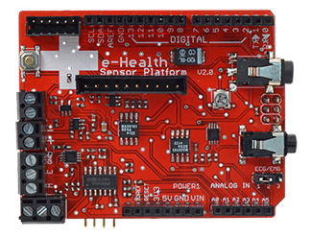

Fuente: Imagen del módulo e-Health V2.0, encontrado en línea https://www.cooking-hacks.com/documentation/tutorials/ehealth-biometric-sensor-platform-arduino-raspberry-pi-medical

Sus características son:

Tabla 9. Características funcionales E-Health 2.0V

|  |  |  |  |
| --- | --- | --- | --- |
| E-Health 2.0V | | | |
| Arquitectura | Compatible con arduino | Sensor posición de cuerpo | Si |
| Memoria RAM | 2K | Sensor ECG | Si |
| Microprocesador | El del Arduino conectado | Sensor EMG | Si |
| Memoria flash | 32K | Sensor GSR | Si |
| Puerto UART | 1 | Sensor respiración | Si |
| Comunicación inalámbrica | Serial Bluetooth y ZigBee | Sensor temperatura corporal | Si |
| Sensor presión sanguínea | Si | Sensor frecuencia cardiaca | Si |

Fuente: Imagen del módulo e-Health V2.0, encontrado en línea https://www.cooking-hacks.com/documentation/tutorials/ehealth-biometric-sensor-platform-arduino-raspberry-pi-medical  
Por sus características se decido implementar esta plataforma y de esta forma cumplir con el requisito de portabilidad y tener el acondicionamiento de señales.

# Electromiografía

Para la toma de la electromiografía existen 2 diferentes tipos de electrodos, los superficiales que consisten en discos metálicos de material altamente conductivo que se adhieren a la piel, este tipo de electrodo se diferencia en no utilizar o utilizar un medio conductor cuando entra en contacto con la piel, el otro electrodo es el de inserción, este electrodo posee forma de aguja, puesto este electrodo es invasivo no será considerado y el electrodo a utilizar es el superficial, a continuación mostramos el hardware contenido por la plataforma E-Health V2.0, para la toma de la EMG.

Figura 16. Montaje de electrodos para toma EMG en plataforma E-Health V2.0

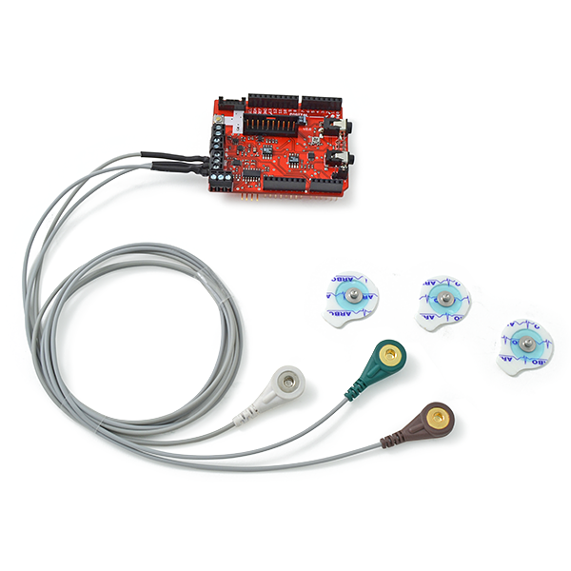

Fuente: Imagen del módulo e-Health V2.0, encontrado en línea https://www.cooking-hacks.com/documentation/tutorials/ehealth-biometric-sensor-platform-arduino-raspberry-pi-medical

# Electrocardiograma

La toma del electrocardiograma se realiza por medio de electrodos superficiales, consisten en discos metálicos de material altamente conductivo que se adhieren a la piel, este tipo de electrodo se diferencia en no utilizar o utilizar un medio conductor cuando entra en contacto con la piel, a continuación mostramos el hardware contenido por la plataforma E-Health V2.0, para la toma de la ECG.

Figura 17. Montaje de electrodos para toma ECG en plataforma E-Health V2.0

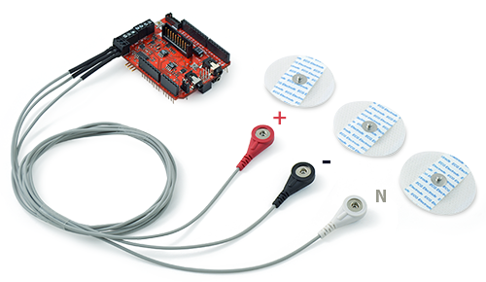

Fuente: Imagen del módulo e-Health V2.0, encontrado en línea https://www.cooking-hacks.com/documentation/tutorials/ehealth-biometric-sensor-platform-arduino-raspberry-pi-medical

# Ángulos entra mano y antebrazo

Para sensar los ángulos se poseen 3 opciones, los sensores inerciales, las galgas extensiometricas y los potenciómetros con acople mecánico, a continuación se presentan la tabla comparativa para selección del sensor a implementar:

Tabla 10. Selección para sensor de toma de ángulos

|  |  |  |  |
| --- | --- | --- | --- |
| Sensor | Sensores inerciales | Galgas extensiometricas | Potenciómetros con acople mecánico |
| Facilidad de acople a la articulación | + | + | - |
| Mínimo computo requerido para lectura del sensor | - | + | + |
| Ruido inducido por el movimiento de la articulación | + | - | + |
| Total | +1 | +1 | +1 |
| Aprobado | Si | Si | Si |

Para este caso se escogerá el sensor inercial, puesto su único inconveniente es de requerir más cómputo para lograr extraer sus variables, en cambio los demás presentan dificultad en el acople a la articulación o en ruido inducido por el movimiento de la articulación y estos son inconvenientes más complejos de resolver, un sensor inercial de bajo costo y presente en el mercado colombiano es el MPU 9250 presentado a continuación:

Figura 18. MPU 9250

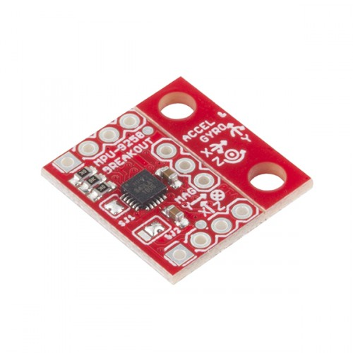

Fuente: Información brindada por tdrobotica del MPU9250 <http://tdrobotica.co/imu-9-grados-de-libertad-mpu-9250/531.html>

El sensor MPU 9050 explicado por la empresa posee 9 grados de libertad sensados, entre ellos posee sensores de velocidad angular de eje X, Y y Z de salida digital con giroscopios programables por el usuario de ± 250, ± 500, ± 1.000 y ± 2.000 ° / s y de ADC de 16 bits integrados, acelerómetro de tres ejes de salida digital con un rango programable a escala completa de ± 2g, ± 4g, ± 8g y ± 16g e integrado de 16 bits ADCs y sensor magnético monolítico de 3 ejes de efecto Hall con concentrador magnético, también posee filtro giroscópico de paso bajo programable digitalmente, capacidad de calibrar manualmente por medio de constantes internas cada sensor y un rango de voltaje de alimentación de 2,4 - 3,6 V.

# Fuente de alimentación

La fuente de alimentación será una batería lipo, esto se debe a su peso ligero, fácil recarga de voltaje y capacidad de alimentación tanto en corriente como voltaje, a continuación se presentan algunas baterías de venta en el mercado, filtradas por su pequeño tamaño y poco peso.

|  |  |  |  |
| --- | --- | --- | --- |
| Numero de celdas | Voltaje (V) | Capacidad de descarga | Corriente (mAh) |
| 1 | 3.7 | 20 | 300 |
| 1 | 3.7 | 30-40 | 350 |
| 1 | 3.7 | 25 | 500 |
| 1 | 3.7 | 25 | 950 |
| 2 | 7.4 | 35 | 300 |
| 2 | 7.4 | 20 | 500 |
| 2 | 7.4 | 20 | 1000 |
| 2 | 7.4 | 25 | 1500 |
| 2 | 7.4 | 20 | 2200 |

Tabla 11. Baterías de venta en TdRobotica

Fuente: Baterías Lipo <http://tdrobotica.co/categoria/61>

Tabla 12. Consumo de componentes

|  |  |  |
| --- | --- | --- |
| Hardware (Cantidad) | Corriente (mAh) | Voltaje (V) |
| Arduino Due (2) | 50 | 7 |
| MPU 9250 (4) | 14 | 3.3 |
| Zigbee (1) | 30 | 5 |
| e-Health V2.0(ECG y EMG) | 50 | 7 |
| Total | 144 | 7 |

Fuente: Tienda de implementos electrónicos <https://www.cooking-hacks.com/ >

En las especificaciones de la plataforma e-Health V2.0 el fabricante recomienda una fuente externa de alimentación de 12 V a 2 A considerando el uso de todos los sensores y componentes de visualización, por lo que exige 24 W por hora, dado el uso que le daremos a la plataforma se estima una fuente de alimentación de 9 V a 1 A, por lo que su consumo seria 9 W por hora**.**

El tiempo dado por la especialista en salud a monitorizar en la terapia no supera los 30 minutos, así que por tamaño y capacidad la batería seleccionada es la de 2S a 1000 mAh con un voltaje medio de alimentación 7,4 v, brinda 7,4 W por hora, por lo que da un rendimiento de 49 minutos.

# Comunicación

Para el sistema de comunicación se realiza la selección entre los hardware para redes inalámbricas de área pesonal Bluetooth y de área local Zigbee puesto es necesario comunicación directa entre los dispositivos de control del módulo1 y del módulo 2 a alta velocidad con el fin de disminuir el tiempo para la transmisión de datos, el arduino posee los mismos pines de conexión para ambos hardware, a continuación se presenta una tabla comparativa entre ambos.

Tabla 13 Comparación Bluetooth y ZigBee

|  |  |  |
| --- | --- | --- |
| Modulo | Bluetooth | ZigBee |
| Frecuencia de banda | 2.4 GHz | 2.4 GHz |
| Máxima capacidad de transmisiónserial | 115200 b/s | 115200 b/s |
| Consumo de corriente transmitiendo | 40mA | 30 mA |
| Consumo de corriente descanso | 0.2mA | 0.003mA |
| Rango | 1-10 m | 1-100 m |
| Voltaje de alimentacon | 3.3-5v | 3.3-5v |
| Nodos por red | 8 | 65535 |
| Redes | 1 | 255 |

Fuente: L. Jin-Shyan, S. Yu-Wei, S. Chung-Chou, “A Comparative Study of Wireless Protocols: Bluetooth, UWB, ZigBee, and Wi-Fi” The 33rd Annual Conference of the IEEE Industrial Electronics Society (IECO5), Taipei (Taiwan), Noviembre, 2007. Documento en formato pdf accesible por Internet en la dirección: http://w3.nctu.edu.tw/users/u8812812/WWW/jslee\_ieeeIECO507.pdf

El hardware seleccionado es el ZigBee puesto permite una comunicación con un mayor número de nodos y subredes, posee un mayor rango de trabajo y tiene un menor consumo de potencia.

Figura 19. Módulo ZigBee

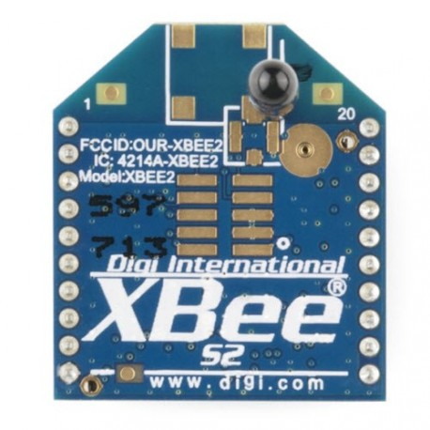

Fuente: Información brindada por tdrobotica del XBee <http://tdrobotica.co/xbee-2mw-antena-cable-serie-2/96.html>

# Módulo 3

Para la selección del controlador de este módulo se utiliza la tabla 8, en donde se puede apreciar que para las necesidades de este módulo el Arduino Due permite satisfacer gran parte de estas, posee una salida DAC con la cual se genera el estímulo auditivo, un mayor número de pines digitales para controlar la respuesta lumínica y determinar el seguimiento de trayectoria.

Para poder reproducir arreglos de sonidos complejos es necesario la adquisición de un módulo compatible con el arduino para el acceso a una memoria externar, el resultado de la búsqueda en el mercado dio como resultado el modulo Ethernet para arduino que en conjunto trae el acceso a una memoria micro SD, el modulo es presentado a continuación:

Figura 20. Módulo de Ethernet

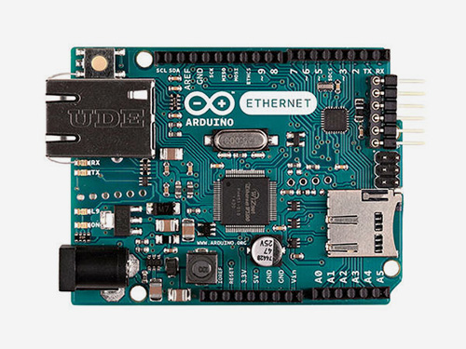  
Fuente: Tienda Arduino<https://www.arduino.cc/en/Main/arduinoBoardEthernet>

En conjunto con este módulo la placa arduino puede reproducir audios más complejos.

# Nodo de contacto

El nodo de contacto es una parte esencial del módulo 3 puesto que comprueba el seguimiento de la trayectoria, aquí se pueden implementar botones para que sea por contacto, si es necesario se determine el seguimiento de los movimientos por distancia se pueden implementar sensores infrarrojos de distancia o sensores de distancia efecto doppler y si se espera sea por posición implementaríamos sensores barrera infrarrojos, a continuación presentamos la tabla de selección:

Tabla 14. Tabla de selección de sensor para nodo de contacto

|  |  |  |  |  |
| --- | --- | --- | --- | --- |
| Sensor | Botón | Infrarrojo distancia | Doppler distancia | Infrarrojo barrera |
| Facilidad de ubicación en estructuras | + | + | + | - |
| Aprobado por la especialista en salud | + | - | - | - |
| Facilidad en conexión eléctrica | + | - | - | - |
| Inmunidad a la luz ambiental | + | - | + | - |
| Menor procesamiento adquirir la salida del sensor | + | + | - | + |
| Total | +4 | 0 | -1 | -2 |
| Aprobado | Si | No | No | No |

La aprobación brindada por la especialista en salud se da por la sensación que da el acto de presionar algo para el humano, en vez de solo apuntar al vacío, por esto y las demás prestaciones que da, cada nodo de contacto se usara un botón.

Figura 21. Botón

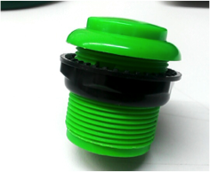  
Fuente: Foto catalogo electrónica San Nicolás

# Nodo de respuesta

Para este nodo es necesario generar una estimulación visual que permita al usuario dirigir las extremidades superiores hacia el nodo de contacto y accionarlo, el actuador lumínico ideal para nuestro uso por su potencia de brillo e interactividad por alteración de color es el diodo RGB.

Figura 22. Diodo LED RGB

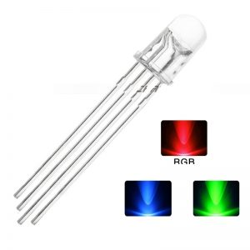

Fuente: Catalogo LED RGB empresa Prometec <http://www.prometec.net/producto/kit-5x-rgb-leds/>

# Módulo 2

Para este módulo por su exigencia en procesamiento, comunicación inalámbrica, tiempo de desarrollo, costo de desarrollo, capacidad de almacenamiento, portabilidad, capacidad de desplegar imagen de la interfaz gráfica y que permita la rápida implementación de diferentes lenguajes de programación, se escoge una computadora portátil.

Figura 23. Computadora portátil

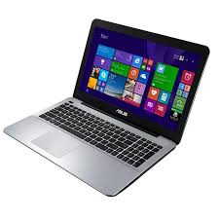

Fuente: Catalogo de venta empresa PcComponentes <https://www.pccomponentes.com/asus-k555la-xx1103h-intel-core-i3-4030u-4gb-500gb-15-6->

# Selección de software para procesamiento de variables

Para un económico desarrollo del proyecto se espera implementan lenguajes de programación en compiladores de uso libre, por lo que no presentan costo para el desarrollo, a continuación daremos el uso de software para cada bloque:

Tabla 15. Software seleccionado para cada módulo y/o función

|  |  |  |  |
| --- | --- | --- | --- |
| Bloque | Software | Bloque | Software |
| Módulo 1(ECG, ECM, GSR, Sensor inercial) | Arduino (C#) | Módulo 2(Base de datos) | MySQL |
| Módulo 2 (Visualización, Visualización de terapias paciente, búsqueda historial paciente, toma de decisiones sobre la terapia, parametrización de la terapia, procesamiento de variables) | PyCharm (Python) |  |  |
| Módulo 3 | Arduino (C#) |  |  |

MySQL permite con gran facilidad la creación y administración de bases de datos, el software de arduino posee librerías que facilitaran el acceso a la SD, reproducir música, acceder a los sensores biomédicos y determinar la posición angular del sensor inercial y el software encargado de comunicarse con todos los demás será realizado en PyCharm, puesto posee librerías para visualización y conexión con MySQL.

# Protocolo de comunicación entre subsistemas

A continuación se presenta una figura con el tipo de comunicación que presentaran cada uno de los sistemas entre sí:

Figura 24. Comunicación definida entre sistemas.

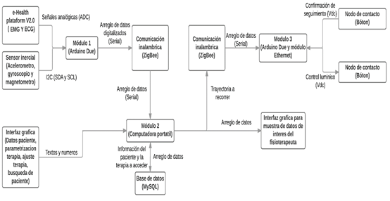

# Diseño detallado del sistema

En esta sección se define la ubicación de los electrodos para cada señal (EMG, ECG, GSR), los algoritmos de procesamiento para las variables, la estructura del instrumento, los circuitos de memoria adicional que se implementaran en la estructura del instrumento, el cableado eléctrico a nivel interno del instrumento, la ubicación de la cámara, la secuencia lógica de cada programa generado y la forma y funcionalidad de la interfaz gráfica.

# Bloque adquisición de variables

A continuación se presenta cada bloque de adquisición de datos:

# Electromiografía

Para la electromiografía se posicionan los electrodos en el paciente, de estos se extrae la actividad muscular en un rango de 0 a 3.3 voltios

Figura 25. Señal EMG transformada de 0-3.3 voltios a 0-4095 valor digital.

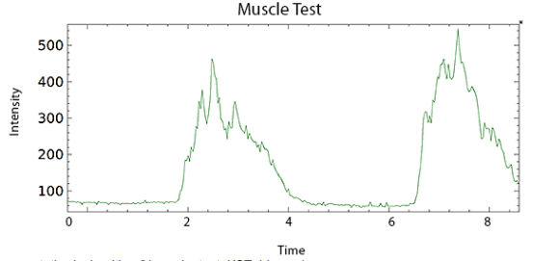

Fuente: https://www.cooking-hacks.com/shop/sensors/e-health/electromyography-sensor-emg

# Ubicación de electrodos

A continuación se presenta la ubicación de los electrodos para medir la actividad muscular.

Figura 26. Ubicación de electrodos

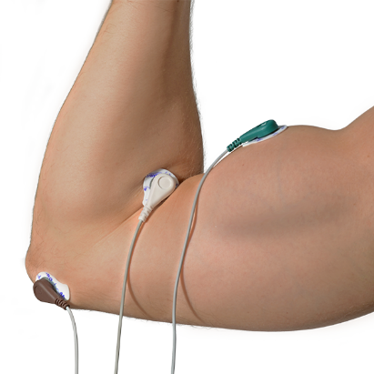

Fuente: https://www.cooking-hacks.com/documentation/tutorials/ehealth-biometric-sensor-platform-arduino-raspberry-pi-medical#step4\_7

Figura 27. Ubicación terminales conectados a nodos

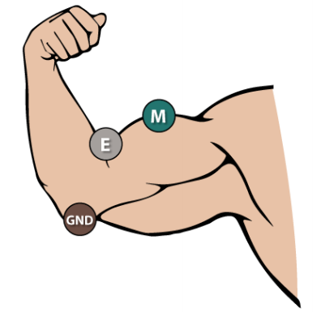

Fuente: https://www.cooking-hacks.com/documentation/tutorials/ehealth-biometric-sensor-platform-arduino-raspberry-pi-medical#step4\_7

# Electrocardiograma

Para la electrocardiograma se posicionan los electrodos en el paciente, de estos se extrae la actividad cardiaca en un rango de 0 a 3.3 voltios.

Figura 28. Señal ECG transformada de 0-3.3 Voltios a 0-5 Voltios

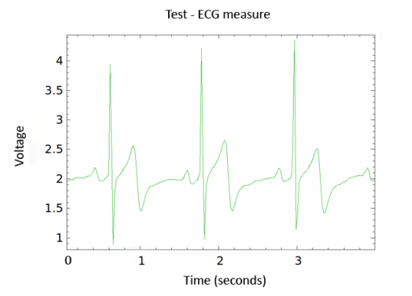

Fuente: https://www.cooking-hacks.com/documentation/tutorials/ehealth-biometric-sensor-platform-arduino-raspberry-pi-medical#step4\_7

# Ubicación de electrodos

A continuación se presenta la ubicación de los electrodos para medir las derivaciones del plano frontal.

Figura 29. Posición de electrodos para medir derivaciones I, II y III del plano frontal ECG

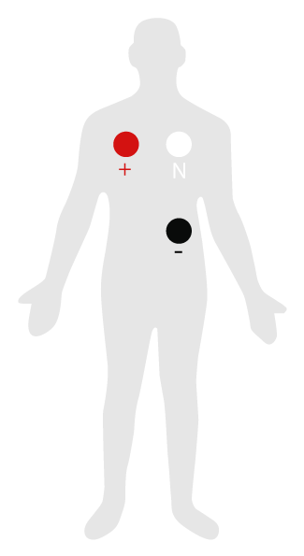

Fuente: https://www.cooking-hacks.com/documentation/tutorials/ehealth-biometric-sensor-platform-arduino-raspberry-pi-medical#step4\_7

# Ángulos entra mano y antebrazo

Para poder medir el movimiento relativo de la mano y el antebrazo es necesario implementar 2 sensores inerciales, con el fin de conocer el movimiento de la articulación.

# Ubicación de sensores

La ubicación de cada sensor ha de mantenerse en el plano donde se especifica, puesto si sufre movimiento de su posición, la medida del movimiento en la articulación seria errada, puesto se evaluaría la posición de planos desiguales.

Figura 30. Posición de sensores inerciales

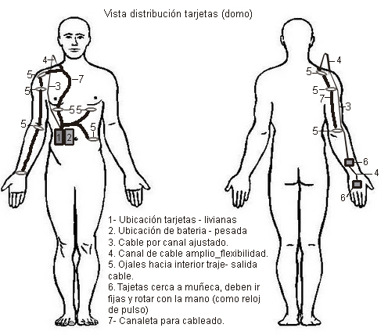

Debido a la existencia del Gimbal Lock (explicado en el capítulo 6) es necesario el uso de 4 sensores para realizar la medición de los ángulos presentes en la articulación, a continuación se presenta la forma como esperamos superar el problema del Gimbal Lock, se posiciona un señor perpendicular al otro, para que ambos nunca coincidan en la posición que implica caer en el Gimbal Lock

Figura 31. Ubicación de sensores para cada placa.

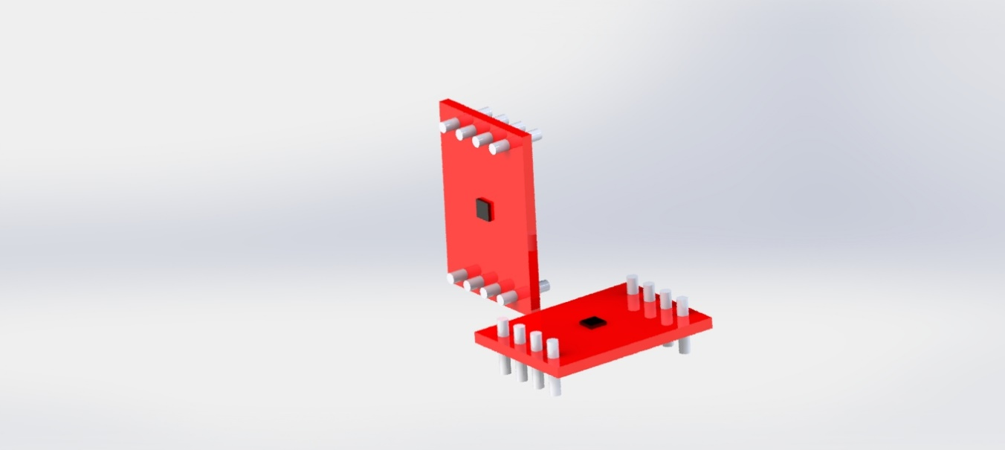

# Software para procesamiento

A continuación se discutirá la secuencia lógica a cumplir por cada programa a generar para el correcto funcionamiento del prototipo de instrumento musical.

# Adquisición de variables

En las siguientes figuras se muestra el desarrollo lógico a seguir en cada módulo para la adquisición de datos, la figura 33 muestra la división entre los conjuntos de sensores inerciales seleccionados en base al estado del sensor con respecto al Gimbal Lock, también se puede notar una etapa de calibración secuencial en vez de paralela, puesto los sensores inerciales para ser calibrados correctamente han de estar en posición perpendicular al vector gravitacional, por lo que hay que calibrar un conjunto primero y después alterar la posición del brazo para que el otro conjunto quede perpendicular al vector gravitacional.

Figura 32. Diagrama lógico a seguir por el módulo 1

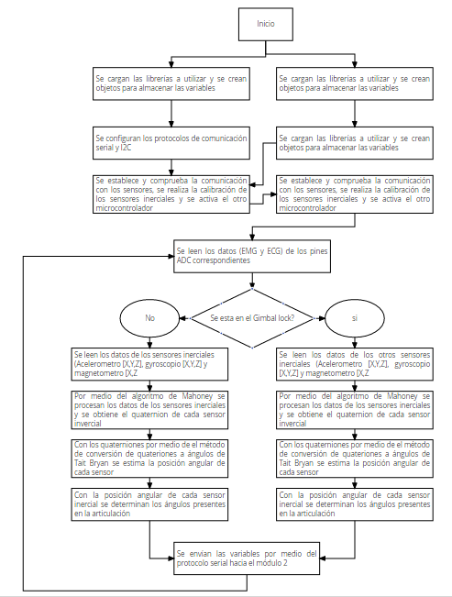

El algoritmo de procesamiento de Mahoney y de quaternion a ángulos Euler será tratado con mayor detalle en el capítulo 6.

Figura 33. Diagrama lógico a seguir por el módulo 2

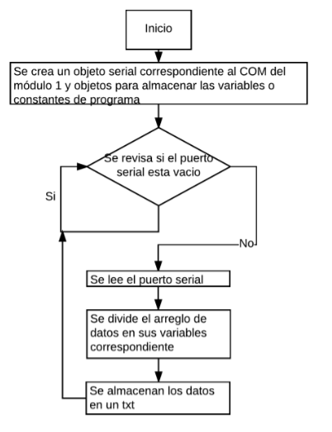

# Frecuencia cardiaca

A continuación se muestra el proceso lógico para determinar la frecuencia cardiaca a través del algoritmo para detección de QRS usando el vector de datos de la ECG y la frecuencia de muestreo.

Figura 34. Diagrama lógico a seguir por el módulo 2 para determinar la frecuencia cardiaca

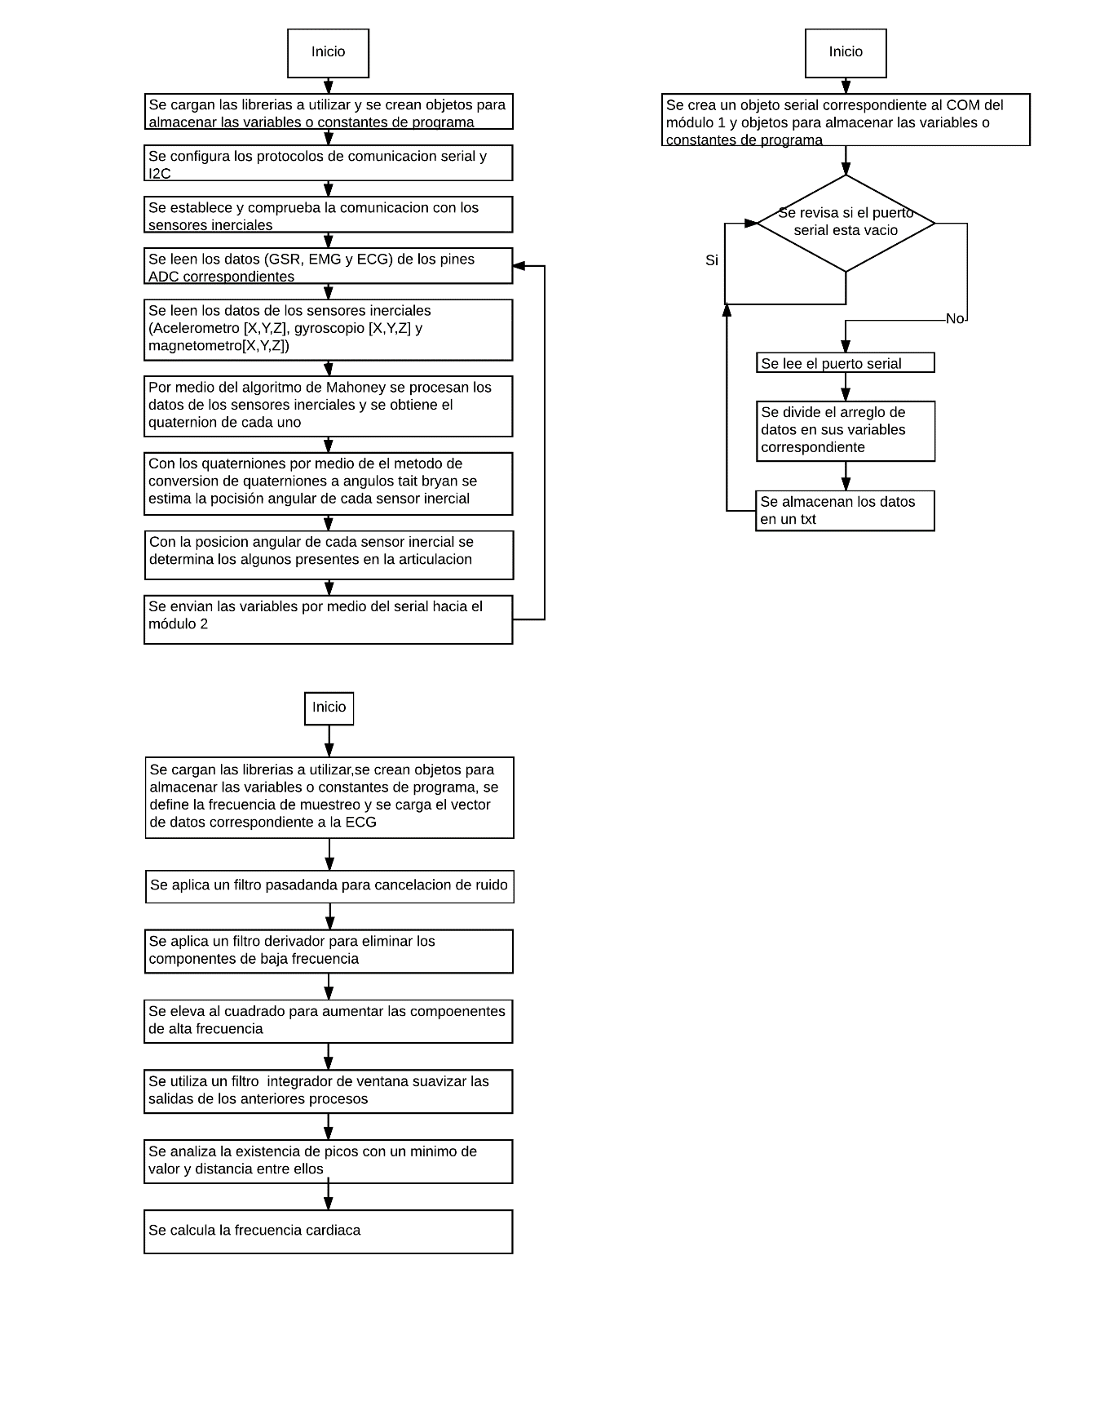

El algoritmo para detección de QRS será tratado con mayor detalle en el capítulo 6.

# Software para visualización

Se muestra la secuencia lógica necesaria para el desarrollo de la terapia dentro del módulo 2.

Figura 35. Diagrama lógico a seguir por el programa para realizar la terapia

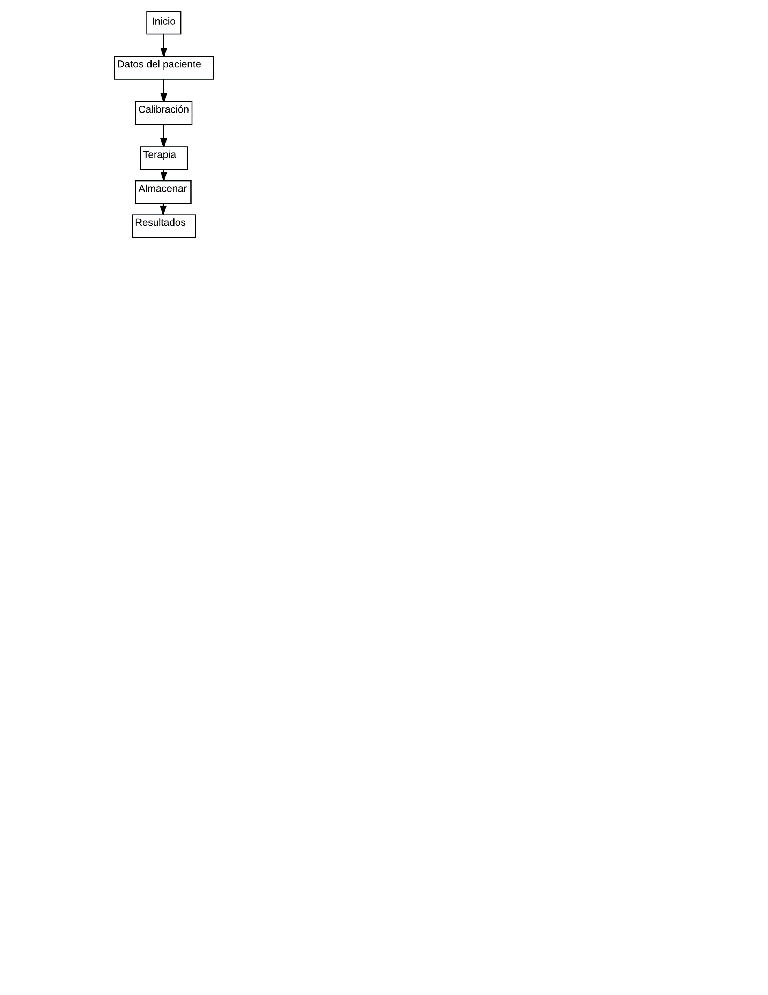

# Inicio

Se presenta la representación gráfica de la ventana inicio y se procede a explicar su funcionamiento.

Figura 36. GUI Inicio



Se ingresa información del usuario:

* Identificador(Entero)
* Nombre (Texto)
* Apellidos(Texto)
* Edad(Entero)
* Sexo(Carácter)
* Comentarios(Texto)

Se puede presionar el botón guardar para empezar el proceso de inicio de terapia llenando unas variables de programa y generando un perfil en la base de datos pasando así a la ventana de calibración, o se puede dar cancelar para salir del programa.

# Calibración

Se presenta la representación gráfica de la ventana calibración y se procede a explicar su funcionamiento.

Figura 37. GUI Calibración

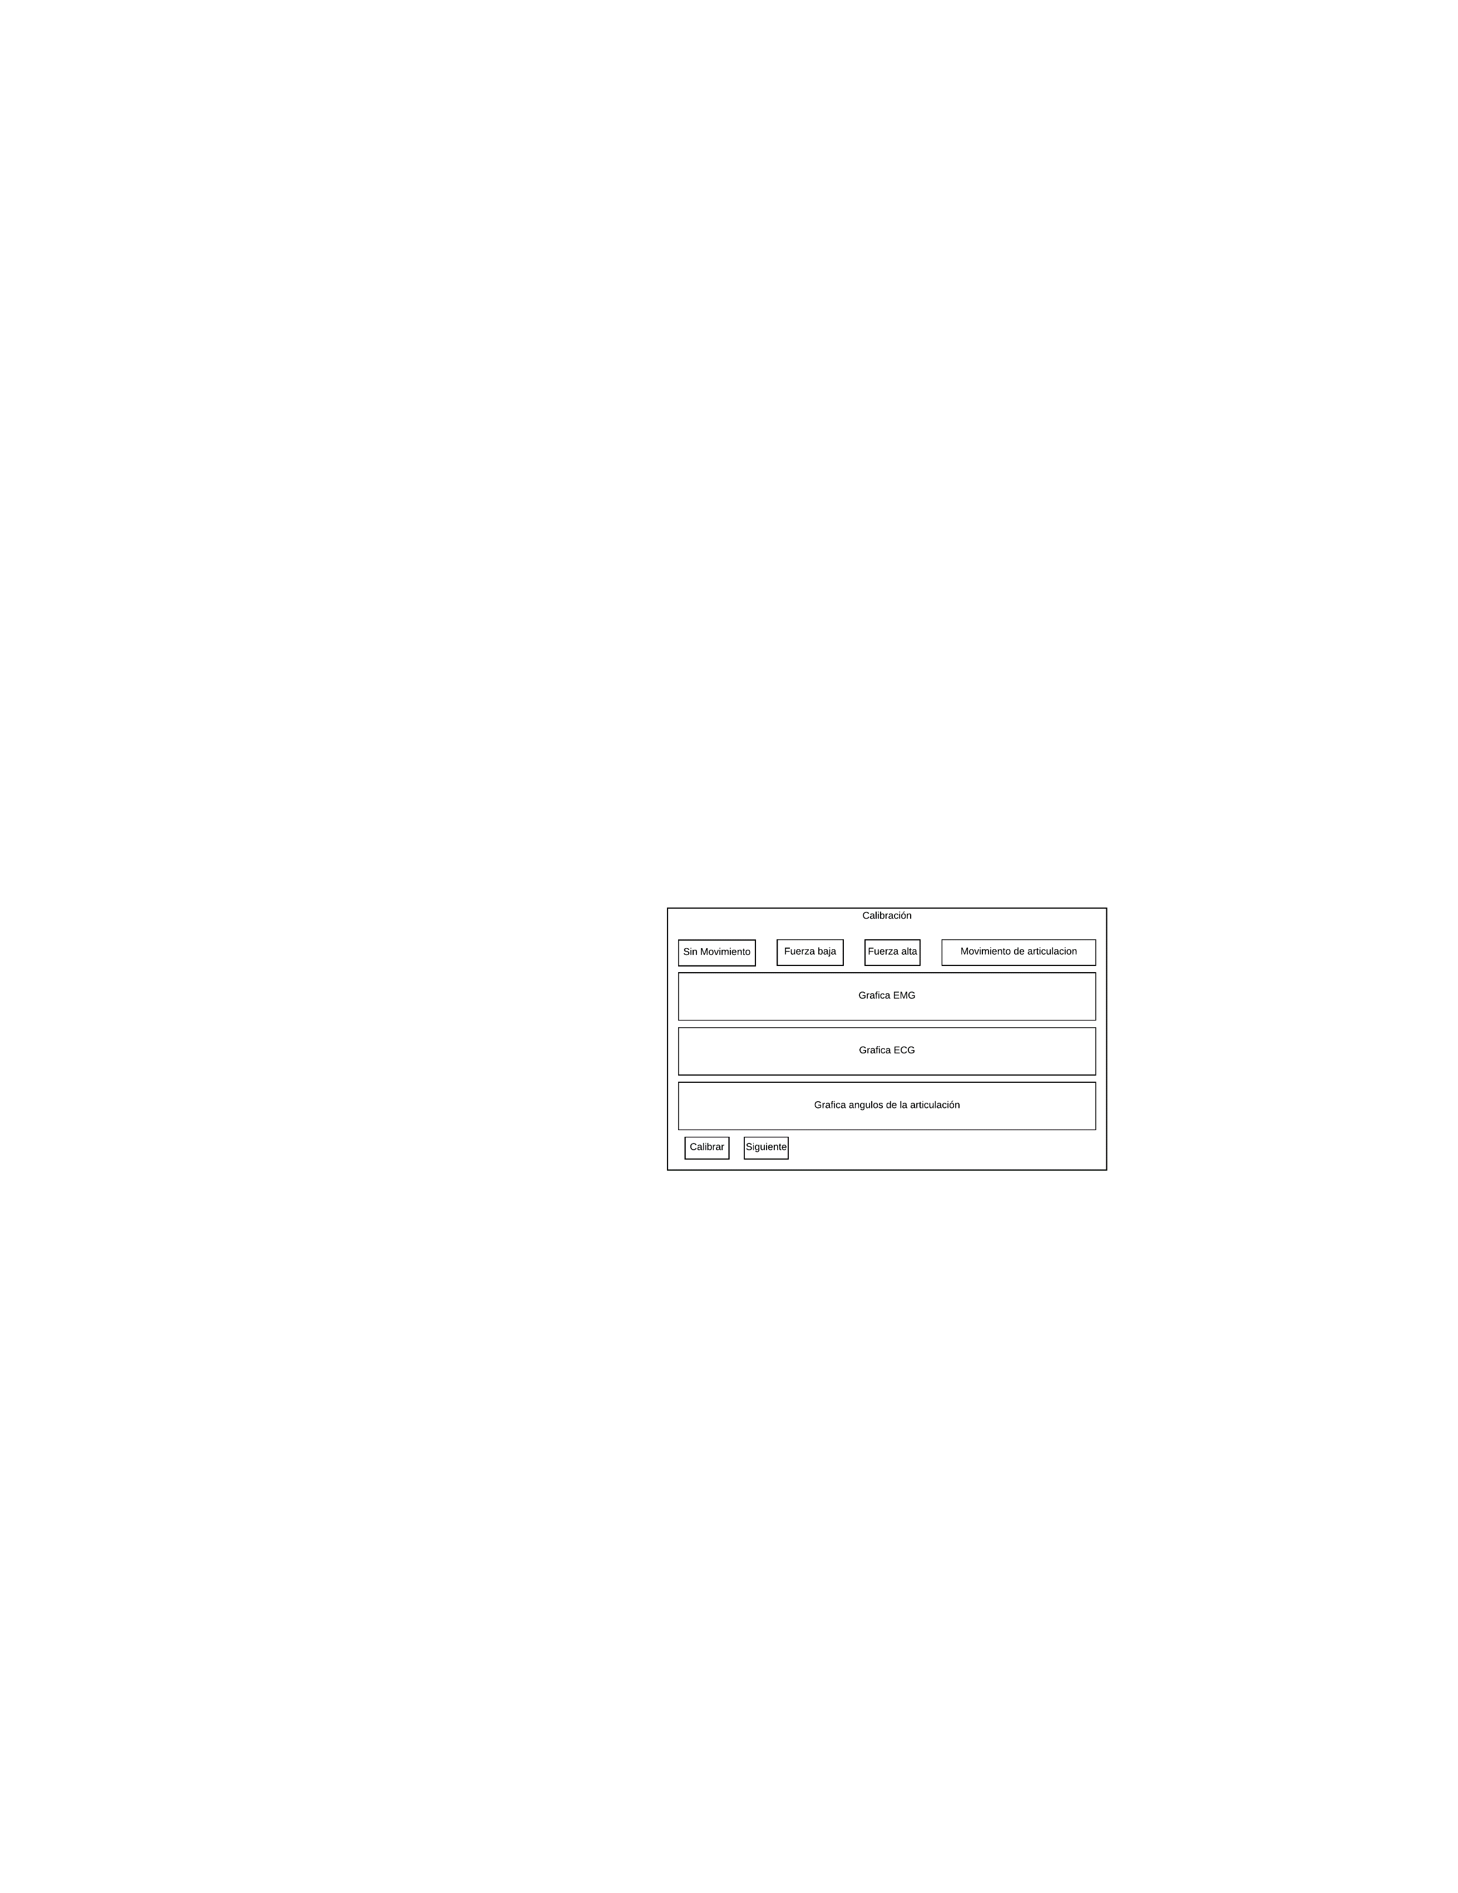

Se realiza una calibración del sistema y verificación del comportamiento de las señales (ECG, EMG y los ángulos que presenta la articulación) por medio gráfico, en esta ventana se ha de poder oprimir una serie de botones que permitan visualizar si el comportamiento de las señales es congruente a las pruebas que pide realizar el sistema (Sin movimiento, fuerza baja, fuerza alta y movimiento de la articulación), una vez se presiona el botón se ha de realizar la prueba mientras el sistema toma los datos, el sistema da un margen de tiempo para realizarla, al terminar el margen de tiempo se grafica cada prueba y depende del especialista en salud determinar la veracidad de los datos.

# Recomendación en la terapia

Se presenta la representación gráfica de la ventana terapia y se procede a explicar su funcionamiento.

Figura 38. GUI Terapia

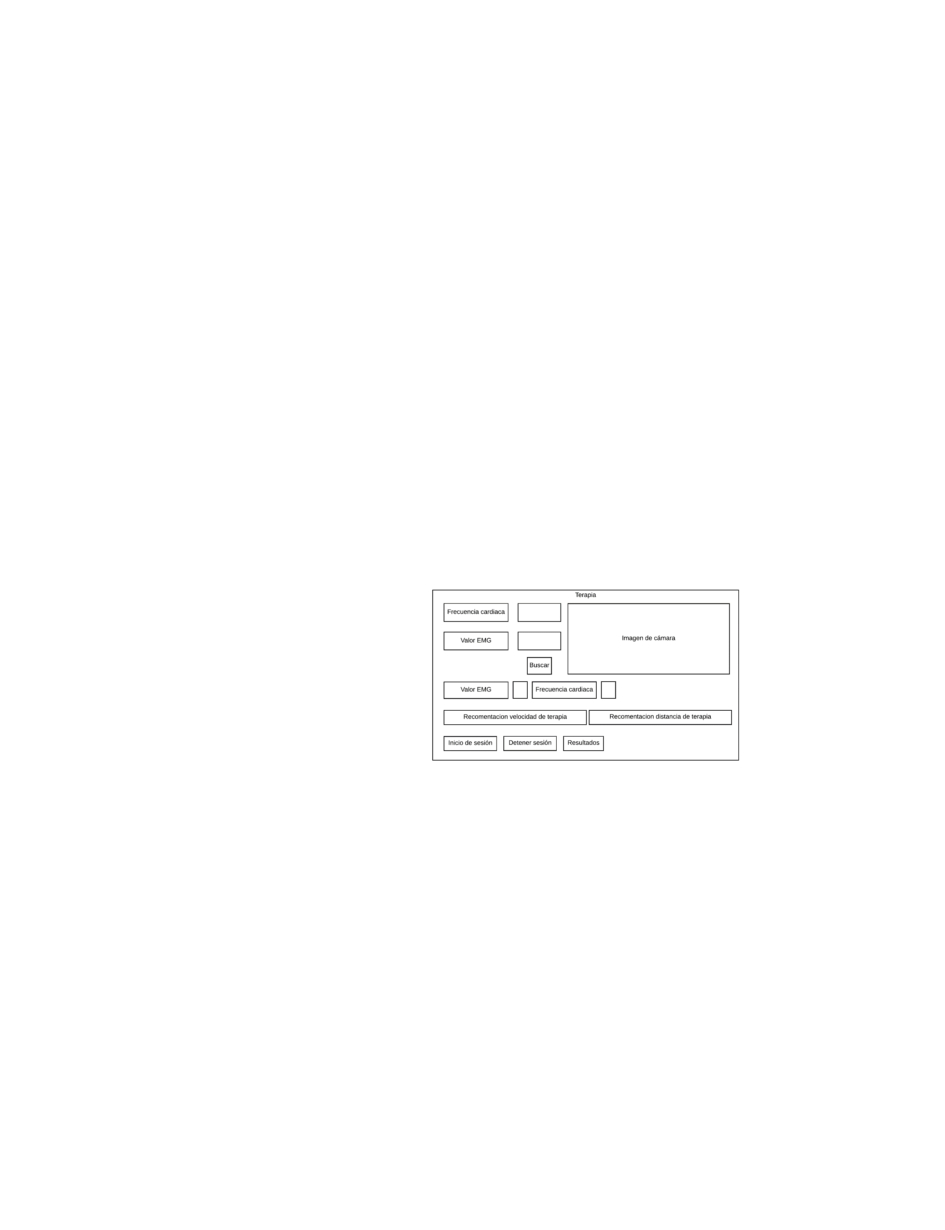

En la ventana se puede buscar y graficar el tiempo en el cual se presentaron determinados valores de frecuencia cardiaca y el valor de EMG por medio de unas casillas para llenar y el botón buscar, se han de poder habilitar las variables a sensar como la frecuencia cardiaca y la EMG, en esta misma ventana se ha de poder desplegar la imagen que reciba la cámara para revisar si se observa el rostro del paciente puesto estas imágenes serán las que determinen la disposición, una vez presionado el botón de iniciada la terapia se ha de llamar la función de toma de datos, cada determinado tiempo ha de tomar el promedio de la frecuencia cardiaca, el promedio de la EMG y con los picos de la GSR en conjunto con la clasificación de emociones se estima la disposición del paciente, para dar un consejo a través de un sistema experto difuso para alterar la velocidad y distancia de movimiento exigida al paciente, el botón detener pausa la toma de datos y el sistema espera una instrucción de retomar la terapia con el botón inicio de terapia o avanzar a la siguiente ventana por medio del botón resultados.

# Resultados

Se presenta la representación gráfica de la ventana resultados y se procede a explicar su funcionamiento.

Figura 39. GUI Resultado

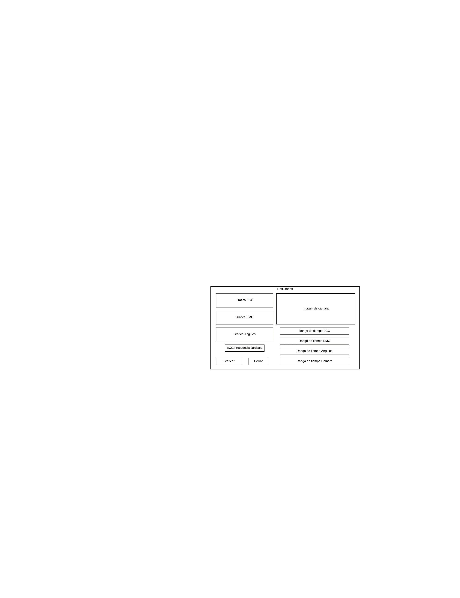

En esta ventana se ha de poder revisar en los intervalos de tiempo deseado la imagen de la cámara, los valores de la ECG, EMG, frecuencia cardiaca y ángulos presentes en la articulación, por lo que ha de poseer objetos para mostrar las gráficas y la imagen, unas casillas para introducir el tiempo deseado, un botón para graficar que se ha de encargar de encontrar los valores en los tiempos deseados y graficarlos, un botón para cambiar la gráfica de ECG por frecuencia cardiaca, y un botón para cerrar el programa

# Software para almacenamiento

Se presenta la representación gráfica de la dinámica de la base de datos y se procede a explicar su funcionamiento.

Figura 40. Estructura de base de datos

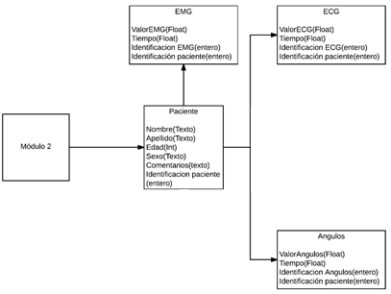

El programa PyCharm se conecta con MySQL para transferirle los datos correspondientes del paciente y su terapia, con el fin este los almacene en diferentes conjuntos, cada bloque representa aquella información es requerida para la distinción entre terapias y pacientes, como información principal tenemos los datos propios del paciente (nombre, apellido, edad, sexo, comentarios, valores tomados de la ECG, EMG y ángulos) y como información adicional del paciente (El número de identificación del paciente, identificación de EMG, ECG y ángulos), la información adicional es aquello ayuda a diferencia un paciente de otro y una terapia de la otra.

# Hardware del instrumento

El tema a tratar a continuación es uno de los más relevantes en el desarrollo de esta pasantía investigativa, puesto se define el tipo de estructura a implementar para el instrumento, primero se definen las necesidades a cumplir por parte de la estructura, para posteriormente, evaluar diferentes tipos de estructuras a implementar, una vez escogida la estructura se definirán las especificaciones técnicas para su correcto funcionamiento.

Las necesidades dadas por la búsqueda en la literatura de rehabilitación, la especialista en salud y la funcionalidad esperada en el módulo 3 son:

* Permitir el espacio de movilidad de la articulación a tratar
* Presentar facilidad en la adaptación de botones
* No incrementar el peso a mover por parte del paciente
* Presentar facilidad en la adaptación de actuadores lumínicos

A continuación se partió de las posibles estructuras son:

* Domo geodésico:

Figura 41. Forma del Domo geodésico

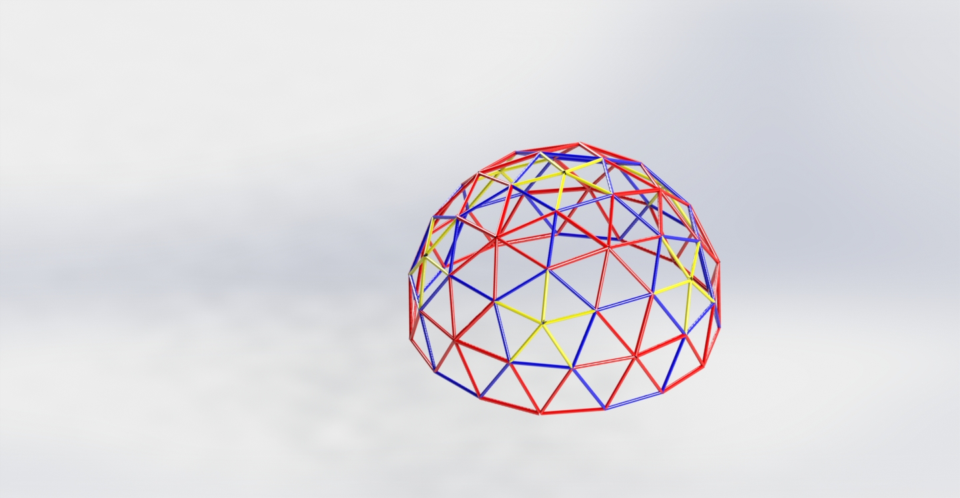

Fuente: Modelo Domo geodésico <https://grabcad.com/library/3v-geodesic-dome-1>

* Marimba:

Figura 42. Forma de la marimba

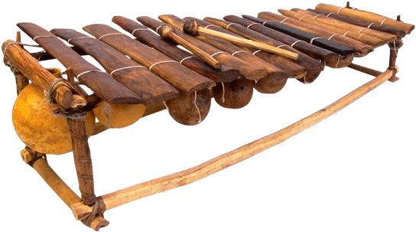

Fuente:<http://www.ecohotelkipara.com/2014/08/la-marimba-patrimonio-del-pacifico-y-de.html>

* Guitarra:

Figura 43. Forma del guitarra

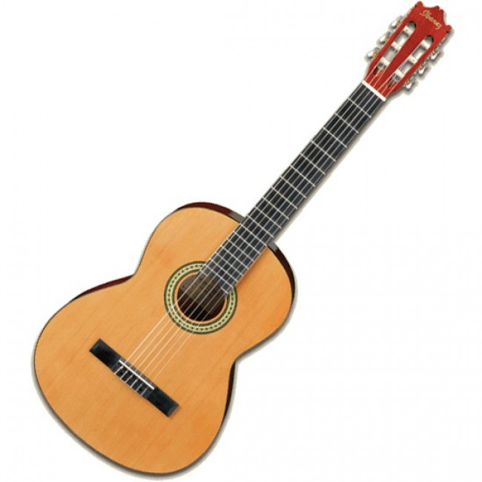

Fuente:<http://www.audiomusica.com/catalogo/ga3-guitarra-acustica-color-am-ibanez.html>

* Baquetas

Figura 44. Forma de las baquetas

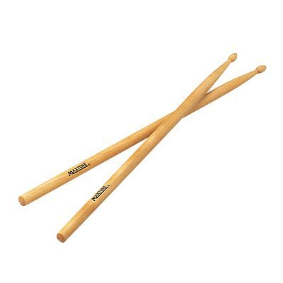

Fuente: <http://www.casamarilla.cl/products/baqueta-5b-punta-madera?taxon_id=204>

Se presenta la tabla para selección de la estructura a implementar:

Tabla 16. Tabla para selección de estructura para instrumento

|  |  |  |  |  |
| --- | --- | --- | --- | --- |
| Estructura | Domo geodésico | Marimba | Guitarra | Baquetas |
| Espacio de trabajo | + | - | - | + |
| Facilidad de acople botones | + | + | + | + |
| No agregar peso al paciente | + | + | - | - |
| Facilidad de acople luces | + | + | + | + |
| Resultado | +4 | +2 | 0 | +2 |
| Aprobado | Si | No | No | No |

De la anterior tabla se determina la estructura a implementar es el domo geodésico.

# Estructura

El domo geodésico a construir fue diseñado por la empresa Zip Tie Domes, y es la mejor solución a nivel de usabilidad, puesto permite abarcar el mayor rango de movilidad para los miembros superiores del paciente, consideramos cada nodo nos da la posibilidad de establecer en un solo lugar la respuesta lumínica y de contacto para transmitir y comprobar la trayectoria, brindando así 61 posibilidades en todo el espacio de trabajo para realizar la dinámica de terapia, este nuevo requerimiento de comunicarse con 61 nodos en los cuales han de haber botones (Pin Vcc y pin digital de lectura) y luces led (Pin GND y 3 pines digitales de escritura) consta de 244 pines digitales entre entradas y salidas, 61 pines directos de Vcc y 61 pines directos de GND en conjunto para el correcto funcionamiento, especificación que sobrepasa los límites de pines digitales, de alimentación y tierra presente en la tarjeta de Arduino Due, por lo que es necesario la implementación de memorias externas que comuniquen y simplifiquen el control sobre el instrumento, a continuación se describen la forma de los nodos, los circuitos de memoria a implementar y el software de control.

# Nodos

A continuación se presentan los dos tipos de nodos a implementar para armar la estructura deseada, los nodos constan de un cilindro externo con perforaciones sobre la parte media de su superficie con el fin de dejar un numero de cilindros con inferior diámetro atravesarlo y sujetarse a un cilindro interno concéntrico al externo, los nodos en el cilindro interno llevaran los botones y en la parte media entre los cilindros se lleva el cableado, todo esto obedece al diseño realizado por la empresa Zip Tie Domes (Las piezas necesarias para el ensamblaje serán tratadas en el capítulo 7).

Figura 45. Nodo de 6

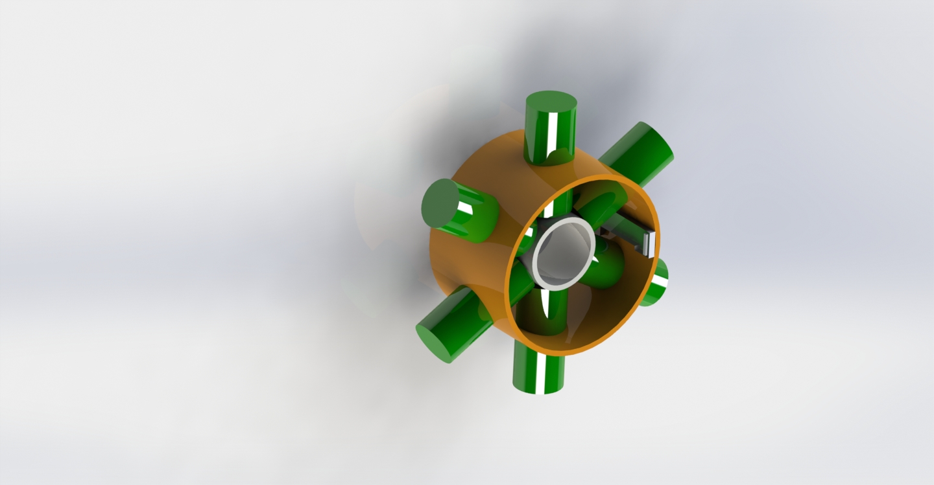

Figura 46. Nodo de 5

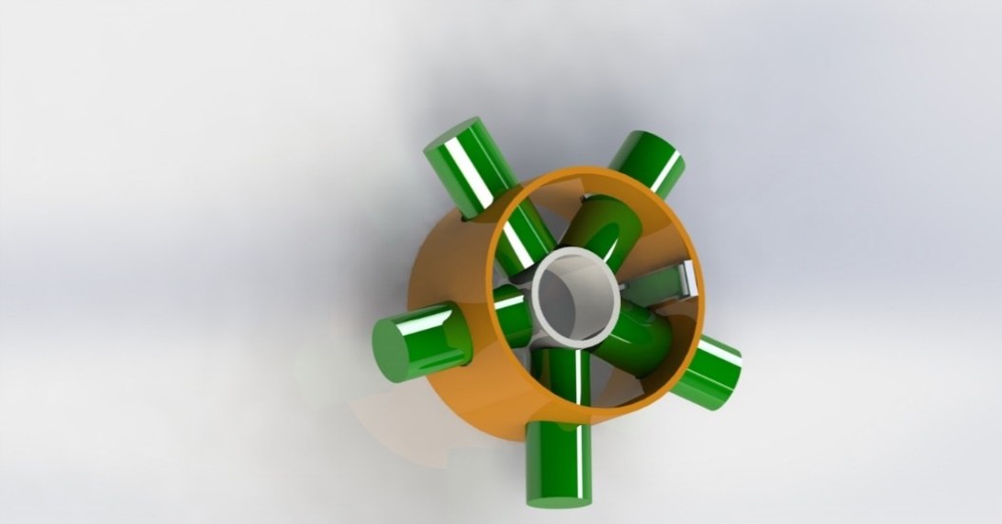

# Conjuntos

Para un óptimo control de los 61 nodos, se separan en grupos de 8 conjuntos, cada conjunto controla entre 8 o 7 nodos, por lo que las memorias deben contener individualmente 24 salidas digitales para los LED RGB, 8 entradas del estado de cada botón, 8 entradas para los diodos RGB, 8 salidas para el estado de cada botón, 4 selectores que habiliten la a que espacio de memoria se quiere acceder, entradas de Vcc y GND tanto como 8 salidas de Vcc y GND, a continuación se muestra el comportamiento a esperar por parte del controlador del módulo 3, la memoria a desarrollar y los terminales esperados a la salida de los conjuntos.

Figura 47. Entradas y salidas de la memoria.

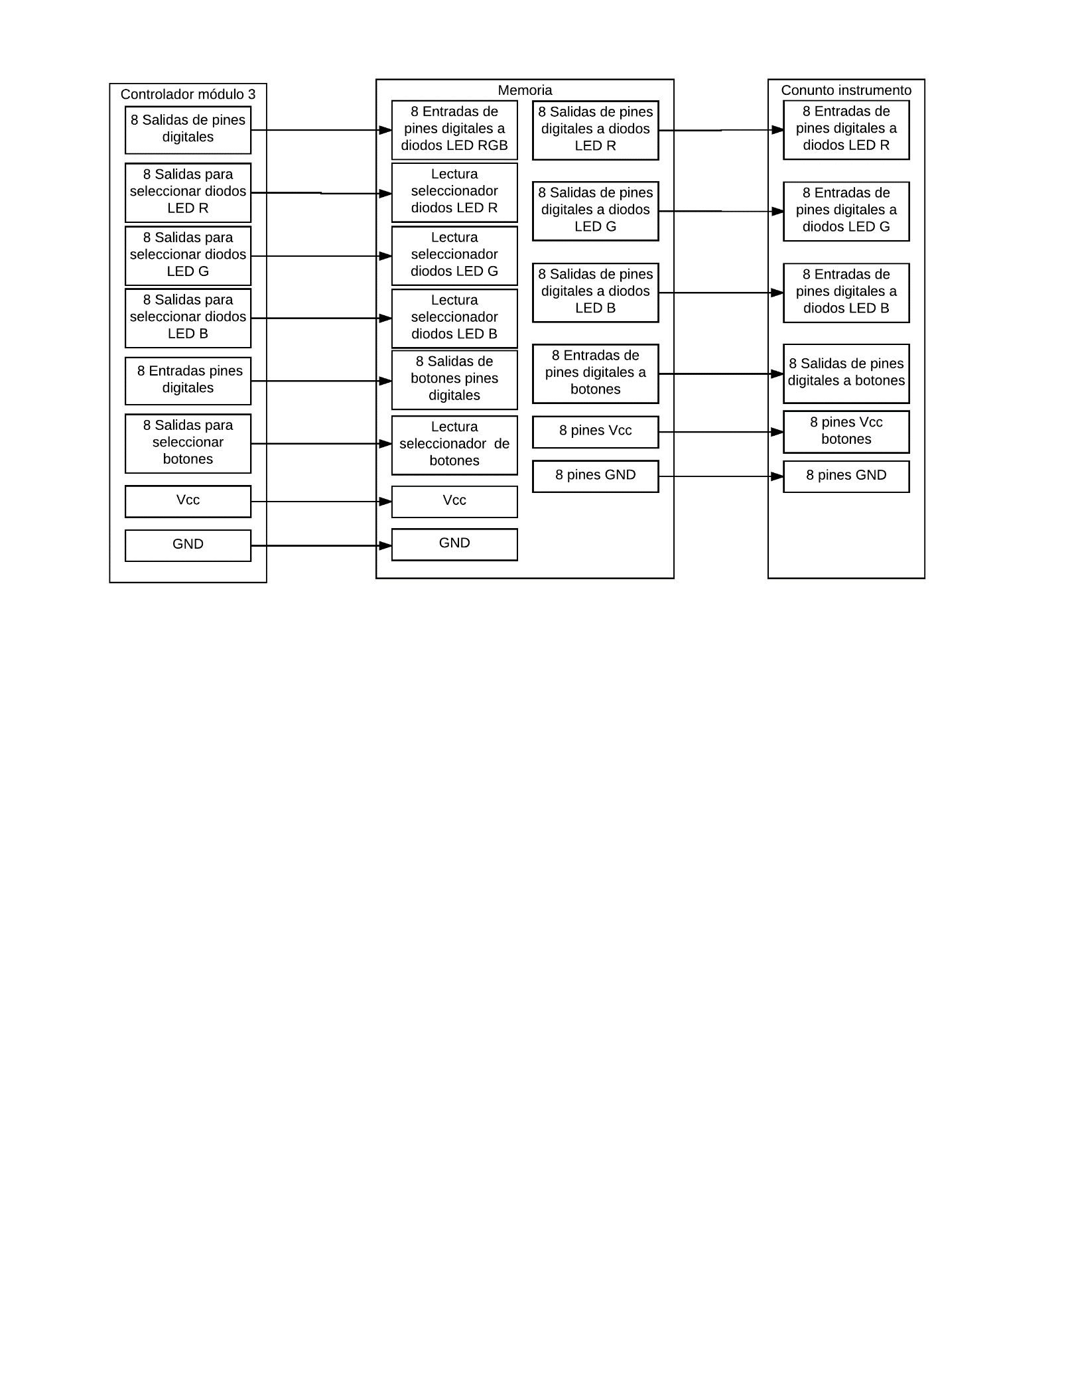

La cantidad de pines para el control por parte del arduino se reduce de 244 a 48, los de Vcc de 61 a 1 y de GND de 61 a 1. El microcontrolador ha de poder imprimir un valor de 8 bits que según el pin selector habilitado, permitirá a una memoria latch tipo D recibir una nueva entrada y alterar entonces su salida, mostrando un nuevo parámetro de iluminación por parte del grupo de diodos LED RGB alterado, el microcontrolador también ha de poder habilitar la salida de alguno de los latch tipo D conectados a los botones para permitir por medio de 8 pines su lectura y determinar el estado de los botones del conjunto seleccionado, el circuito planteado a continuación cumple con la función descrita anteriormente, el microcontrolador envía un dato de 8 bits por medio de 8 pines digitales a un bus de datos que entra en todas las memorias, el siguiente paso es habilitar el latch tipo D conectado a los diodos led R,G o B y marca un estado alto en el ALE del latch tipo D, permitiendo la salida sea reemplazada por la nueva entrada y de esta forma alterar parámetro de iluminación presenten en el conjunto del instrumento, para los botones es una dinámica muy parecida, solo que todas las salidas de los latch tipo D son las que se comparten como un bus de datos a 8 pines digitales del arduino, el arduino para permitir la salida del latch tipo D deseado sea visible a que marcar un estado alto en OE en estado bajo y se lee por medio de los pines digitales.

Se presenta el circuito de 3 placas modulares con el cual se pueden manipular 4 latch tipo D CY74FCT2573T que en sus salidas pueden manejar 120 mA.

Figura 48. Placa superior

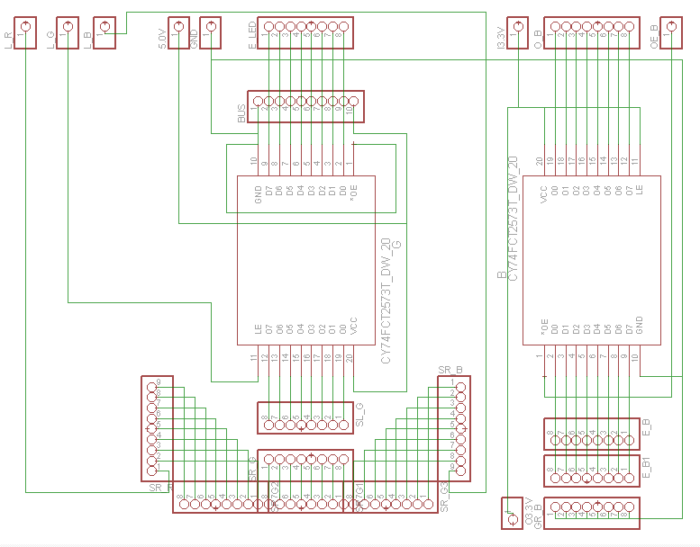

Entre los terminales SR\_G y SL\_G van resistencias de 68 omh correspondiente al color rojo, y entre los terminares E\_B y E\_B1 van resistencias de 10 k ohm.

Figura 49. Placa media

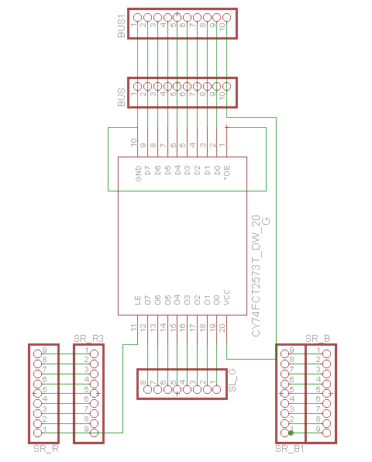

Entre los terminales SR\_R y SL\_R3 van resistencias de 56 omh correspondiente al color verde.

Figura 50. Placa baja

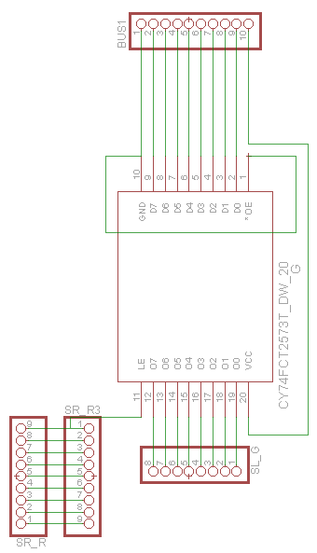

Entre los terminales SR\_R y SL\_R3 van resistencias de 47 omh correspondiente al color azul.

# Software para control del instrumento

A continuación se plateara el diseño lógico a seguir por el programa para controlar el instrumento.

Figura 51. Lógica de comportamiento del Domo

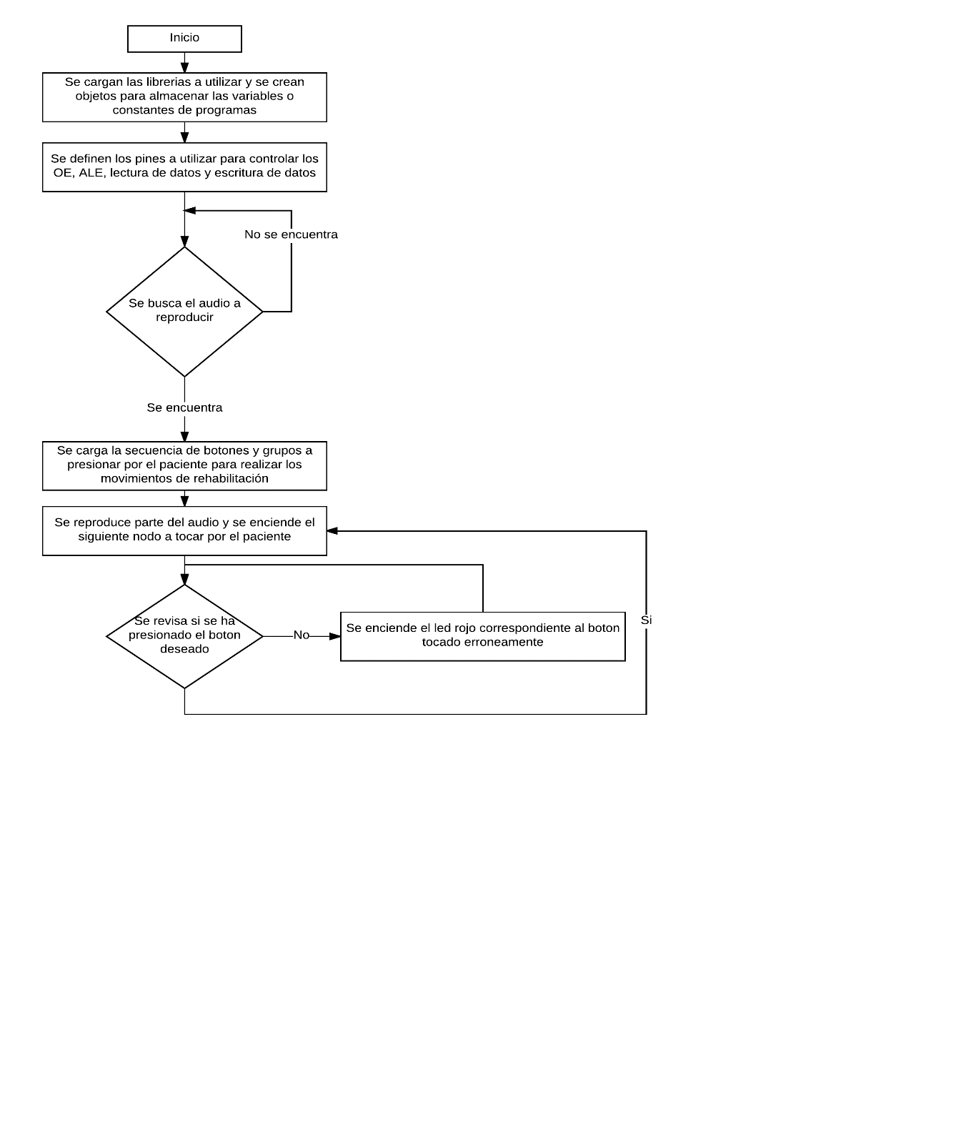

# Desarrollo de software

A continuación se describe los códigos realizados para el correcto funcionamiento del prototipo de instrumento, sistema de adquisición de datos y el módulo 2.

# Criterios iniciales

Como criterios para desarrollo de los programas, se utilizó el tiempo de muestreo definido por la variable más crítica a sensar en el proceso, en nuestro caso esa variable es la EMG, que requiere un muestreo en 300 Hz (ver tabla 6), para los protocolos de comunicación se utiliza la máxima velocidad permisible de transferencia puesto la disminución en tiempo de computo, en el serial 115200 tasa de baudios y I2C 400000 Hz.

# Rutina de Arduino Due en sistema de adquisición de variables

Revisar anexo A, en este se explica detalladamente el código.

# Rutina de Arduino Due en control del instrumento

Revisar anexo B, en este se explica detalladamente el código.

# Rutina MySQL para almacenamiento de datos

MySQL es un sistema de gestión de base de datos relacional de código abierto y está basado en un lenguaje de consulta estructurado, además es conocido por desarrollar alta velocidad en la búsqueda de datos e información, la base de datos está constituida por 4 tablas, la tabla paciente posee una relación identificadora con las demás tablas, además de 5 atributos de tipo texto y una de tipo entero, las demás 3 tablas corresponden a las variables medidas durante la terapia(ECG, ángulos y EMG), cada una de ellas posee una identificación de paciente proveniente de la tabla paciente, 2 atributos float o doublé para almacenar el tiempo de toma de variable y el valor de la variable y 2 atributos enteros para asignar el número de identificación de la terapia realizada y de eventos contados durante la terapia, los eventos se registran una vez el valor de la variable se encuentra en determinado intervalo.

Figura 52. Representación en MySQL de la base de datos

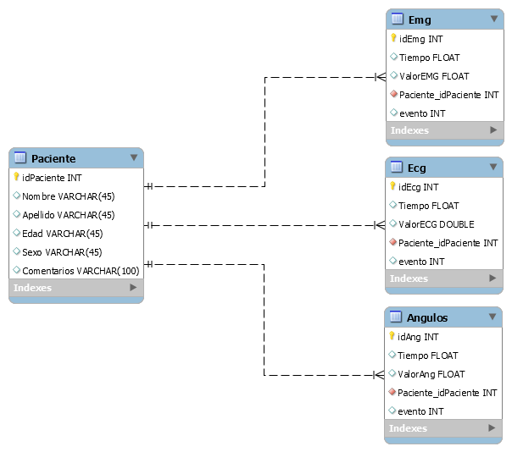

# Procesamiento de señales

En este capítulo se trataran las bases teóricas para el procesamiento de las señales, la fusión de datos para la determinación de los quaterniones, conversión de quaterniones a ángulos de Euler Tait Bryan, la necesidad de usar 2 pares de sensores por el Gimbal Lock y la determinación de frecuencia cardiaca por medio del algoritmo para detección de QRS.

# Gimbal Lock

Definido por la literatura es la pérdida de un grado de libertar en un especio de 3 dimensiones, pues 2 de los 3 grados se fuerzan en una configuración paralela bloqueando el sistema de rotación y dando medidas erróneas en uno de los grados de libertad, a continuación se explica con la representación de matrices rotacionales.

$R=\left[\begin{matrix}1 & 0 & 0 \\ 0 & \cos{θ} & -\sin{θ} \\ 0 & \sin{θ} & \cos{θ}\end{matrix}\right]\left[\begin{matrix}\cos{Φ} & 0 & \sin{Φ} \\ 0 & 1 & 0 \\ -\sin{Φ} & 0 & \cos{Φ}\end{matrix}\right]\left[\begin{matrix}\cos{Ψ} & -\sin{Ψ} & 0 \\ \sin{Ψ} & \cos{Ψ} & 0 \\ 0 & 0 & 1\end{matrix}\right]$ (1)

Al $Φ=π/2$, $cosΦ=0$ y $senΦ=1$, por lo que:

$R=\left[\begin{matrix}1 & 0 & 0 \\ 0 & \cos{θ} & -\sin{θ} \\ 0 & \sin{θ} & \cos{θ}\end{matrix}\right]\left[\begin{matrix}0 & 0 & 1 \\ 0 & 1 & 0 \\ -1 & 0 & 0\end{matrix}\right]\left[\begin{matrix}\cos{Ψ} & -\sin{Ψ} & 0 \\ \sin{Ψ} & \cos{Ψ} & 0 \\ 0 & 0 & 1\end{matrix}\right]$ (2)

$R=\left[\begin{matrix}0 & 0 & 1 \\ \sin{θ} & \cos{θ} & 0 \\ -cos{θ} & \sin{θ} & 0\end{matrix}\right]\left[\begin{matrix}\cos{Ψ} & -\sin{Ψ} & 0 \\ \sin{Ψ} & \cos{Ψ} & 0 \\ 0 & 0 & 1\end{matrix}\right]$ (3)

$R=\left[\begin{matrix}0 & 0 & 1 \\ \sin{θ}\cos{Ψ}+\cos{θ}\sin{Ψ} & -sin{θ}\sin{Ψ}+\cos{θ}\cos{Ψ} & 0 \\ -cos{θ}\cos{Ψ}+\sin{θ}\sin{Ψ} & \sin{θ}\cos{Ψ}+\cos{θ}\sin{Ψ} & 0\end{matrix}\right]$ (4)

$R=\left[\begin{matrix}0 & 0 & 1 \\ \sin{(θ+Ψ)} & \cos{(θ+Ψ)} & 0 \\ -cos{(θ+Ψ)} & \sin{(θ+Ψ)} & 0\end{matrix}\right]$ (5)

Por lo que cualquier movimiento en $Ψ$ y $θ$ tienen el mismo efecto en la matriz de rotación.[[22]](#footnote-22)

# Determinación de quaternion por Mahoney fusionando datos de acelerómetro, giroscopio y magnetómetro

Descrito por el Dr. Humberto Rodríguez[[23]](#footnote-23), el algoritmo generado por Robert Mahony es un filtro complementario que mejora la estimación de la orientación aplicando un filtro pasa bajo a las estimaciones obtenidas de los acelerómetros y magnetómetros, y un filtro pasa alto a las estimaciones obtenidas del giroscopio y por último se fusionan ambas estimaciones[[24]](#footnote-24). Se basa en una representación en forma de quaterniones. Así, la derivada del vector de orientación se expresa como:

${\dot{q}}_{w}=\frac{1}{2}\hat{q}⊗(s_{w}+)$ (6)

En donde $s_{w}$ es una expresión de las velocidades angulares alrededor de los ejes X, Y y Z medidas por el giroscopio en el sistema de referencia local se expresan de la siguiente forma:

$s_{w}=[0 w_{x} w_{y} w_{z}]$ (7)

Y el término δ es una corrección de las velocidades angulares generado por un bloque integral- proporcional (PI) que actúa sobre el error de las estimaciones obtenidas de los acelerómetros/magnetómetros y el giroscopio, el cual tiene la siguiente forma:

$=k_{p}e+k_{i}\int{e}$ (8)

En donde e representa el error de las estimaciones provenientes del producto cruz entre la estimación de la dirección del campo magnético y el campo magnético. En el bloque PI, el término que corresponde a la parte proporcional gobierna la frecuencia de cruce entre el estimador acelerómetro/magnetómetro y el estimador basado en el giroscopio. En tanto que el termino integral compensa la deriva del giroscopio.

# Determinación de ángulos por quaternion

A continuación se muestra el método para obtener los ángulos Tait Bryan por medio del quaternion[[25]](#footnote-25), los ángulos de Tait bryan utilizados regularmente para dinámica de vuelo, se encuentran divididos en 3 componentes:

* Roll (Φ): Rotación relativa al eje X.
* Pitch (θ): Rotación relativa al eje Y.
* Yaw (Ψ): Rotación relativa al eje Z.

Figura 53. Ángulos de Tait Bryan

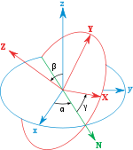

Se determinan por medio de las siguientes relaciones establecidas:

$\left[\begin{matrix}Φ \\ θ \\ Ψ\end{matrix}\right]=\left[\begin{matrix}atan⁡(\frac{2*(q_{0}*q_{1}+q_{2}q_{3})}{1-2*(q_{1}^{2}+q_{2}^{2})}) \\ asin⁡(2*(q_{0}*q_{2}-q_{3}q_{1})) \\ atan⁡(\frac{2*(q_{0}*q_{3}+q_{2}q_{1})}{1-2*(q_{2}^{2}+q_{3}^{2})})\end{matrix}\right]$ (9)

Dado la funcion atan implementada abarca una salida de -90 a 90 grados se utilizara la función atan2 que incrementa el rango en la salida de -180 a 180 grados, como se puede apreciar a continuación:

$\left[\begin{matrix}Φ \\ θ \\ Ψ\end{matrix}\right]=\left[\begin{matrix}atan2⁡(2*\left(q_{0}*q_{1}+q_{2}q_{3}\right),1-2*(q_{1}^{2}+q_{2}^{2})) \\ asin⁡(2*(q_{0}*q_{2}-q_{3}q_{1})) \\ atan2⁡(2*\left(q_{0}*q_{3}+q_{2}q_{1}\right),1-2*(q_{2}^{2}+q_{3}^{2}))\end{matrix}\right]$ (10)

# Determinación de frecuencia cardiaca por algoritmo para detección de QRS

Pan y Tompkins[[26]](#footnote-26) proponen un algoritmo de detección de complejos QRS basado en el análisis de la pendiente, la amplitud, y el ancho de los complejos QRS. El algoritmo involucra una serie de filtros y operadores de tipo paso bajo, paso alto, derivador, cuadratura, integrador, umbralización adaptativa y procedimientos de búsqueda, los cuales se analizan en los siguientes apartados.

Figura 54. Representación gráfica del algoritmo 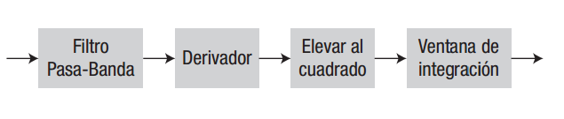

Filtro pasa bajo

El filtro pasa bajo recursivo, utilizado en el algoritmo de Pan-Tompkins, posee coeficientes enteros con el fin de reducir la complejidad y el consumo computacional. La función de transferencia discreta de este filtro está dada por la ecuación:

$H_{(z)}=\frac{1}{32}*\frac{{(1-z^{-6})}^{2}}{{(1-z^{-1})}^{2}}$ (11)

En términos de una ecuación en diferencias, con el objeto de implementar el filtro pasa bajo discreto en forma computacional, la salida y y(n) está relacionada con la entrada de x(n) a través de:

$y\left(n\right)=2*y\left(n-1\right)-y\left(n-2\right)+\frac{1}{32}*[x\left(n\right)-2*x\left(n-6\right)+x(n-12)]$ (12)

Con velocidad de muestreo de 142 Hz, el filtro tiene una frecuencia de corte de f Hz c =15, e introduce un retraso de 5 muestras o 25 ms. El filtro suministra una atenuación superior de 35 dB a 60 Hz, y suprime de manera efectiva interferencias en la línea eléctrica, si es que esta se encuentra presente.

Filtro pasa alto

El filtro pasa alto utilizado en el algoritmo es implementado como un filtro pasa todo menos un filtro paso bajo. El componente paso bajo tiene la función de transferencia dada por:

$H_{lp}(z)=\frac{(1-z^{-32})}{(1-z^{-1})}$ (13)

En ecuación en diferencia, la relación entrada-salida se encuentra especificada por:

$y\left(n\right)=y\left(n-1\right)+x\left(n\right)-x\left(n-6\right)$ (14)

Así, la función de transferencia del filtro de paso alto se especifica en la siguiente expresión:

$H_{hp}\left(z\right)=z^{-16}-\frac{1}{32}*H_{lp}$ (15)

De manera equivalente, la salida p(n) del filtro de paso alto está dada por la ecuación de diferencias descrita en:

$p\left(n\right)=x\left(n-16\right)-\frac{1}{32}*[y\left(n-1\right)+x\left(n\right)-x(n-32)]$ (16)

Con x(n) y y(n) relacionados en la ecuación (5). El filtro paso alto tiene un límite de frecuencia de 5 Hz e introduce un retraso de 80 ms.

Derivador

El operador derivativo usado por Pan y Tompkins está dado por la ecuación:

$y\left(n\right)=\frac{1}{8}*[2*x\left(n\right)+x\left(n-1\right)-x\left(n-3\right)-2*x(n-4)]$ (17)

Esta expresión se aproxima el operador ideal $\frac{d}{dt}$ hasta 30 Hz. El procedimiento derivativo elimina las componentes de baja frecuencia de las ondas P y T, y proporciona una gran ganancia para las componentes de alta frecuencia.

Elevar al cuadrado

La operación de cuadratura hace positivo el resultado de los filtros descritos anteriormente y enfatiza las grandes diferencias resultantes de los complejos QRS. Las pequeñas diferencias derivadas de las ondas p y t son suprimidas. Las componentes de alta frecuencia en la señal relacionada con el complejo QRS, son acentuadas.

Integrador

Como se observa en el apartado anterior, la salida de una operación derivativa exhibe múltiples picos dentro de la duración de un complejo QRS simple. El algoritmo de Pan-Tompkins suaviza la salida de las operaciones realizadas anteriormente a través de un movimiento de ventana del filtro integrador dado por:

$y\left(n\right)=\frac{1}{N}[x\left(n-\left(N-1\right)\right)+x\left(n-\left(N-2\right)\right)+…+x(n)]$ (18)

Una vez la señal se ha sometido al paso de las anteriores operaciones, se implementa una función para encontrar los picos y el tiempo en el cual se dieron, con esta información se determina la frecuencia cardiaca.

# Prototipo funcional

Para la realización del prototipo funcional se siguió la siguiente serie de pasos, primero se fabricaron los circuitos, se fabricaron las piezas para el ensamblaje del instrumento, se prepararon los insumos para el ensamble del instrumento, se armó el instrumento, se prototipo y diseño el sistema portable para la adquisición de variables.

# Fabricación de circuitos

Se realiza el diseño de las tarjetas que van a funcionar como memorias externas del arduino explicadas en el capítulo 5, una vez se completa el diseño se imprime en papel fotográfico y procede a planchar el diseño en las PCBs, posteriormente se somete a un proceso de degradado por medio de ácido, una vez se degrada lo necesario se extrae del ácido, se limpia y se retira la tinta, para probar en continuidad de pistas nos ayudamos con un multímetro, una vez se comprueba su buen funcionamiento se realiza el proceso de taladrado en cada pin establecido, se montan los componentes(8 resistencias de 10k omh, 8 resistencias de 47 omh, 8 resistencias de 56 omh, 8 resistencias de 68 omh, 4 latch tipo D CY74FCT2573T, 90 pines macho-hembra y 40 pines macho-macho ), se sueldan al circuito y se lleva a prueba para corroborar su comportamiento con el esperado.

A continuación se presenta el diseño de las tarjetas realizadas para los diferentes sectores del instrumento divididas por su localización en el conjunto.

Figura 55. Circuito Superior

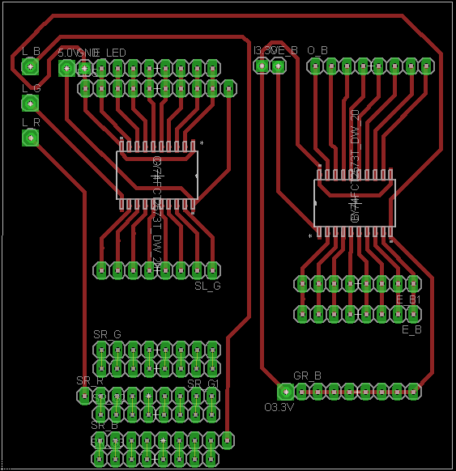

Figura 56. Circuito medio

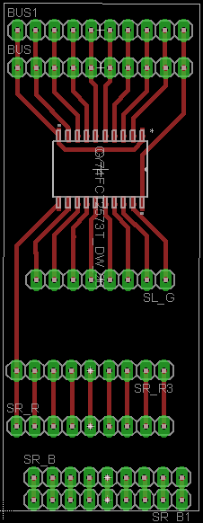

Figura 57. Circuito Inferior

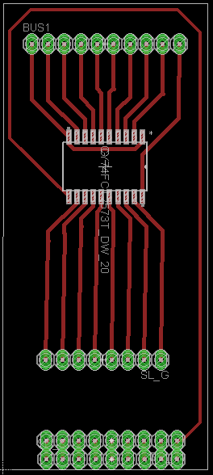

El resultado de este proceso dio como resultado:

Figura 58. Memoria externa de conjunto.

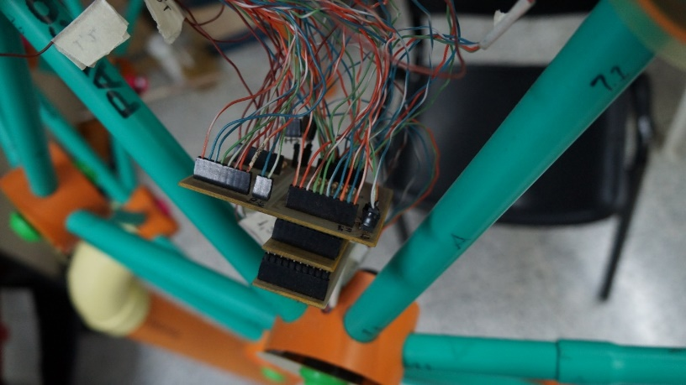

La memoria generada función de la forma deseada.

# Fabricación de piezas para el instrumento

Se basó la construcción del domo en la información obtenida de la página Zip Tie Domes™[[27]](#footnote-27), la cual posibilitó el cálculo de medidas de cada componente en base a diámetro de la estructura deseada, tanto como el inventario de piezas necesarias para su fabricación. Se utilizaron marcador, segueta y taladro para fabricar las piezas.

Con las piezas de PVC verdes se definió el largo deseado y se cortaron. Este proceso se repitió con los PVC blancos y naranjas pertenecientes a los nodos. Además de esto, todas las piezas poseen taladrados adicionales en diferentes partes para el paso del cableado.

Las piezas naranjas correspondientes a los nodos de 6 entradas se generaron haciendo un taladrado cada 60° por la parte media del cilindro, y los nodos de 5 entradas se realizaron con el taladrado cada 72°. Todo esto haciendo uso de un taladro fijo con un agarre de piezas que permite el movimiento rotacional.

Como resultado de la fabricación se obtuvieron las siguientes piezas:

Tubos de PVC divididos en 5 grupos:

* PVC Verde 0.3093 metros de largo, un total de 80 piezas que conforman el “Grupo A”.
* PVC Verde 0.3027 metros de largo, un total de 55 piezas que conforman el “Grupo B”.
* PVC Verde 0.2615 metros de largo, un total de 30 piezas que conforman el “Grupo C”.

(Cada tubo de PVC Verde posee un diámetro de 2.2 cm).

* PVC Blanco para Anillos internos con un diámetro de 3.4 cm y un lardo de 2.6 cm, ubicados al centro de los nodos.
* PVC Naranja para Anillos externos con un diámetro de 8.4 cm y un largo de 5.3 cm, ubicados en la parte exterior de cada nodo.

En total se fabricaron 6 nodos de 5 entradas, 55 nodos de 6 entradas, 61 anillos internos.

# Preparación de insumos para ensamble del instrumento

Además de las piezas descritas anteriormente, se necesitaron insumos para complementar la construcción del instrumento, estos hacen referencia a las amarras, botones, luces LED y cableado eléctrico.

* 122 botones para corroborar que se realiza el seguimiento de la trayectoria del miembro superior del paciente.
* 61 diodos LED RGB.
* 61 pines de 4 sockets.
* 330 amarras negras para unir y acoplar las piezas.
* 488 terminales para botones.
* 24 cables de doble terminación para botones de 1.20 m de largo.
* 24 cables de 6 terminaciones para botones de 1.20 m de largo.
* 32 cables de doble terminación para botones de 90 cm de largo.
* 8 cables de doble terminación para botones de 40 cm de largo.
* 72 cables de una terminación para LEDS de 1.20 m de largo.
* 24 cables de tres terminaciones para LEDS de 1.20 m de largo.
* 96 cables de una terminación para LEDS de 90 cm de largo.
* 24 cables de una terminación para LEDS de 40 cm de largo.

Como aporte final se implementaron cuatro codos de tubería como base para poder desplazar el instrumento por encima del suelo para una mejor y más versátil utilización del instrumento.

En la siguiente figura se puede visualizar el instrumento finalizado con todas las piezas e insumos.

Figura 59. Instrumento armado.

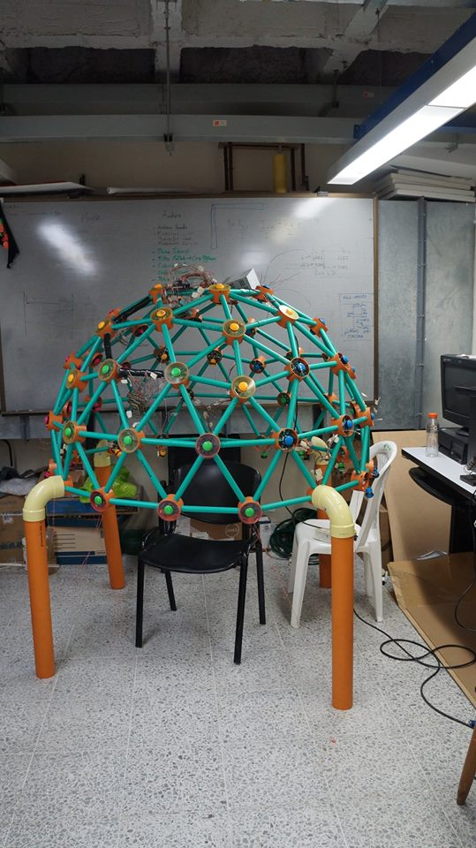

Cabe resaltar que dentro del tiempo establecido para la realización del instrumento se alargaron algunos procesos, por lo que se decidió no terminar el montaje de tarjetas de memoria en la totalidad del domo, sino sólo las partes pertenecientes a dos conjuntos de los ocho diseñados, lo cuales se pueden visualizar en la imagen a continuación.

Figura 60. Muestra de nodos funcionales en el instrumento real

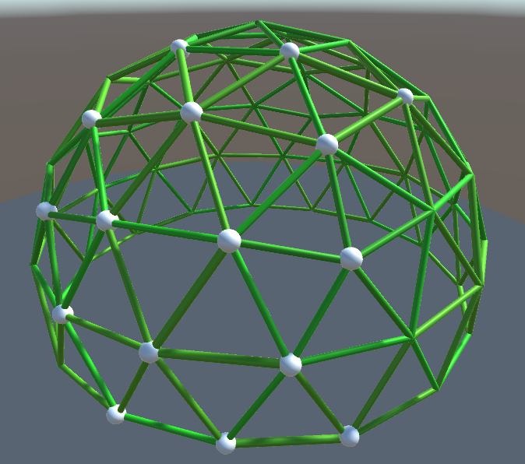

A pesar de esto, se tuvo el consentimiento de la especialista en salud Lesby Gómez sobre la posibilidad de efectuar la totalidad de las terapias planteadas con los conjuntos desarrollados, por lo que la funcionalidad del instrumento no se ve afectada.

En la siguiente imagen se evidencia la conexión de las dos tarjetas de memoria a la placa Arduino Due, por medio de la protoboard.

Figura 61. Conexión de Arduino a memorias externas por medio de una protoboard

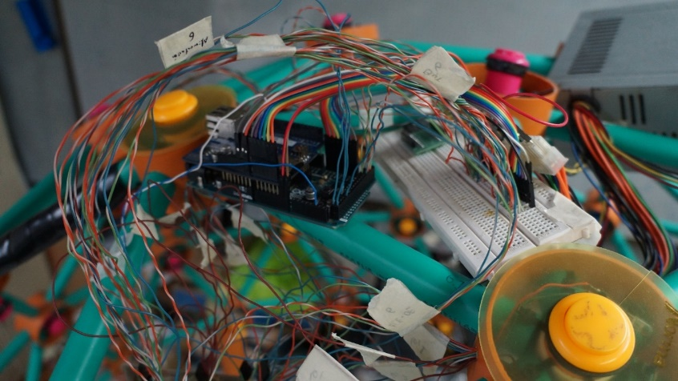

# Prototipado y diseño del sistema de adquisición de variables

Este segmento involucra el prototipado y diseño de un módulo portable por medio del cual se pudiesen extraer las señales de interés para el fisioterapeuta, se aborda primero el prototipado puesto se ha de estimar si la posición de los electrodos y los sensores inerciales es la correcta para la toma de datos, a continuación se presenta la ubicación de los electrodos para medir ECG, GSR y EMG.

Figura 62. Conexión de electrodos ECG

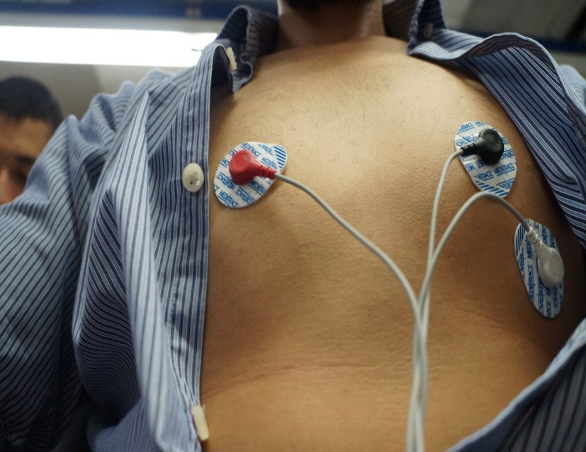

Los 2 de los 3 electrodos quedaron en la zona dispuestos como era requerido en la figura 30, pero el electrodo correspondiente a negativo se desplazó hacia la parte baja del pectoral izquierdo por consejo de la especialista en salud, en la figura 61 se aprecia otra configuración de posición para los electrodos para medir la EMG de un musculo distinto propuesto en la figura 28.

Figura 63. Conexión de electrodos EMG

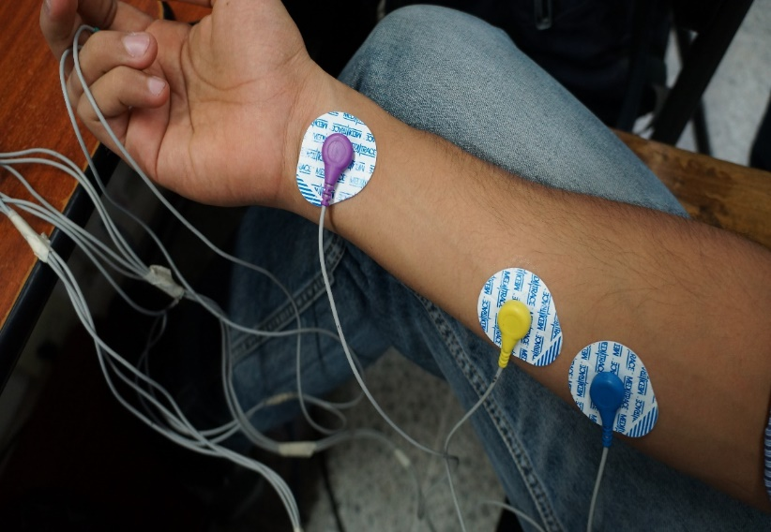

Para la medida el GSR presentada a continuación no se presentó modificación de posición en los electrodos.

Figura 64. Conexión de electrodos GSR

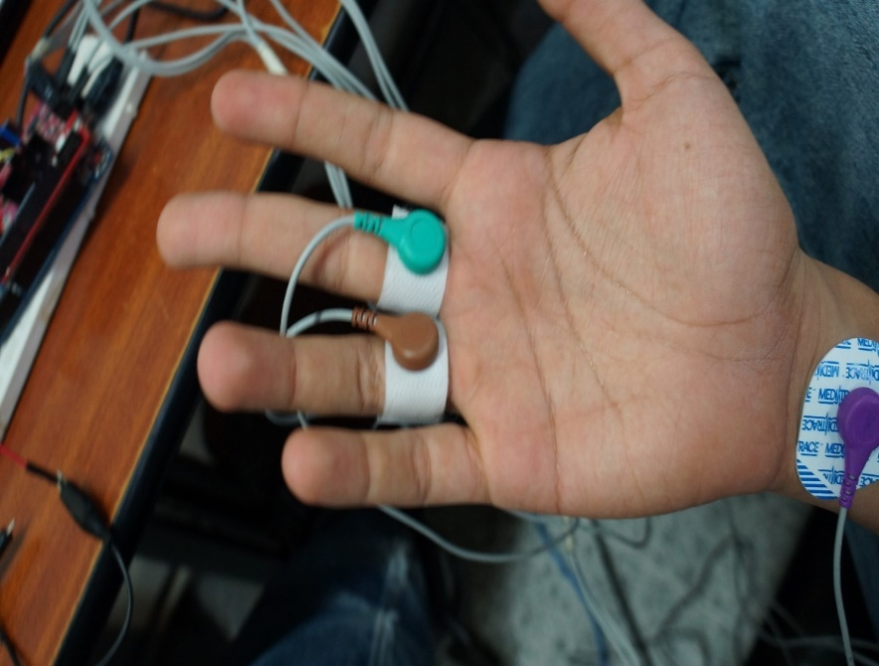

En la siguiente imagen se presenta la posición en la cual se deben posicionar los sensores inerciales, puesto para un correcto análisis de los ángulos sometidos en la articulación ambos sensores han de estar ubicados sobre un mismo plano de referencia.

Figura 65. Conexión de electrodos GSR

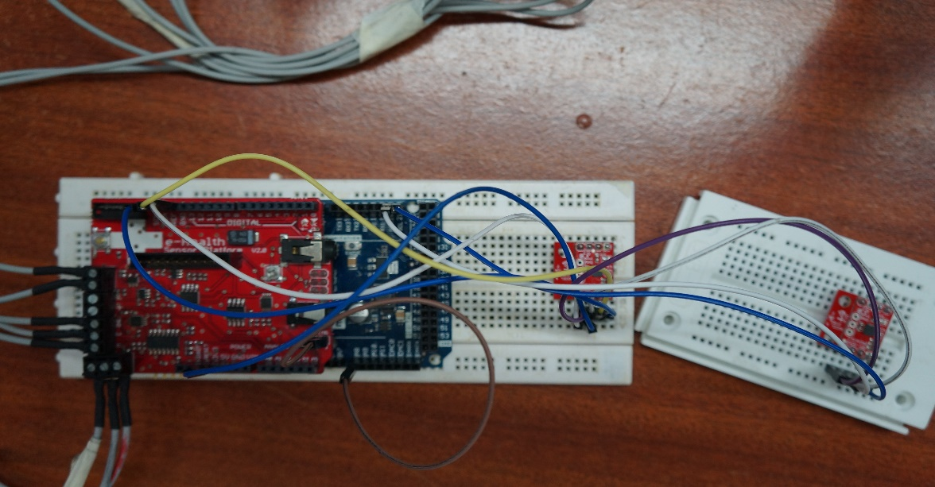

Se presenta en la siguiente figura la posición de los sensores inercial en el brazo.

Figura 66. Ubicación de sensores inerciales.

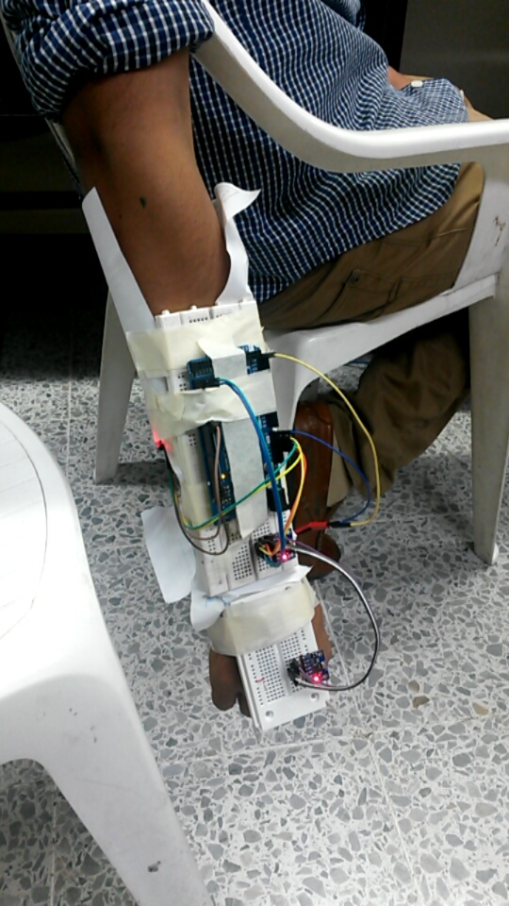

Con base a estos puntos seleccionados y su posición, se diseñó un prototipo para la adquisición de información presentado a continuación.

Para el sistema de adquisición de variables se llegó a un diseño de un traje de medio cuerpo, en la figura 67 se puede observar las características generales superficiales del traje, el cual posee elementos para ajustar y vestir al paciente al igual que recubrimientos que protegen sus componentes electrónicos.

Figura 67. Diseño de traje para toma de medidas

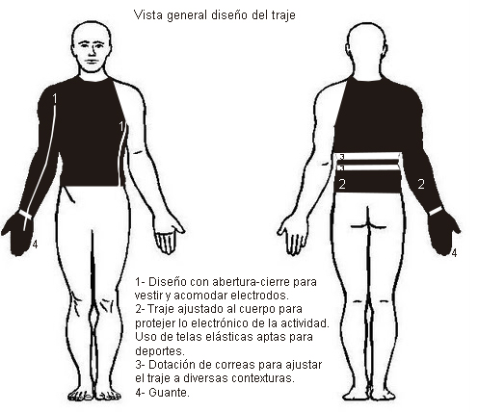

En la siguiente figura se observa la parte interna del traje, la cual posee todos los componentes necesarios para la identificación de variables del paciente y la localización de cada uno de ellos dentro del traje.

Figura 68. Diseño de cableado interno y posición de componentes electrónicos en el traje para toma de medidas



# Resultados experimentales

Una vez planteada las variables requeridas para el desarrollo del proyecto, se proceden a realizar las pruebas necesarias al sistema, con el objetivo de conocer el resultado final en cada uno de los escenarios simulados. Esto contribuyo de manera significativa para evaluar los ajustes a ejecutar, con miras a mitigar los efectos inesperados en los resultados finales obtenidos.

En seguida se amplia de manera detalla los procesos efectuados en la evaluación del sistema.

# Validación de señales medidas

A continuación se muestra las figuras correspondientes a la prueba realizada para la validación de señales medidas, esta prueba corresponde a la señal EMG y ECG, la prueba se realiza tomando datos con el microcontrolador y tomando datos con el osciloscopio, esta prueba se realiza para validar los datos sensados sean correctos.

Figura 69. Señal ECG osciloscopio.

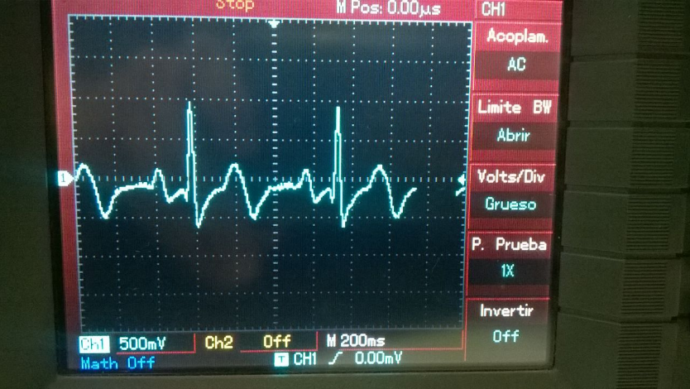

Figura 70. Señal ECG graficada por matlab de datos sensados por el micro controlador.   
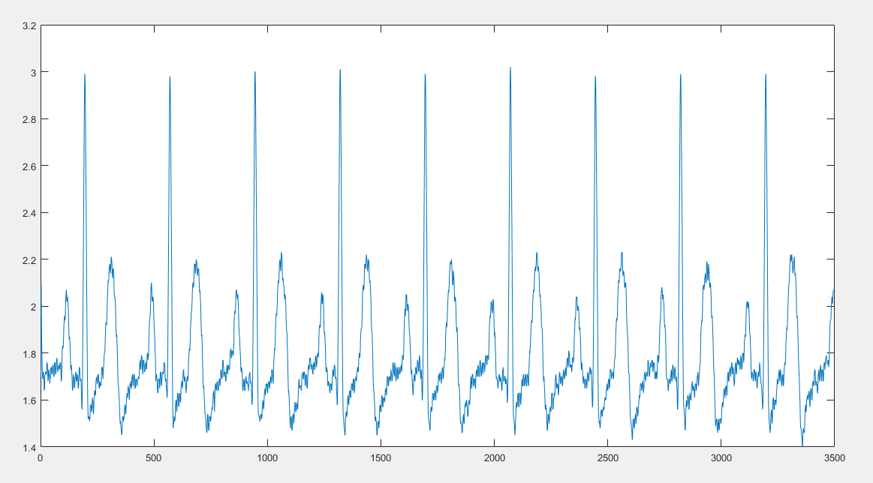

Figura 71. Señal EMG osciloscopio.

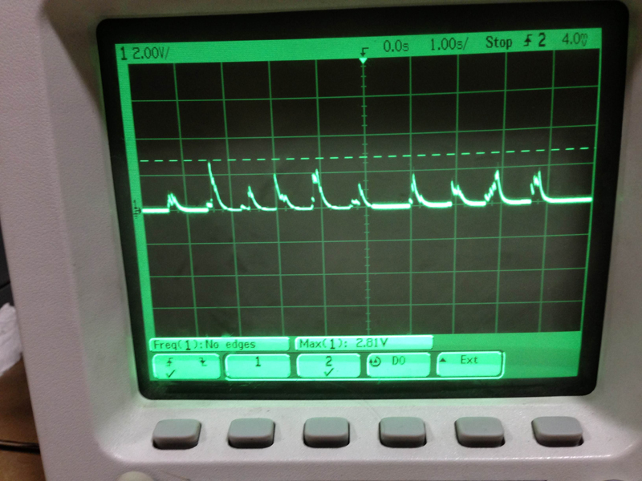

Figura 72. Señal EMG graficada por matlab de datos sensados por el micro controlador.

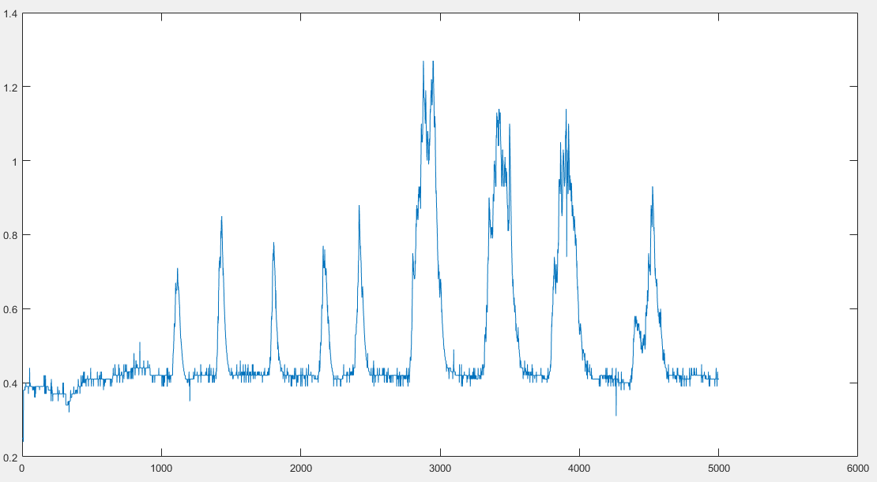

# Prueba de adquisición de variables

Se dio inicio a la prueba correspondiente al módulo 1. Vale la pena recordar que en esta, el micro controlador va pegado al cuerpo. Con la expectativa de evaluar ante un estímulo determinado, la respuesta de las variables planteadas:

* Sin movimiento
* Fuerza baja
* Fuerza alta
* Vibración (Ángulos)

Figura 73. Interfaz gráfica para prueba de variables sensadas.

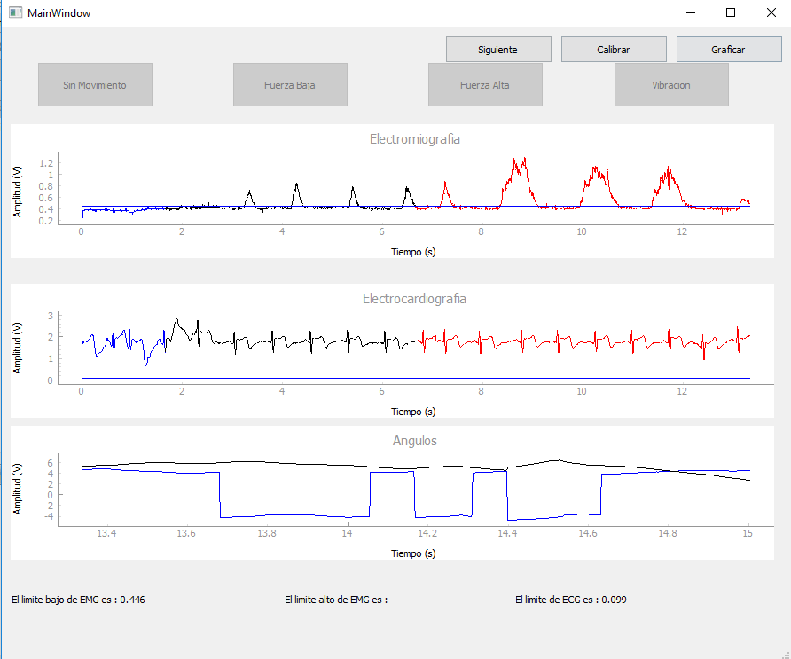

A partir de los resultados planteados en la imagen arriba, es posible inferir lo siguiente:

Tabla 17. Respuestas esperadas durante las pruebas.

|  |  |  |  |  |
| --- | --- | --- | --- | --- |
| **Variable**  **Prueba** | **Sin Movimiento** | **Fuerza Baja** | **Fuerza Alta** | **Vibración (Ángulos)** |
| Electromiografía | Baja respuesta | Respuesta media | Respuesta Alta | Respuesta media |
| Electrocardiografía | Respuesta normal | Respuesta normal | Respuesta normal | Respuesta normal |
| Ángulos | No Respuesta | No Respuesta | No Respuesta | Respuesta |

La prueba de vibración no fue ejecutada. La misma se encuentra dentro del alcance de la prueba de ángulos.

Al cierre de la prueba se concluye que los resultados fueron los esperados. Con lo que no se presentó necesidad de realizar ajustes adicionales.

# Pruebas de almacenamiento de variables

Una vez realizadas las pruebas planteadas, se procede a registrar la información en la base de datos propuesta, para almacenar las entradas asociadas al procedimiento de terapia.

Figura 74. Interfaz gráfica para generación de usuario

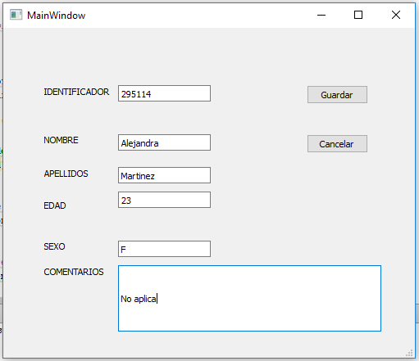

# Prueba de usabilidad del instrumento

De las labores realizadas, se establece que los movimientos presentados al inicio del documento con las terapias, pueden lograr ser homologados con el instrumento propuesto.

El proyecto fue socializado con la Especialista en Salud Lesby Gómez, obteniendo comentarios favorables respecto de los resultados obtenidos en las demostraciones. A pesar de existir mucha fluctuación en la medida de los ángulos, esta situación parece no influir lo suficiente como para calificarlos inexactos. Con lo que puede esperarse obtener como resultado los movimientos correctos.

Revisar anexo C para ver imágenes de los ejercicios a realizar.

# Prueba de comunicación entre subsistemas

Teniendo registrados tanto los resultados de la terapia como la información del paciente en la base de datos, se puede establecer que la comunicación entre sistemas es correcta.

Figura 75. Explicación grafica de comunicación entre subsistemas

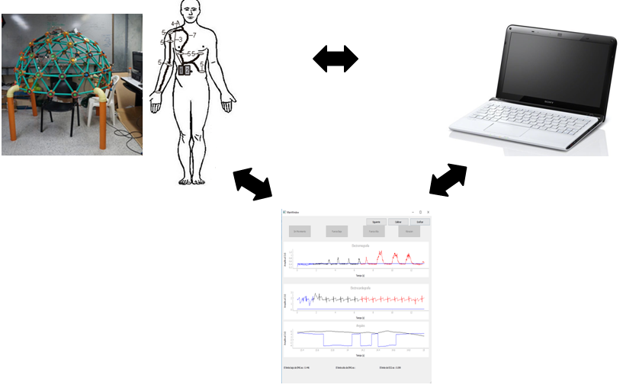

# Prueba terapia

Una vez realizadas todas las verificaciones respectivas, se procede a realizar nuevamente una prueba a todo el proceso.

*Planteamiento*

Figura 76. Explicación grafica de interacción módulo 1 y módulo 3

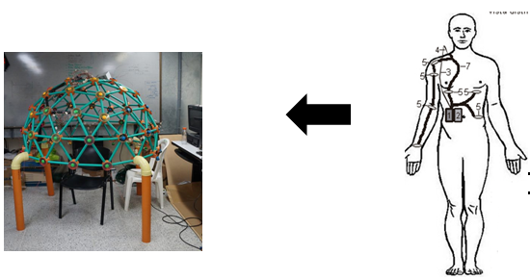

*Resultados*

Figura 77. Interfaz gráfica para presentación de resultados con EMG.

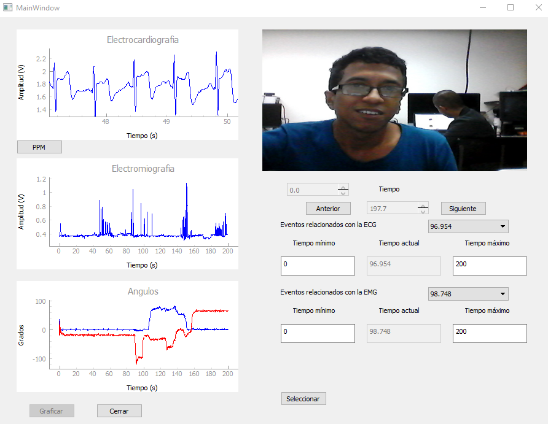

Figura 78. Interfaz gráfica para presentación de resultados con FC.

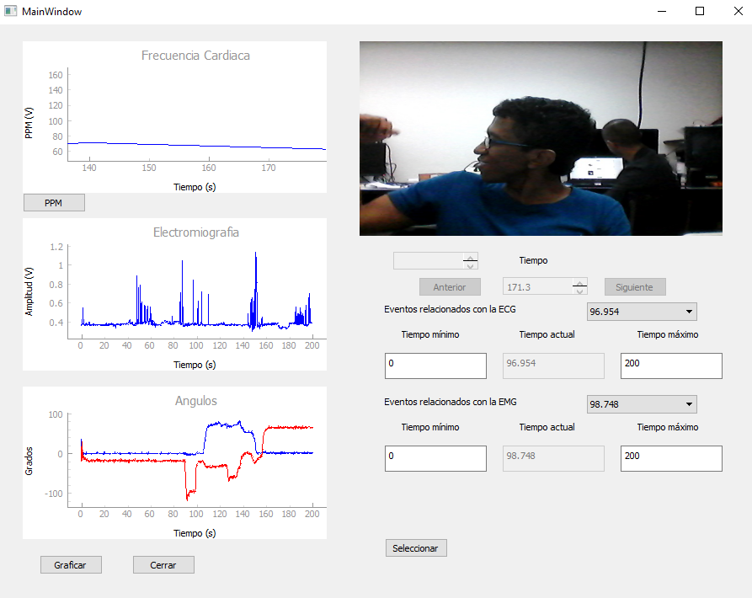

El ejercicio de rehabilitación física enfocada a extremidades superiores, pudo ser desarrollado de manera acorde con lo previsto. A nivel físico la persona respondió a los estímulos generados a partir del domo y los datos capturados son acordes con el ejercicio efectuado.

# Conclusiones

Al finalizar el desarrollo del proyecto se concluye:

Las entrevistas con la especialista en rehabilitación física permitieron una identificación de criterios para el diseño del sistema, por lo que su desarrollo e implementación satisfactoria requirieron una menor inversión de recursos tales como dinero y tiempo.

Al terminar la pasantía investigativa se cuenta con la aprobación de la especialista en salud con respecto a la fiabilidad de la medición de las variables de interés (ECG, EMG, ángulos presentes en la articulación y frecuencia cardiaca) y de movimientos propuestos para la rehabilitación del paciente.

El diseño de instrumento geodésico presenta un área de trabajo que abarca una gran cantidad de movimientos por parte de las extremidades superiores de las persona factor que ayuda a implementar movimiento similares a las terapias usualmente realizables para la rehabilitación de reemplazo articular del hombro, por su mismo diseño estructural el instrumento requiere una gran cantidad de trabajo en su cableado eléctrico, para el prototipo de instrumento la especialista en salud también ve implementación en el campo de desarrollo cognitivo.

Se desarrolla un prototipo de sistema para medición de variables portable que no restringe el movimiento del paciente durante la realización de la terapia y que permita la comunicación inalámbrica con otros sistemas.

El uso de botones para la corroboración del seguimiento de trayectoria, ayuda a la persona a realizar el movimiento de manera exitosa y natural.

# Trabajo a futuro

Los trabajos futuros a desarrollar sobre este proyecto abordados desde la funcionalidad y la mejora o variación a implementar son:

La base de datos respectivos a la terapia se desarrolló hasta almacenar únicamente el usuario dentro de la base de datos, llenándose únicamente una tabla de la misma, por lo queda habilitar el almacenamiento en la base de datos de variables censadas durante la terapia.  
  
La interfaz gráfica de terapia permite retroalimentar al especialista de salud con la información de aquello se senso en la terapia realizada y durante la terapia el especialista se encuentra limitado a pausar, iniciar o parar la toma de datos sobre la terapia, se sugiere anexarle controles para comunicarse con el instrumento, para de esta forma alterar la pista musical a reproducir, los movimientos a realizar por parte del paciente, el tiempo en que el sistema requiera presionar un botón y el número de repeticiones del conjunto de movimientos.

Con el fin de permitir el uso completo de los conjuntos del instrumento se ha de desarrollar un sistema que altere la altura y el grado de inclinación del instrumento, aportándole también una mayor estabilidad mecánica frente a la fuerza aplicada por el paciente.

Para ampliar la gama de instrumentos a ofrecer durante la asistencia de terapia, es necesario rediseñar la estructura del instrumento musical portable en forma de baquetas desarrollado anteriormente por el director de la tesis Diego Martinez, con el fin que permita alterar el peso del mismo para un incremento en la exigencia durante el desarrollo de las terapias, un agarre ergonómico e implementar el sensor MPU9250 para el sensado de movimiento por parte del instrumento.

Por último, con el fin de mejorar el sensado de señales biomecánicas se propone utilizar cinemática directa para determinar los ángulos presente en la articulación, puesto el sistema actualmente implementado con la comparación entre ángulos de Euler, se encuentra limitado a realizar movimientos rotacionales en un mismo plano de referencia con ambos sensores, puesto en movimientos con planos desfasados la alteración angular en ambos sensores se puede percibir de forma distinta pese a ser la misma, por lo que su medición resulta errónea.

# BIBLIOGRAFIA

John J. Brems. (2007): Rehabilitation After Total Shoulder Arthroplasty: Current Concepts, Seminars ins Arthroplasty, < http://www.sciencedirect.com/science/article/pii/S1045452706000666>

FLORES, E., TOBON, G., CAVALLARO, E., CAVALLARO, F. I., PERRY, J. C., & KELLER,T . (2008): Improving patient motivation in game development for motor deficit rehabilitation. Proceedings of the 2008 International Conference in Advances on Computer Entertainment Technology ACE 08, 7(8), 381. ACM Press.< http://portal.acm.org/citation.cfm?doid=1501750.1501839>

Felipe Fuenzalida, La influencia de los factores mentales en las lesiones deportivas (2011), Fundación Progresa <http://www.fundacionprogresa.cl/v20/index.php?option=com\_content&view=article&id=231:la-influencia-de-los-factores-mentales-en-las-lesiones-deportivas&catid=45:felipe-fuenzalida&Itemid=52>

Ingeniería de rehabilitación, Instituto nacional de imagen biomédica y bio ingeniería <https://www.nibib.nih.gov/espanol/temas-cientificos/ingenier%C3%ADa-de-rehabilitaci%C3%B3n>

A. Huter-Becker, H. Schewe, W. Heipertz, Fisioterapia descripción de las técnicas y tratamiento, Paidotribo. Capitulo 1, 2003

Biblioteca Nacional de Medicina de los EE. UU. Reemplazo del hombro <https://medlineplus.gov/spanish/ency/article/007387.htm>

Articulación glenohumeral <https://www.ecured.cu/Articulaci%C3%B3n\_glenohumeral>

Brems, MD, John J., 2007. Rehabilitation After total shoulder Arthroplasty: Current Concepts. Seminars in Arthroplasy, [Online]. 18 (1), 55-65. Available at:http://ezproxy.uao.edu.co:2074/science/article/pii/S1045452706000666 [Accessed 13 July 2016].

J L. Bartolomé Martín, 1998. Isocinéticos en el Hombro. Fisioterapia, [En línea]. 20 (9), 45-57. Valido en: http://www.elsevier.es/a-revista-fisioterapia-146-articulo-isocineticos-el-hombro-13008935?redirectNew=true

Brems, MD, John J., 2007. Rehabilitation After total shoulder Arthroplasty: Current Concepts. Seminars in Arthroplasy, [Online]. 18 (1), 55-65<http://ezproxy.uao.edu.co:2074/science/article/pii/S1045452706000666>

Charles G. Burgar, MD; Peter S. Lum, PhD; Peggy C. Shor, OTR; H.F. Machiel Van der Loos, PhD, Development of robots for rehabilitation therapy: The Palo Alto VA/Stanford experience, en linea <http://www.rehab.research.va.gov/jour/00/37/6/burga376.htm >, 2000

S. Micera, Anwar P. P. Abdul Majeed, Mohd Yashim Wong Paul Tze, Abdul Ghaffar Abdul Rahman, A Simple Robotic System for Neurorehabilitation, en línea <http://download.springer.com/static/pdf/40/art%253A10.1007%252Fs10514-005-4749-0.pdf?originUrl=http%3A%2F%2Flink.springer.com%2Farticle%2F10.1007%2Fs10514-005-4749-0&token2=exp=1459345333~acl=%2Fstatic%2Fpdf%2F40%2Fart%25253A10.1007%25252Fs10514-005-4749-0.pdf%3ForiginUrl%3Dhttp%253A%252F%252Flink.springer.com%252Farticle%252F10.1007%252Fs10514-005-4749-0\*~hmac=4b523ae51b49940c46c6855329c4ce1be4a8bf5ce3ad03232aef9f0b20e99abf>, 2005

Tesis Adquisición de variables articulares de extremidad inferior, por medio de un sistema de tarjetas inerciales, Escuela Colombiana De Ingeniería Julio Garavito, <http://repositorio.escuelaing.edu.co/bitstream/001/166/2/TESIS%20ADQUISICI%C3%93N%20DE%20VARIABLES%20ARTICULARES%20DE%20EXTREMIDAD%20INFERIOR,%20POR%20MEDIO%20DE%20UN%20SISTEMA%20DE%20TARJETAS%20INERCIALES.pdf >

Zahari Taha, Anwar P. P. Abdul Majeed, Mohd Yashim Wong Paul Tze y Abdul Ghaffar Abdul Rahman, Preliminary Investigation on the Development of a Lower Extremity Exoskeleton for Gait Rehabilitation: A Clinical Consideration, en línea < http://www.jomb.org/index.php?m=content&c=index&a=show&catid=43&id=160 > , 2015  
  
Pedro Kirk, Can Specialised Electronic Musical Instruments Aid Stroke Rehabilitation?, en linea <http://www.doc.gold.ac.uk/blog/wp-content/uploads/2015/05/CHI-2015-FinalPaper.pdf>, 2015  
  
Biblioteca Nacional de Medicina de los EE. UU. Electro Cardiograma < https://medlineplus.gov/spanish/ency/article/003868.htm>

Biblioteca Nacional de Medicina de los EE. UU. Electro miografía < https://medlineplus.gov/spanish/ency/article/003929.htm >

Biblioteca Nacional de Medicina de los EE. UU. Temperatura corporal < https://medlineplus.gov/spanish/ency/article/001982.htm >

Biblioteca Nacional de Medicina de los EE. UU. Presión sanguínea < https://medlineplus.gov/spanish/ency/article/007490.htm >

Biblioteca Nacional de Medicina de los EE. UU. Frecuencia cardiaca < https://medlineplus.gov/spanish/ency/article/003399.htm >

Biblioteca Nacional de Medicina de los EE. UU. Saturación de oxigeno < https://medlineplus.gov/spanish/ency/article/003855.htm >

Mathematical reason behind gimbal lock in Euler angles < https://sundaram.wordpress.com/2013/03/08/mathematical-reason-behind-gimbal-lock-in-euler-angles/>

Dr. Humberto Rodríguez, Derivaciones Cardiacas del Electrocardiograma < http://www.my-ekg.com/generalidades-ekg/derivaciones-cardiacas.html>

R. Mahony, T. Hamel and J-M. Pflimlin, “Complimentary filter design on the special orthogonal group SO(3)”, Proceedings of the IEEE Conference on Decision and Control, Institute of Electrical and Electronic Engineers, Seville, Spain, 2005.

Blanco, Jose-Luis (2010). "A tutorial on se (3) transformation parameterizations and on-manifold optimization". University of Malaga, Tech. Rep.

Escolá, J. (2009), Análisis e implementación de algoritmo de detección de complejos qrs en tiempo real

[en línea], disponible en: http://www.electron.frba.utn.edu.ar/materias/95-0473/archivos/proyectos/Informe-\_Analisis\_e\_implementacion\_de\_deteccion\_de%20\_QRS.pdf,recuperado: 22 de junio del 2011.  
  
Zip Tie Domes calculadora de Domos geodésicos <http://www.ziptiedomes.com/geodesic-dome-calculators/geodesic-dome-calculator-index.htm>

ANEXOS

Anexo A. Código Arduino para toma y transmisión de datos

En el presente documento se explicara el código realizado en la plataforma arduino para la lectura y envió de datos en el módulo 1, el código presentado a continuación pertenece al microcontrolador esclavo:

Se cargan las librerías a utilizar, en estas librerías se generan los quaterniones basados en el algoritmo de Mahony y se cargan las funciones para acceder a los registros de los sensores inerciales.

#include "quaternionFilters.h"

#include "MPU9250.h"

#include "quaternionFilters1.h"

#include "MPU92501.h"

Se cargan los objetos correspondientes a los sensores inerciales y las variables a utilizar en el código.

MPU9250 myIMU;

MPU92501 myIMU1;

int ini=0,zbp,zbn,zbp1,zbn1;

float q[4],grav[3];

float q1[4],grav1[3];

float roll, pitch, yaw;

float roll1, pitch1, yaw1;

float offr,offp,offy, offr1,offp1,offy1;

bool h=true;

char inChar;

int state=0;

String res="";

int cuenta=0;

Se inicializan los protocolos de comunicación wire (I2C) y serial definiendo para cada uno la velocidad de transferencia, una vez el microcontrolador maestro de la bandera de inicio se revisa exista conexión con los MPU (acelerómetro y giroscopio), si existe conexión se procede a su prueba, calibración e inicialización de cada sensor, de igual manera se prueba la comunicación con los magnetómetros, si existe comunicación se inicializa y determina su resolución, como último paso se cargan los valores de offset para calibrar los magnetómetros, también se definen los pines de comunicación entre maestro y esclavo.

void setup()

{

delay(1000);

Wire.begin();

Wire.setClock(400000);

Wire1.begin();

Wire1.setClock(400000);

Serial.begin(115200);

Serial2.begin(115200);

pinMode(22,OUTPUT);

pinMode(23,INPUT);

digitalWrite(22,LOW);

pinMode(13,OUTPUT);

analogWriteResolution(12);

analogReadResolution(12);

while(digitalRead(23)==HIGH){

}

byte c = myIMU.readByte(MPU9250\_ADDRESS, WHO\_AM\_I\_MPU9250);

if (c == 0x71) // WHO\_AM\_I should always be 0x68

{

myIMU.MPU9250SelfTest(myIMU.SelfTest);

myIMU.calibrateMPU9250(myIMU.gyroBias, myIMU.accelBias);

myIMU.initMPU9250();

byte d = myIMU.readByte(AK8963\_ADDRESS, WHO\_AM\_I\_AK8963);

myIMU.initAK8963(myIMU.magCalibration);

myIMU.getGres();

}

else

{

Serial.println(c, HEX);

while(1) ;

}

byte c1 = myIMU1.readByte(MPU9250\_ADDRESS, WHO\_AM\_I\_MPU9250);

if (c1 == 0x71) // WHO\_AM\_I should always be 0x68

{

myIMU1.MPU92501SelfTest(myIMU1.SelfTest);

myIMU1.calibrateMPU92501(myIMU1.gyroBias, myIMU1.accelBias);

myIMU1.initMPU92501();

byte d = myIMU1.readByte(AK8963\_ADDRESS, WHO\_AM\_I\_AK8963);

myIMU1.initAK8963(myIMU1.magCalibration);

}

else

{

while(1) ; // Loop forever if communication doesn't happen

}

// SensorB

myIMU1.magbias[0] = +31.5;

myIMU1.magbias[1] = +371.-90;

myIMU1.magbias[2] = -72.5+25;

// SensorM

myIMU.magbias[0] = +122.5-35;

myIMU.magbias[1] = +102.5-25;

myIMU.magbias[2] = -422.5+130;

digitalWrite(22,HIGH);

}

Esta es la función que se ejecuta cíclicamente, en donde se revisa el estado del microcontrolador maestro para saber si los sensores de este están en el Gimbal Lock, en caso de estarlo se continua a verificar si los MPU están listos para dar información, si lo están se extrae la información la del acelerómetro calibrándolo con un valor brindado por el MPU, del giroscopio calibrándolo con un valor brindado por el MPU, del magnetómetro calibrándolo con un valor brindado por el MPU y un valor estipulado por el usuario, y tiempo entre toma de datos, una vez recogidos los datos se determina el quaterniones por medio del algoritmo de mahoney y se transforma los quaterniones a ángulos de Euler, y se envían al microcontrolador maestro, como último paso se verifica si se encuentran los sensores del microcontrolador esclavo en el gimbal lock, si lo están se da aviso al maestro, sino se repite nuevamente la rutina.

void loop()

{

state=digitalRead(23);

while (state==LOW){

digitalWrite(22,LOW);

if (myIMU.readByte(MPU9250\_ADDRESS, INT\_STATUS) & 0x01)

{

myIMU.readAccelData(myIMU.accelCount); // Read the x/y/z adc values

myIMU.getAres();

myIMU.ax = (float)myIMU.accelCount[0]\*myIMU.aRes; // - accelBias[0];

myIMU.ay = (float)myIMU.accelCount[1]\*myIMU.aRes; // - accelBias[1];

myIMU.az = (float)myIMU.accelCount[2]\*myIMU.aRes; // - accelBias[2];

myIMU.readGyroData(myIMU.gyroCount); // Read the x/y/z adc values

myIMU.getGres();

myIMU.gx = (float)myIMU.gyroCount[0]\*myIMU.gRes;

myIMU.gy = (float)myIMU.gyroCount[1]\*myIMU.gRes;

myIMU.gz = (float)myIMU.gyroCount[2]\*myIMU.gRes;

myIMU.readMagData(myIMU.magCount); // Read the x/y/z adc values

myIMU.getMres();

myIMU.mx = ((float)myIMU.magCount[0]\*myIMU.mRes\*myIMU.magCalibration[0] -

myIMU.magbias[0])\*1.36;

myIMU.my = ((float)myIMU.magCount[1]\*myIMU.mRes\*myIMU.magCalibration[1] -

myIMU.magbias[1])\*1.34;

myIMU.mz = ((float)myIMU.magCount[2]\*myIMU.mRes\*myIMU.magCalibration[2] -

myIMU.magbias[2])\*1.53;

myIMU.updateTime();

myIMU.delt\_t = millis() - myIMU.count;

MahonyQuaternionUpdate(-myIMU.ay, -myIMU.ax, myIMU.az, myIMU.gy\*DEG\_TO\_RAD,myIMU.gx\*DEG\_TO\_RAD,-myIMU.gz\*DEG\_TO\_RAD, myIMU.mx,myIMU.my, myIMU.mz,myIMU.deltat);

q[0]=getQuaW();

q[1]=getQuaX();

q[2]=getQuaY();

q[3]=getQuaZ();

yaw = atan2(2.0f \* (q[1] \* q[2] + q[0] \* q[3]), q[0] \* q[0] + q[1] \* q[1] - q[2] \* q[2] - q[3] \* q[3]);

roll = -asin(2.0f \* (q[1] \* q[3] - q[0] \* q[2]));

pitch = atan2(2.0f \* (q[0] \* q[1] + q[2] \* q[3]), q[0] \* q[0] - q[1] \* q[1] - q[2] \* q[2] + q[3] \* q[3]);

pitch \*= RAD\_TO\_DEG;

yaw \*= RAD\_TO\_DEG;

yaw -= 5.38;

roll \*= RAD\_TO\_DEG;

myIMU.count = millis();

myIMU.sumCount = 0;

myIMU.sum = 0;

}

if (myIMU1.readByte(MPU9250\_ADDRESS, INT\_STATUS) & 0x01)

{

myIMU1.readAccelData(myIMU1.accelCount); // Read the x/y/z adc values

myIMU1.getAres();

myIMU1.ax = (float)myIMU1.accelCount[0]\*myIMU1.aRes; // - accelBias[0];

myIMU1.ay = (float)myIMU1.accelCount[1]\*myIMU1.aRes; // - accelBias[1];

myIMU1.az = (float)myIMU1.accelCount[2]\*myIMU1.aRes; // - accelBias[2];

myIMU1.readGyroData(myIMU1.gyroCount); // Read the x/y/z adc values

myIMU1.getGres();

myIMU1.gx = (float)myIMU1.gyroCount[0]\*myIMU1.gRes;

myIMU1.gy = (float)myIMU1.gyroCount[1]\*myIMU1.gRes;

myIMU1.gz = (float)myIMU1.gyroCount[2]\*myIMU1.gRes;

myIMU1.readMagData(myIMU1.magCount); // Read the x/y/z adc values

myIMU1.getMres();

// Sensor1

myIMU1.mx = ((float)myIMU1.magCount[0]\*myIMU1.mRes\*myIMU1.magCalibration[0] -

myIMU1.magbias[0])\*1.34;

myIMU1.my = ((float)myIMU1.magCount[1]\*myIMU1.mRes\*myIMU1.magCalibration[1] -

myIMU1.magbias[1])\*1.37;

myIMU1.mz = ((float)myIMU1.magCount[2]\*myIMU1.mRes\*myIMU1.magCalibration[2] -

myIMU1.magbias[2])\*1.49;

myIMU1.updateTime();

myIMU1.delt\_t = millis() - myIMU1.count;

MahonyQuaternionUpdate1(-myIMU1.ay, -myIMU1.ax, myIMU1.az, myIMU1.gy\*DEG\_TO\_RAD,myIMU1.gx\*DEG\_TO\_RAD,-myIMU1.gz\*DEG\_TO\_RAD, myIMU1.mx,myIMU1.my, myIMU1.mz,myIMU1.deltat);

q1[0]=getQuaW1();

q1[1]=getQuaX1();

q1[2]=getQuaY1();

q1[3]=getQuaZ1();

yaw1 = atan2(2.0f \* (q1[1] \* q1[2] + q1[0] \* q1[3]), q1[0] \* q1[0] + q1[1] \* q1[1] - q1[2] \* q1[2] - q1[3] \* q1[3]);

roll1 = -asin(2.0f \* (q1[1] \* q1[3] - q1[0] \* q1[2]));

pitch1 = atan2(2.0f \* (q1[0] \* q1[1] + q1[2] \* q1[3]), q1[0] \* q1[0] - q1[1] \* q1[1] - q1[2] \* q1[2] + q1[3] \* q1[3]);

pitch1 \*= RAD\_TO\_DEG;

yaw1 \*= RAD\_TO\_DEG;

yaw1 -= 5.38;

roll1 \*= RAD\_TO\_DEG;

myIMU1.count = millis();

myIMU1.sumCount = 0;

myIMU1.sum = 0;

}

if (((yaw>=160 && yaw<=184) || zbp==1) && zbn==0){

if (yaw>=160 && yaw<=184){

zbp=1;

yaw-=0;

}

if (yaw>=90 && yaw<160){

zbp=0;

yaw-=0;

}

if (yaw>=-185 && yaw<=-50){

yaw=(184+yaw)+(180);

}

}

if (((yaw<=-160 && yaw>=-180) || zbn==1) && zbp==0){

if (yaw<=-160 && yaw>=-180){

zbn=1;

yaw-=0;

}

if (yaw<=-90 && yaw>-160){

zbn=0;

yaw-=0;

}

if (yaw<=180 && yaw>=50){

yaw=-(180-yaw)-(180);

}

}

if (((yaw1>=160 && yaw1<=184) || zbp1==1) && zbn1==0){

if (yaw1>=160 && yaw1<=184){

zbp1=1;

yaw1-=0;

}

if (yaw1>=90 && yaw1<160){

zbp1=0;

yaw1-=0;

}

if (yaw1>=-185 && yaw1<=-50){

yaw1=(184+yaw1)+(180);

}

}

if (((yaw1<=-160 && yaw1>=-180) || zbn1==1) && zbp1==0){

if (yaw1<=-160 && yaw1>=-180){

zbn1=1;

yaw1-=0;

}

if (yaw1<=-90 && yaw1>-160){

zbn1=0;

yaw1-=0;

}

if (yaw1<=180 && yaw1>=50){

yaw1=-(180-yaw1)-(180);

}

}

if (abs(roll1)>35){

//delay(200);

Serial.println(myIMU1.az);

//delay(200);

digitalWrite(22,HIGH);

//delay(100);

break;

}

Serial.print("Z");Serial.print("\t");

delayMicroseconds(200);//200

//Serial.print(roll1); Serial.print("\t");

Serial.print((roll)-(roll1)); Serial.print("\t");

delayMicroseconds(200);

if((yaw>=0 && yaw1>=0)||(yaw<=0 && yaw1<=0)){

if((-(yaw1)+(yaw))<-200){

Serial.print(-(yaw1)+(yaw)+360); Serial.print("\t");

delayMicroseconds(200);//800

}

else{

if((-(yaw1)+(yaw))>200){

Serial.print(-(yaw1)+(yaw)-360); Serial.print("\t");

delayMicroseconds(200);//800

}

else{

Serial.print(-(yaw1)+(yaw)); Serial.print("\t");

delayMicroseconds(200);//800

}}}

if((yaw>0 && yaw1<0)){

if((-(yaw)+(yaw1))<-200){

Serial.print(-(yaw)+(yaw1)+360); Serial.print("\t");

delayMicroseconds(200);//800

}

else{

if((-(yaw)+(yaw1))>200){

Serial.print(-(yaw)+(yaw1)-360); Serial.print("\t");

delayMicroseconds(200);//800

}

else{

Serial.print(-(yaw)+(yaw1)); Serial.print("\t");

delayMicroseconds(200);//800

}}}

if((yaw<0 && yaw1>0)){

if(((yaw)-(yaw1))<-200){

Serial.print((yaw)-(yaw1)+360); Serial.print("\t");

delayMicroseconds(200);//800

}

else{

if(((yaw)-(yaw1))>200){

Serial.print((yaw)-(yaw1)-360); Serial.print("\t");

delayMicroseconds(200);//800

}

else{

Serial.print((yaw)-(yaw1)); Serial.print("\t");

delayMicroseconds(200);//800

}}}

Serial.print((-(pitch)+(pitch1))\*-1); Serial.println();

delayMicroseconds(900);

}}

A continuación se presenta el código del microcontrolador maestro:

Se cargan las librerías a utilizar, en estas librerías se generan los quaterniones basados en el algoritmo de Mahony y se cargan las funciones para acceder a los registros de los sensores inerciales.

#include "quaternionFilters.h"

#include "MPU9250.h"

#include "quaternionFilters1.h"

#include "MPU92501.h"

Se cargan los objetos correspondientes a los sensores inerciales y las variables a utilizar en el código.

MPU9250 myIMU;

MPU92501 myIMU1;

int ini=0,zbp,zbn,zbp1,zbn1;

float q[4],grav[3];

float q1[4],grav1[3];

float roll, pitch, yaw;

float roll1, pitch1, yaw1;

float offr,offp,offy, offr1,offp1,offy1;

bool h=true;

char inChar;

int state=0;

String res="";

int cuenta=0;

float ECG;

float EMG;

float conductancia;

Se inicializan los protocolos de comunicación wire (I2C) y serial definiendo para cada uno la velocidad de transferencia, se revisa exista conexión con los MPU (acelerómetro y giroscopio), si existe conexión se procede a su prueba, calibración e inicialización de cada sensor, de igual manera se prueba la comunicación con los magnetómetros, si existe comunicación se inicializa y determina su resolución, como último paso se cargan los valores de offset para calibrar los magnetómetros, también se definen los pines de comunicación entre maestro y esclavo, y se activa el microcontrolador esclavo y se espera termine el proceso de calibración.

void setup()

{

Wire.begin();

Wire.setClock(400000);

Wire1.begin();

Wire1.setClock(400000);

Serial.begin(115200);

Serial2.begin(115200);

pinMode(22,INPUT);

pinMode(23,OUTPUT);

digitalWrite(23,HIGH);

pinMode(13,OUTPUT);

analogWriteResolution(12);

analogReadResolution(12);

byte c = myIMU.readByte(MPU9250\_ADDRESS, WHO\_AM\_I\_MPU9250);

if (c == 0x71)

{

myIMU.MPU9250SelfTest(myIMU.SelfTest);

myIMU.calibrateMPU9250(myIMU.gyroBias, myIMU.accelBias);

myIMU.initMPU9250();

byte d = myIMU.readByte(AK8963\_ADDRESS, WHO\_AM\_I\_AK8963);

myIMU.initAK8963(myIMU.magCalibration);

myIMU.getGres();

}

else

{

Serial.println(c, HEX);

while(1) ;

}

byte c1 = myIMU1.readByte(MPU9250\_ADDRESS, WHO\_AM\_I\_MPU9250);

if (c1 == 0x71)

{

myIMU1.MPU92501SelfTest(myIMU1.SelfTest);

myIMU1.calibrateMPU92501(myIMU1.gyroBias, myIMU1.accelBias);

myIMU1.initMPU92501();

byte d = myIMU1.readByte(AK8963\_ADDRESS, WHO\_AM\_I\_AK8963);

myIMU1.initAK8963(myIMU1.magCalibration);

}

else

{

while(1) ;

}

// SensorBA

myIMU1.magbias[0] = +34.;

myIMU1.magbias[1] = +202.5;

myIMU1.magbias[2] = -548.;

// SensorMA

myIMU.magbias[0] = -90.5;

myIMU.magbias[1] = +331.;

myIMU.magbias[2] = -222.5;

Serial.println("Voltear 90 grados en sentido de reloj");

delay(5000);

digitalWrite(23,LOW);

while(digitalRead(22)==LOW){

}

Serial.println("Acabe");

digitalWrite(23,HIGH);

}

Esta es la función que se ejecuta cíclicamente, en donde se revisa el estado del microcontrolador esclavo para saber si los sensores de este están en el Gimbal Lock, en caso de no estarlo se leen las variables EMG y ECG, y se espera el esclavo envie los angulos para enviar esta información al módulo 2, en caso de estar los MPU del microcontrolador esclavo en el Gimbal Lock se procede a verificar si los MPU están listos para dar información, si lo están se extrae la información la del acelerómetro calibrándolo con un valor brindado por el MPU, del giroscopio calibrándolo con un valor brindado por el MPU, del magnetómetro calibrándolo con un valor brindado por el MPU y un valor estipulado por el usuario, y tiempo entre toma de datos, una vez recogidos los datos se determina el quaterniones por medio del algoritmo de mahoney y se transforma los quaterniones a ángulos de Euler, y se envían al microcontrolador maestro, como último paso se verifica si se encuentran los sensores del microcontrolador maestro en el gimbal lock, si lo están se da aviso al esclavo, sino se repite nuevamente la rutina.

void loop()

{

state=digitalRead(22);

while (state==HIGH){

digitalWrite(23,HIGH);

state=digitalRead(22);

if (myIMU.readByte(MPU9250\_ADDRESS, INT\_STATUS) & 0x01)

{

myIMU.readAccelData(myIMU.accelCount); // Read the x/y/z adc values

myIMU.getAres();

myIMU.ax = (float)myIMU.accelCount[0]\*myIMU.aRes; // - accelBias[0];

myIMU.ay = (float)myIMU.accelCount[1]\*myIMU.aRes; // - accelBias[1];

myIMU.az = (float)myIMU.accelCount[2]\*myIMU.aRes; // - accelBias[2];

myIMU.readGyroData(myIMU.gyroCount); // Read the x/y/z adc values

myIMU.getGres();

myIMU.gx = (float)myIMU.gyroCount[0]\*myIMU.gRes;

myIMU.gy = (float)myIMU.gyroCount[1]\*myIMU.gRes;

myIMU.gz = (float)myIMU.gyroCount[2]\*myIMU.gRes;

myIMU.readMagData(myIMU.magCount); // Read the x/y/z adc values

myIMU.getMres();

myIMU.mx = ((float)myIMU.magCount[0]\*myIMU.mRes\*myIMU.magCalibration[0] -

myIMU.magbias[0])\*1.36;

myIMU.my = ((float)myIMU.magCount[1]\*myIMU.mRes\*myIMU.magCalibration[1] -

myIMU.magbias[1])\*1.34;

myIMU.mz = ((float)myIMU.magCount[2]\*myIMU.mRes\*myIMU.magCalibration[2] -

myIMU.magbias[2])\*1.53;

myIMU.updateTime();

myIMU.delt\_t = millis() - myIMU.count;

MahonyQuaternionUpdate(-myIMU.ay, -myIMU.ax, myIMU.az, myIMU.gy\*DEG\_TO\_RAD,myIMU.gx\*DEG\_TO\_RAD,-myIMU.gz\*DEG\_TO\_RAD, myIMU.mx,myIMU.my, myIMU.mz,myIMU.deltat);

q[0]=getQuaW();

q[1]=getQuaX();

q[2]=getQuaY();

q[3]=getQuaZ();

yaw = atan2(2.0f \* (q[1] \* q[2] + q[0] \* q[3]), q[0] \* q[0] + q[1] \* q[1] - q[2] \* q[2] - q[3] \* q[3]);

roll = -asin(2.0f \* (q[1] \* q[3] - q[0] \* q[2]));

pitch = atan2(2.0f \* (q[0] \* q[1] + q[2] \* q[3]), q[0] \* q[0] - q[1] \* q[1] - q[2] \* q[2] + q[3] \* q[3]);

pitch \*= RAD\_TO\_DEG;

yaw \*= RAD\_TO\_DEG;

yaw -= 5.38;

roll \*= RAD\_TO\_DEG;

myIMU.count = millis();

myIMU.sumCount = 0;

myIMU.sum = 0;

}

if (myIMU1.readByte(MPU9250\_ADDRESS, INT\_STATUS) & 0x01)

{

myIMU1.readAccelData(myIMU1.accelCount); // Read the x/y/z adc values

myIMU1.getAres();

myIMU1.ax = (float)myIMU1.accelCount[0]\*myIMU1.aRes; // - accelBias[0];

myIMU1.ay = (float)myIMU1.accelCount[1]\*myIMU1.aRes; // - accelBias[1];

myIMU1.az = (float)myIMU1.accelCount[2]\*myIMU1.aRes; // - accelBias[2];

myIMU1.readGyroData(myIMU1.gyroCount); // Read the x/y/z adc values

myIMU1.getGres();

myIMU1.gx = (float)myIMU1.gyroCount[0]\*myIMU1.gRes;

myIMU1.gy = (float)myIMU1.gyroCount[1]\*myIMU1.gRes;

myIMU1.gz = (float)myIMU1.gyroCount[2]\*myIMU1.gRes;

myIMU1.readMagData(myIMU1.magCount); // Read the x/y/z adc values

myIMU1.getMres();

myIMU1.mx = ((float)myIMU1.magCount[0]\*myIMU1.mRes\*myIMU1.magCalibration[0] -

myIMU1.magbias[0])\*1.34;

myIMU1.my = ((float)myIMU1.magCount[1]\*myIMU1.mRes\*myIMU1.magCalibration[1] -

myIMU1.magbias[1])\*1.37;

myIMU1.mz = ((float)myIMU1.magCount[2]\*myIMU1.mRes\*myIMU1.magCalibration[2] -

myIMU1.magbias[2])\*1.49;

myIMU1.updateTime();

myIMU1.delt\_t = millis() - myIMU1.count;

MahonyQuaternionUpdate1(-myIMU1.ay, -myIMU1.ax, myIMU1.az, myIMU1.gy\*DEG\_TO\_RAD,myIMU1.gx\*DEG\_TO\_RAD,-myIMU1.gz\*DEG\_TO\_RAD, myIMU1.mx,myIMU1.my, myIMU1.mz,myIMU1.deltat);

q1[0]=getQuaW1();

q1[1]=getQuaX1();

q1[2]=getQuaY1();

q1[3]=getQuaZ1();

yaw1 = atan2(2.0f \* (q1[1] \* q1[2] + q1[0] \* q1[3]), q1[0] \* q1[0] + q1[1] \* q1[1] - q1[2] \* q1[2] - q1[3] \* q1[3]);

roll1 = -asin(2.0f \* (q1[1] \* q1[3] - q1[0] \* q1[2]));

pitch1 = atan2(2.0f \* (q1[0] \* q1[1] + q1[2] \* q1[3]), q1[0] \* q1[0] - q1[1] \* q1[1] - q1[2] \* q1[2] + q1[3] \* q1[3]);

pitch1 \*= RAD\_TO\_DEG;

yaw1 \*= RAD\_TO\_DEG;

yaw1 -= 5.38;

roll1 \*= RAD\_TO\_DEG;

myIMU1.count = millis();

myIMU1.sumCount = 0;

myIMU1.sum = 0;

}

if (((yaw>=160 && yaw<=184) || zbp==1) && zbn==0){

if (yaw>=160 && yaw<=184){

zbp=1;

yaw-=0;

}

if (yaw>=90 && yaw<160){

zbp=0;

yaw-=0;

}

if (yaw>=-185 && yaw<=-50){

yaw=(184+yaw)+(180);

}

}

if (((yaw<=-160 && yaw>=-180) || zbn==1) && zbp==0){

if (yaw<=-160 && yaw>=-180){

zbn=1;

yaw-=0;

}

if (yaw<=-90 && yaw>-160){

zbn=0;

yaw-=0;

}

if (yaw<=180 && yaw>=50){

yaw=-(180-yaw)-(180);

}

}

if (((yaw1>=160 && yaw1<=184) || zbp1==1) && zbn1==0){

if (yaw1>=160 && yaw1<=184){

zbp1=1;

yaw1-=0;

}

if (yaw1>=90 && yaw1<160){

zbp1=0;

yaw1-=0;

}

if (yaw1>=-185 && yaw1<=-50){

yaw1=(184+yaw1)+(180);

}

}

if (((yaw1<=-160 && yaw1>=-180) || zbn1==1) && zbp1==0){

if (yaw1<=-160 && yaw1>=-180){

zbn1=1;

yaw1-=0;

}

if (yaw1<=-90 && yaw1>-160){

zbn1=0;

yaw1-=0;

}

if (yaw1<=180 && yaw1>=50){

yaw1=-(180-yaw1)-(180);

}

}

if (abs(roll1)>60){

//delay(200);

Serial.println("Voy a activar al esclavo");

//delay(200);

digitalWrite(23,LOW);

//delay(100);

break;

}

Serial.print("Z");Serial.print("\t");

//Serial.println(abs(roll1));

Serial.print((roll)-(roll1)); Serial.print("\t");

Serial.print((pitch)-(pitch1)); Serial.print("\t");

if((yaw>=0 && yaw1>=0)||(yaw<=0 && yaw1<=0)){

if((-(yaw1)+(yaw))<-200){

Serial.print(-(yaw1)+(yaw)+360); Serial.print("\t");

delayMicroseconds(200);//800

}

else{

if((-(yaw1)+(yaw))>200){

Serial.print(-(yaw1)+(yaw)-360); Serial.print("\t");

delayMicroseconds(200);//800

}

else{

Serial.print(-(yaw1)+(yaw)); Serial.print("\t");

delayMicroseconds(200);//800

}}}

if((yaw>0 && yaw1<0)){

if((-(yaw)+(yaw1))<-200){

Serial.print(-(yaw)+(yaw1)+360); Serial.print("\t");

delayMicroseconds(200);//800

}

else{

if((-(yaw)+(yaw1))>200){

Serial.print(-(yaw)+(yaw1)-360); Serial.print("\t");

delayMicroseconds(200);//800

}

else{

Serial.print(-(yaw)+(yaw1)); Serial.print("\t");

delayMicroseconds(200);//800

}}}

if((yaw<0 && yaw1>0)){

if(((yaw)-(yaw1))<-200){

Serial.print((yaw)-(yaw1)+360); Serial.print("\t");

delayMicroseconds(200);//800

}

else{

if(((yaw)-(yaw1))>200){

Serial.print((yaw)-(yaw1)-360); Serial.print("\t");

delayMicroseconds(200);//800

}

else{

Serial.print((yaw)-(yaw1)); Serial.print("\t");

delayMicroseconds(200);//800

}}}

ECG = getECG();

EMG=getEMG();

conductancia=getSkinConductance();

Serial.print(ECG);

Serial.print("\t");

Serial.print(conductancia);

Serial.print("\t");

Serial.println(EMG);

h=!h;

digitalWrite(13,h);

delay(0);

}

if (state==LOW){

if(Serial2.available()) {

res=Serial2.readStringUntil('\n');

ECG = getECG();

EMG = getEMG();

conductancia=getSkinConductance();

Serial.print(res);

//delay(2);

Serial.print("\t");

Serial.print(ECG);

Serial.print("\t");

Serial.print(conductancia);

Serial.print("\t");

Serial.println(EMG);

h=!h;

digitalWrite(13,h);

delay(0);

}

}

}

En esta función se lee el puerto análogo y se estima el valor que corresponde a la conductancia presente en la piel.

float getSkinConductance(void)

{

// Local variable declaration.

float resistance;

float conductance;

float sensorValue = analogRead(A2);

float voltage = sensorValue\*3.3/4095;

conductance = 2\*((voltage - 0.497) / 100000);

resistance = 1 / conductance;

conductance = conductance \* 1000000;

if (conductance > 1.0) return conductance;

else return -1.0;

}

En esta función se lee el puerto análogo y se estima el valor que corresponde a la resistencia presente en la piel.

float getSkinResistance(void)

{

float resistance;

float conductance;

float sensorValue = analogRead(A2);

float voltage = (sensorValue \* 3.3) / 4095;

conductance = 2\*((voltage - 0.497) / 100000);

resistance = 1 / conductance;

if (resistance > 1.0 ) return resistance;

else return -1.0;

}

En esta función se lee el puerto análogo y se estima el valor que corresponde a la conductancia presente en la piel en términos de voltaje.

float getSkinConductanceVoltage(void)

{

int sensorValue = analogRead(A2);

float voltage = ( sensorValue \* 3.3 ) / 4095;

return voltage;

}

En esta función se lee el puerto análogo y se estima el valor que corresponde a la señal EMG en voltaje.

float getEMG(void)

{

float analog0;

analog0=analogRead(8);

return analog0 = analog0\*3.3 / 4095.0;

}

En esta función se lee el puerto análogo y se estima el valor que corresponde a la señal ECG en voltaje.

float getECG(void)

{

float analog0;

analog0=analogRead(0);

return analog0 = (float)analog0 \* 3.3 / 4095.0;

}

Anexo B. Código Arduino para control del instrumento

A continuación se presenta la explicación del código en la plataforma Arduino para el control del instrumento.

En la primera sección del código se incluyen las librerías para lectura de la SD, comunicación SPI y para reproducción de archivos tipo audio.

#include <SD.h>

#include <SPI.h>

#include <Audio.h>

Se cargan los objetos correspondientes a las variables a utilizar en el código y se define el tipo de terapia a realizar con los objetos que contienen la secuencia a seguir de conjuntos y nodos.

int buttonState = 0; // variable for reading the pushbutton status

const int Ns = 1024;

int aja = 0;

int count = 0, btnCount = 0;

//// Flexion y Extension

/// P

//int secEsp[] = {7, 4, 6, 4};

//int secGrup[] = {0, 0, 0, 0};

//int secColor[] = {2, 2, 2, 2};

//// M1

//int secEsp[] = {7,7};

//int secGrup[] = {0,1};

//int secColor[] = {2, 2};

//// M2

//int secEsp[] = {7,4,1,4,7,4,6,4};

//int secGrup[] = {0,0,0,0,1,0,0,0};

//int secColor[] = {2, 2,2,2,2,2,2,2};

//// D1

//int secEsp[] = {7,7,2,7};

//int secGrup[] = {0,1,1,1};

//int secColor[] = {2,2,2,2,2,2,2,2};

//// D2

//int secEsp[] = {7,4,1,5,2,5,1,5,7,4,6,4};

//int secGrup[] = {0,0,0,1,1,1,1,1,1,0,0,0};

//int secColor[] = {2,2,2,2,2,2,2,2,2,2,2,2};

//// Elevación activa

//// P

//int secEsp[]={2,5,1};

//int secGrup[]={1,1,1};

//int secColor[]={2,2,2,2};

//// M

//int secEsp[]={2,7};

//int secGrup[]={1,1};

//int secColor[]={2,2};

//// M

//int secEsp[]={2,5,1,7,5,1};

//int secGrup[]={1,1,0,1,1,1};

//int secColor[]={2,2,2,2,2,2};

//// D

//int secEsp[]={2,7,7};

//int secGrup[]={1,1,0};

//int secColor[]={2,2,2,2};

//// D

//int secEsp[]={2,5,1,4,7,6,1,5,7,4,6,7};

//int secGrup[]={1,1,0,0,0,0,1,1,1,0,0,0};

//int secColor[]={2,2,2,2,2,2,2,2,2,2,2,2};

//// Tipo Polea

//// P

//int secEsp[]={2,1,7,1};

//int secGrup[]={1,0,1,1};

//int secColor[]={2,2,2,2};

//// M

//int secEsp[]={2,1,7,6,7,1};

//int secGrup[]={1,0,0,0,1,1};

//int secColor[]={2,2,2,2};

//// Rotación Interna de hombre Plano Transversal

//// P

//int secEsp[]={4,3};

//int secGrup[]={0,0};

//int secColor[]={2,2};

//// M

//int secEsp[]={4,3,2};

//int secGrup[]={0,0,0};

//int secColor[]={2,2,2,2};

//// Rotación Interna de hombre Plano Coronal

//// P

//int secEsp[]={4,1,0};

//int secGrup[]={0,0,0};

//int secColor[]={2,2,2};

//// Abducción aducción

//// P

//int secEsp[]={4,3};

//int secGrup[]={0,0};

//int secColor[]={2,2};

//// M

//int secEsp[]={4,3,2};

//int secGrup[]={0,0,0};

//int secColor[]={2,2,2};

//// D

int secEsp[]={5,4,3,7,1,0,6,4,3,2};

int secGrup[]={1,1,1,1,0,0,1,0,0,0};

int secColor[]={2,2,2,2,2,2,2,2,2,2};

int btnCountLmt = sizeof(secEsp)/4;

int incoming = 0;

//bool sdState=0;

bool c = 1;

File myFile ;

int j, m = 1;

int BotonIn = -1, BotonIn2 = -1, BotonIn3 = -1;

//Datos LEd: 54 - 61 Total: 8

//Datos Botones: 14 - 21 Total: 8

//Control de LE de LEDs: 22 - 45 Total: 24

//Control de OE de Botones: 46 - 53 Total: 8

int primerLED = 54, primerBot = 14, primerOE = 46, primerLE = 22;

int rgbS = 0, cantGrupos = (2) - 1, grupo = 0;

char color[2];

Se inicializa el protocolo de comunicación serial, se establecen los pines a utilizar para comunicarse con las memorias externas, también se inicializa la comunicación con la tarjeta SD, se carga el archivo de audio a reproducir, se ponen bajo los pines LE de los latch correspondientes a los led, se da el valor 00000000B a cada latch correspondiente a los led, se ponen en bajo los OE de los latch correspondientes a los botones, se ponen en alto los OE de los latch correspondientes a los botones, se ponen alto los pines LE de los latch correspondientes a los led y se ponen bajo los pines LE de los latch correspondientes a los led.

void setup()

{

// Start up the serial port, for communication with the PC.

unsigned char i;

Serial.begin(115200);

// Inicializacion de SD

for (j = 0; j <= 3; j++) {

Serial.print("Initializing SD card...");

if (!SD.begin(4)) {

Serial.println(" failed!");

// while(true);

} else {

j = 4;

Serial.println(" done.");

// 44100kHz stereo => 88200 sample rate

// 100 mSec of prebuffering.

Audio.begin(44100, 100);

// open wave file from sdcard

//myFile = SD.open("Mario.wav");

myFile = SD.open("Prueba2.wav");

//myFile = SD.open("Rihanna.wav");

//myFile = SD.open("Bob.wav");

if (!myFile) {

// if the file didn't open, print an error and stop

Serial.println("error opening test.wav");

while (true);

}

}

}

//Preparación de puertos para botones y leds

//Serial.println("Ready to receive colors.");

for (i = 0; i <= 7; i++) {

pinMode(i + primerLED, OUTPUT); //Datos Led

pinMode(i + primerBot, INPUT); //Datos Botones

pinMode(i + primerLE, OUTPUT); //Control LE

pinMode(i + primerOE, OUTPUT); //Control OE

}

// Prepara Latch's

apagaLEs();

apagaLeds();

OEsaUno();

cadaOEaCero(0);

enciendeLEs();

apagaLEs();

}

En esta función se pone en alto la salida del latch correspondiente al led deseado.

void enciendeCadaLed(int led) {

digitalWrite((grupo \* 3) + rgbS + primerLE, HIGH); //activa latch enable correspondiente

led = led + primerLED;

digitalWrite(led, HIGH); //activa led correspondiente

}

En esta función se pone en bajo la salida del latch correspondiente al led deseado.

void apagaCadaLed(int led) {

digitalWrite((grupo \* 3) + rgbS + primerLE, HIGH);

led = led + primerLED;

digitalWrite(led, LOW);

}

En esta función se pone en bajo las salidas del latch correspondiente.

void apagaLeds() {

unsigned char i;

for (i = 0; i <= 7; i++) {

digitalWrite(i + primerLED, LOW);

}

//digitalWrite(41,LOW);

}

En esta función se pone en bajo los pines correspondientes a los LE.

void apagaLEs() {

unsigned char i;

for (i = 0; i <= ((3 \* (cantGrupos + 1)) - 1); i++) {

digitalWrite(i + primerLE, LOW);

}

}

En esta función se pone en alto los pines correspondientes a los LE.

void enciendeLEs() {

unsigned char i;

for (i = 0; i <= ((3 \* (cantGrupos + 1)) - 1); i++) {

digitalWrite(i + primerLE, HIGH);

}

}

En esta función se pone en alto todos los pines correspondiente a los OE, se pone en bajo el pin del conjunto OE a leer y se leen los pines digitales correspondientes a los botones, esto para cada conjunto, de esta manera se determina los botones presionados.

int leeBotones(int botonin2) {

int boton = -1, i, pin;

OEsaUno();

cadaOEaCero(0);

for (grupo = 0; grupo <= cantGrupos; grupo++) {

Serial.print("grupo: ");

Serial.println(grupo);

if (grupo > 0) {

cadaOEaUno(grupo - 1);

Serial.println("gro0");

}

cadaOEaCero(grupo);

for (i = 0; i <= 7; i++) {

pin = (i + primerBot);

if (digitalRead(pin)) {

Serial.print("Boton leido: ");

Serial.println(i);

if (botonin2 != i) {

Serial.println(pin);

boton = i;

return boton;

}

}

Serial.print("i: ");

Serial.println(i);

}

}

return boton;

}

int leeBotones() {

int boton = -1, i, pin;

OEsaUno();

cadaOEaCero(0);

for (grupo = 0; grupo <= cantGrupos; grupo++) {

if (grupo > 0) {

cadaOEaUno(grupo - 1);

}

cadaOEaCero(grupo);

for (i = 0; i <= 7; i++) {

pin = (i + primerBot);

if (digitalRead(pin)) {

boton = i;

return boton;

}

}

}

return boton;

}

En esta función se llevan a alto los pines OE de los latch correspondientes a los botones.

void OEsaUno() {

int i;

for (i = 0; i <= 7; i++) {

digitalWrite(i + primerOE, HIGH);

}

}

void cadaOEaUno(int oeN) {

digitalWrite(oeN + primerOE, HIGH);

}

void cadaOEaCero(int oeN) {

digitalWrite(oeN + primerOE, LOW);

}

En el código cíclico aquello se realiza es la reproducción de una trama del audio, después de reproducirlo se ilumina el led azul correspondiente al botón a tocar, se comprueba se toca el botón, sino se toca el botón se espera, si se toca uno diferente se enciende el Led rojo propio botón y si se toca bien se ilumina el led verde y se continua con la reproducción del audio, esto se repetiría hasta que el fisioterapeuta detenga la terapia.

void loop()

{

const int S = Ns; // Number of samples to read in block

short buffer[S] = {};

int volume = 1024;

int grupo2 = -1;

int rgbS2 = -1;

int bon = 0;

char t = 0;

//\_\_\_\_\_\_\_\_\_\_\_\_\_\_\_\_\_\_\_\_\_\_\_\_\_\_\_\_\_\_\_\_\_\_\_\_\_\_Logica con Musica\_\_\_\_\_\_\_\_\_\_\_\_\_\_\_\_\_\_\_\_

if (myFile.available()) {

Serial.println("limite secuencia");

Serial.println(btnCountLmt);

while (1) {

while (myFile.available()) {

Serial.println(count);

// read from the file into buffer

myFile.read(buffer, sizeof(buffer));

Serial.println(count);

// Prepare samples

Audio.prepare(buffer, S, volume);

Serial.println(count);

// Feed samples to audio

Audio.write(buffer, S);

Serial.println(count);

Serial.println(btnCount);

count++;

if (count == 70) {

Serial.println("cambia boton");

Audio.contBuffer();

grupo = secGrup[btnCount];

rgbS = secColor[btnCount];

grupo2 = secGrup[btnCount];

rgbS2 = secColor[btnCount];

enciendeCadaLed(secEsp[btnCount]);

BotonIn2 = secEsp[btnCount];

BotonIn = -1;

grupo = -1;

Serial.println("Prev While boton!=secEsp");

while (BotonIn != secEsp[btnCount] || grupo != secGrup[btnCount]) {

if (BotonIn != -1) {

enciendeLEs();

apagaLeds();

apagaLEs();

rgbS = 0;

enciendeCadaLed(BotonIn);

apagaLEs();

rgbS = rgbS2;

grupo = grupo2;

enciendeCadaLed(BotonIn2);

apagaLEs();

Serial.println("Prev While boton pressed");

Serial.println(BotonIn);

while (digitalRead(BotonIn + primerBot));

Serial.println("Post While boton pressed");

apagaCadaLed(BotonIn);

apagaLEs();

}

BotonIn = leeBotones();

}

bon = 1;

enciendeLEs();

apagaLeds();

apagaLEs();

// apagaCadaLed(BotonIn);

// apagaLEs();

Serial.println("Post While boton!=secEsp");

rgbS = 1;

enciendeCadaLed(BotonIn);

while (bon) {

delay(100);

if (!digitalRead(BotonIn + primerBot)) bon = 0;

}

enciendeLEs();

apagaCadaLed(BotonIn);

apagaLEs();

btnCount++;

if (btnCount >= btnCountLmt) btnCount = 0;

count = 0;

}

}

Serial.println("termino 1");

//\_\_\_\_\_\_\_\_\_\_\_\_\_\_\_\_\_\_\_\_\_\_\_\_\_\_\_\_\_\_\_\_\_\_\_\_\_\_\_\_\_\_\_\_\_\_

//btnCount++;

if (btnCount >= btnCountLmt) btnCount = 0;

Audio.end();

myFile.close();

Audio.begin(44100, 100);

//short buffer[S] = {};

Serial.println("Termino 2");

//count = 0;

// open wave file from sdcard

//myFile = SD.open("Mario.wav");

myFile = SD.open("Prueba2M.wav");

//myFile = SD.open("Rihanna.wav");

//myFile = SD.open("Bob.wav");

Serial.println("posSDOpen");

if (!myFile) {

// if the file didn't open, print an error and stop

Serial.println("error re-opening test.wav");

while (true);

}

Serial.println("End of file. Thank you for listening!");

}

}

//\_\_\_\_\_\_\_\_\_\_\_\_\_\_\_\_\_\_\_Logica con botones\_\_\_\_\_\_\_\_\_\_\_\_\_\_\_\_\_\_\_\_\_\_\_\_\_\_\_\_\_\_

else

{

Serial.print("Prev BotonIn1: ");

Serial.println(BotonIn);

Serial.print("Prev BotonIn2: ");

Serial.println(BotonIn2);

BotonIn2 = BotonIn;

Serial.print("Prev2 BotonIn1: ");

Serial.println(BotonIn);

Serial.print("Prev2 BotonIn2: ");

Serial.println(BotonIn2);

BotonIn = leeBotones(BotonIn2);

Serial.print("Prev BotonIn1: ");

Serial.println(BotonIn);

Serial.print("Prev BotonIn2: ");

Serial.println(BotonIn2);

Serial.println("√");

if (BotonIn != BotonIn2) {

Serial.println(BotonIn);

if (BotonIn != -1) {

Serial.println(">");

apagaLeds();

enciendeLEs();

apagaLEs();

enciendeCadaLed(BotonIn);

apagaLEs();

}

}

}

}

Anexo C.Ejercicios en el instrumento

En el siguiente documento se mostraran el area de trabajo dentro del instrumento a utilizar por el paciente para difetenes ejercicios.

En la figura 1 y 2 se observa el area total de trabajo comprendida en la tesis para el desarrollo de diferentes tipos de terapias.

Figura 1. Instrumento vista de parte superior desde adentro.

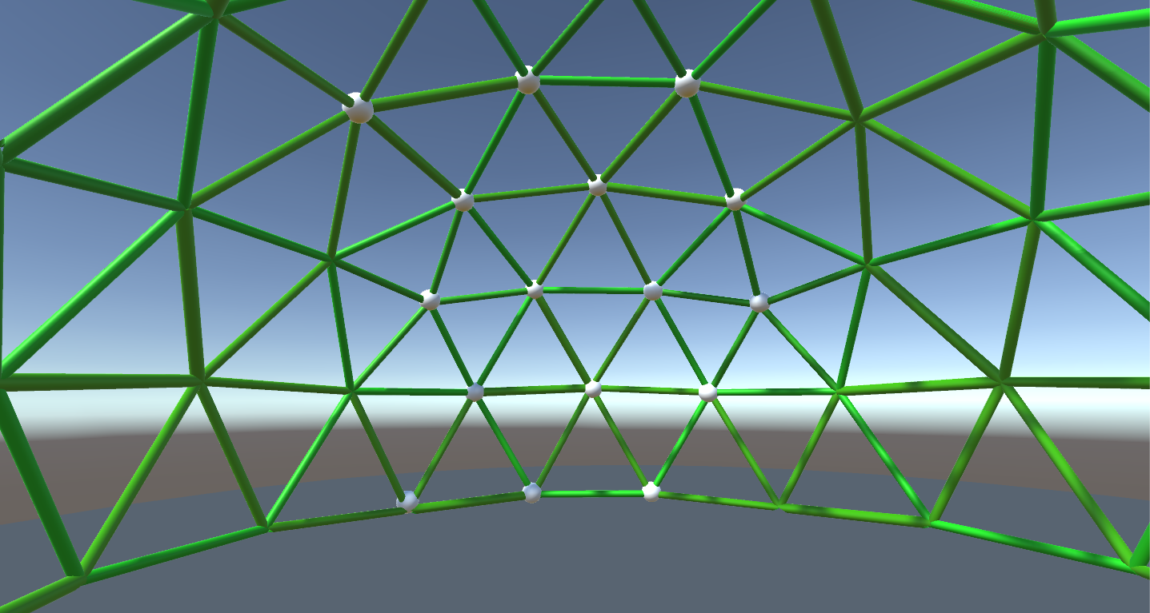

Figura 2. Intrumento, vista de parte superior desde afuera

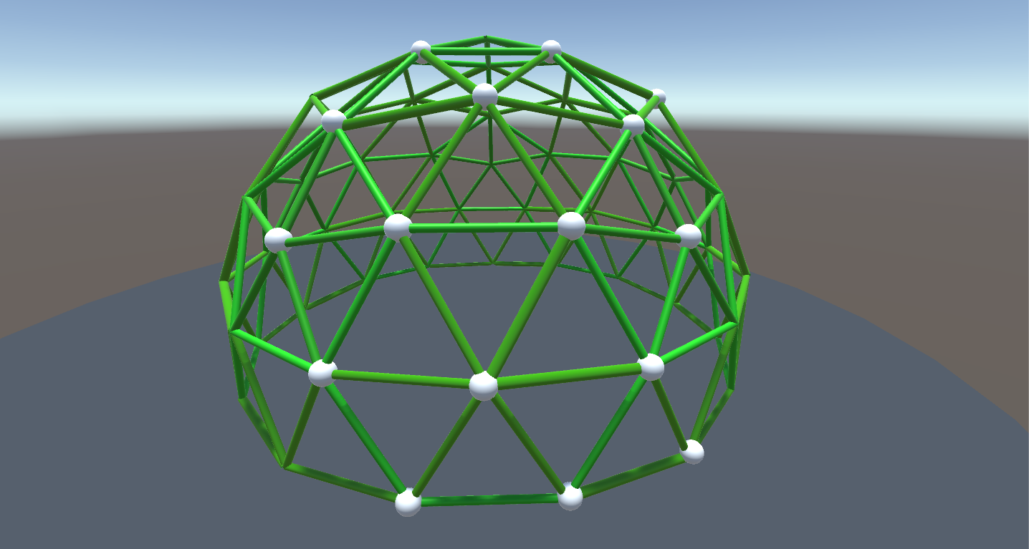

En las figuras 3, 4 y 5 se muestra el recorrido con diferentes niveles de dificultades a seguir por parte del paciente y su extremidad superior lesionada, se espera los recorridos permitan la flexion de hombro de codo extendido o recogido tanto como un ligero componente de aduccion y abduccion, el inicio del trayecto empieza en la esfera verde, permite la movilidad por el trayecto rojo y finaliza en la esfera azul, en este ejercicio se espera la estimulacion de los musculos deltoides anterior y posterior, pectoral mayor clavicular y esternal, redondo mayor y dorsal ancho, para una mayor claridad del ejercicio revisar los videos correspondientes a flexión ángulos superiores e inferiores bajo, medio y alta en el anexo de videos.

Figura 3. Ejercicio para fomentar flexion de codo extendido de baja exigencia fisica.

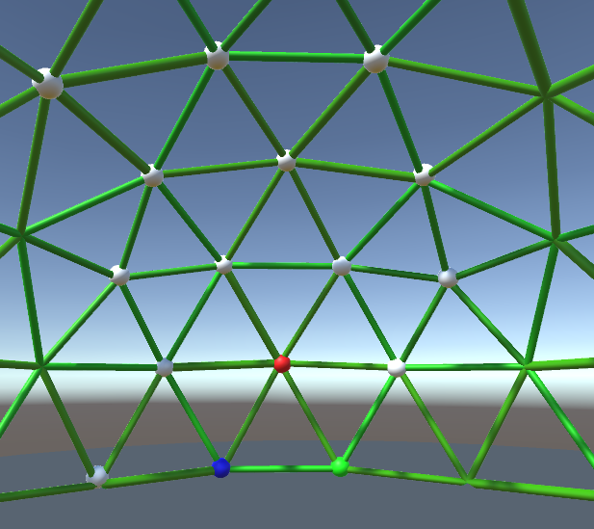

Figura 4. Ejercicio para fomentar flexion de codo extendido de media exigencia fisica.

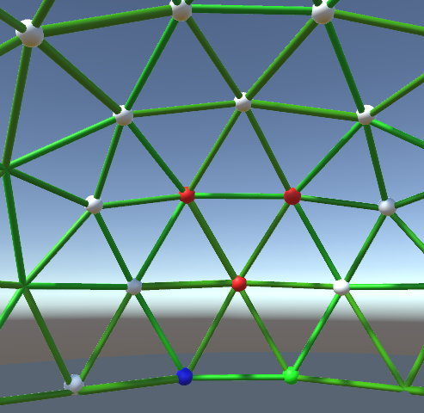

Figura 5. Ejercicio para fomentar flexion de codo extendido de alta exigencia fisica.

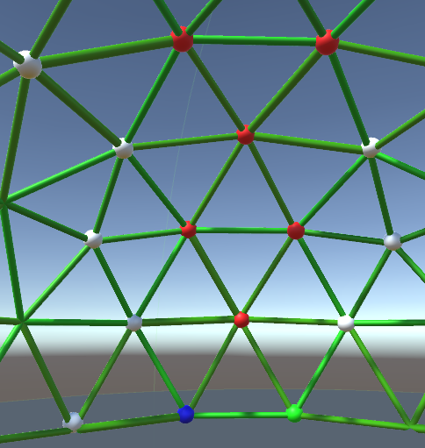

En las figuras 6, 7 y 8 se muestra el recorrido con diferentes niveles de dificultades a seguir por parte del paciente y su extremidad superior lesionada, se espera los recorridos permitan la aduccion y abduccion de hombro tanto como un ligero componente de extension constante, el inicio del trayecto empieza en la esfera verde, permite la movilidad por el trayecto rojo y finaliza en la esfera azul, en este ejercicio se espera la estimulacion de los musculos deltoides posterior y medio, infraespinoso y Redondo Mayor, para una mayor claridad del ejercicio revisar los videos correspondientes a abducción y aducción bajo, medio y alto.

Figura 6. Ejercicio para fomentar abducción y aducción Horizontal de baja exigencia fisica.

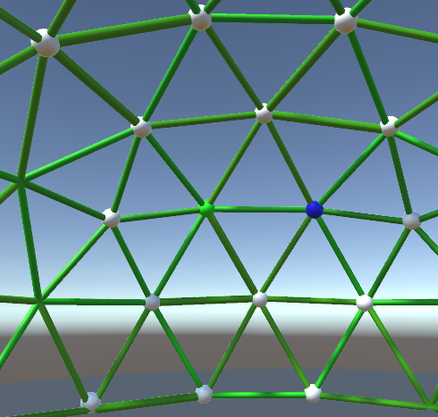

Figura 7. Ejercicio para fomentar abducción y aducción Horizontal de media exigencia fisica.

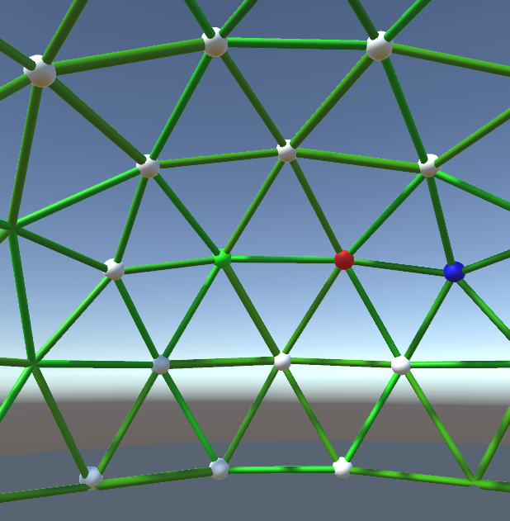

Figura 8. Ejercicio para fomentar abducción y aducción Horizontal de alta exigencia fisica.

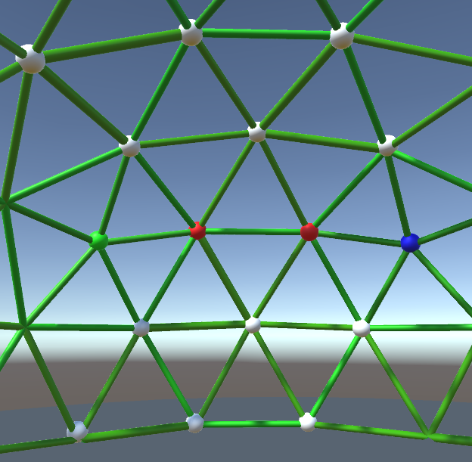

En las figuras 9 y 10 se muestra el recorrido con diferentes niveles de dificultades a seguir por parte del paciente y sus extremidades superior lesionada y no lesionada, se espera los recorridos permitan la flexion de hombro de codo extendido, el inicio del trayecto empieza en la esfera verde, permite la movilidad por el trayecto rojo y finaliza en la esfera azul para cada brazo, en este ejercicio se espera la estimulacion de los musculos deltoides anterior y posterior, pectoral mayor clavicular y esternal, redondo mayor y dorsal ancho, para una mayor claridad del ejercicio revisar los videos correspondientes a flexión ángulos superiores dos brazos medio y alta, flexión ángulos superiores V2 medio y alta, y flexión ángulos inferiores V2 medio en el anexo de videos.

Figura 9. Ejercicio para fomentar flexion de codo extendidocon ambos brazos de alta exigencia fisica.

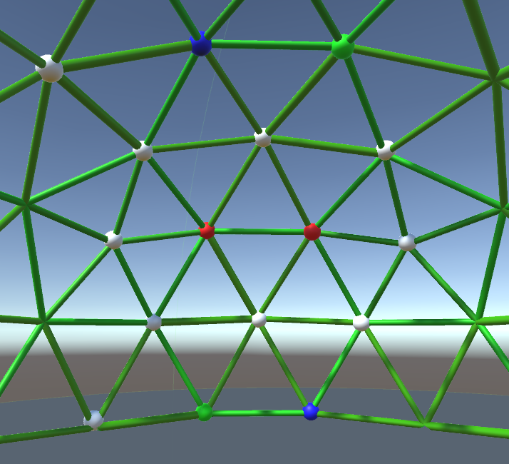

Figura 10. Ejercicio para fomentar flexion de codo extendidocon ambos brazos de media exigencia fisica.

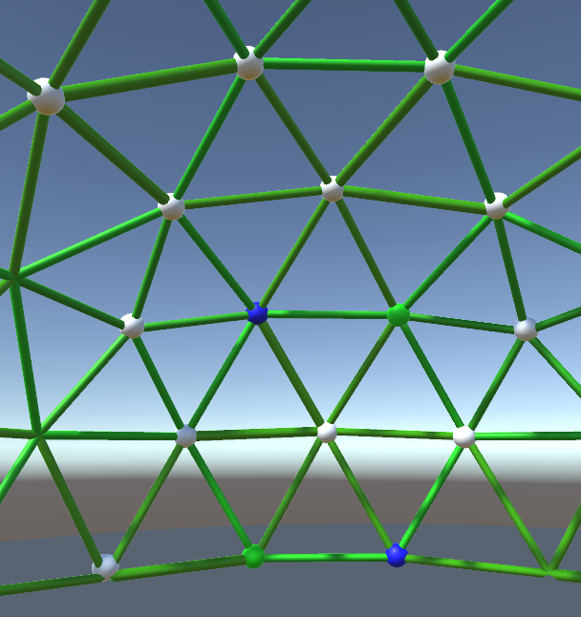

En las figuras 11 y 12 se muestra el recorrido con diferentes niveles de dificultades a seguir por parte del paciente y su extremidad superior lesionada, se espera los recorridos permitan la rotacion interna y externa del hombro en el plano transversal, el inicio del trayecto empieza en la esfera verde, permite la movilidad por el trayecto rojo y finaliza en la esfera azul, en este ejercicio se espera la estimulacion de los musculos infraespinoso, deltoides posterior, redondo mayor y menor, dorsal ancho, para una mayor claridad del ejercicio revisar los videos rotación transversal baja y media.

Figura 11. Ejercicio para fomentar rotacion interna y externa del hombro plano transversal de baja exigencia fisica.

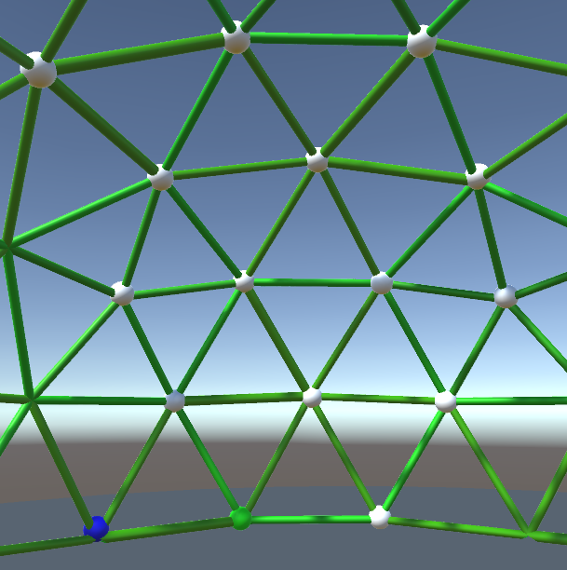

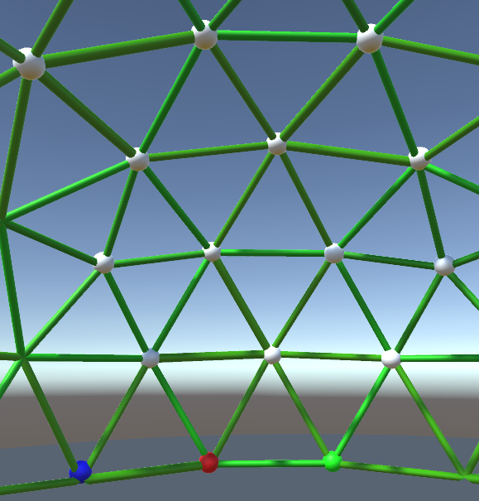Figura 12. Ejercicio para fomentar rotacion interna y externa del hombro plano transversal de media exigencia fisica.

En las figuras 13 y 14 se muestra el recorrido para el brazo izquiedo o derecho a seguir por parte del paciente y su extremidad superior lesionada, el paciente ha de estar parado en un punto cercano al area de trabajo que pemita posicionar su codo en el nodo blanco tocado en comun por los nodos con rojo, azul y verde, y de esta forma con la mano seguir el trayecto, por lo que se espera los recorridos permitan la rotacion interna y externa del hombro en el plano coronal, el inicio del trayecto empieza en la esfera verde, permite la movilidad por el trayecto rojo y finaliza en la esfera azul para cada brazo, en este ejercicio se espera la estimulacion de los musculos infraespinoso, deltoides posterior, redondo mayor y menor, dorsal ancho, para una mayor claridad del ejercicio revisar el video rotación coronal media.

Figura 13. Ejercicio para fomentar rotacion interna y externa del hombro plano coronal de media exigencia fisica brazo derecho.

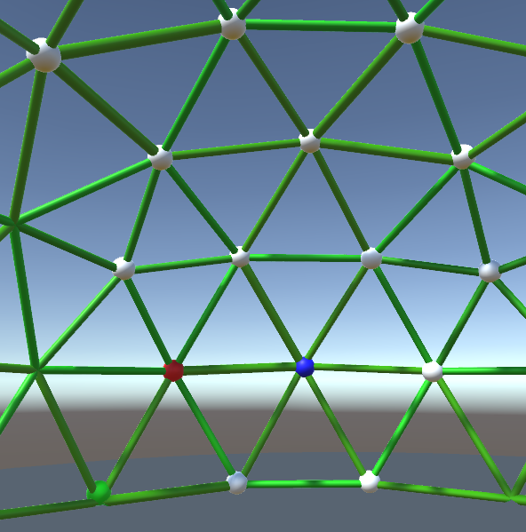  
Figura 14. Ejercicio para fomentar rotacion interna y externa del hombro plano coronal de media exigencia fisica brazo izquierdo.

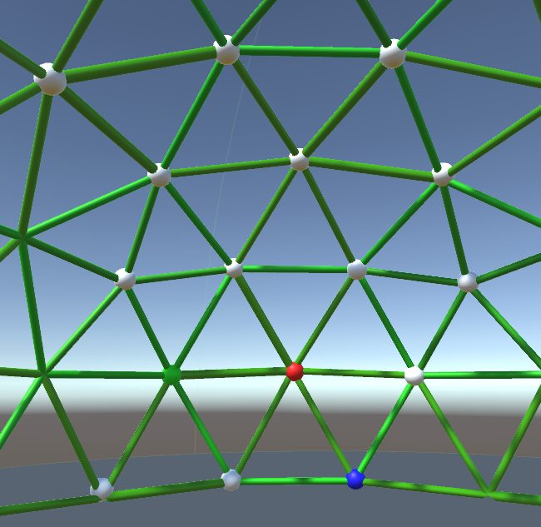

1. John J. Brems. (2007): Rehabilitation After Total Shoulder Arthroplasty: Current Concepts , Seminars ins Arthroplasty, < http://www.sciencedirect.com/science/article/pii/S1045452706000666> [↑](#footnote-ref-1)
2. FLORES, E., TOBON, G., CAVALLARO, E., CAVALLARO, F. I., PERRY, J. C., & KELLER,T . (2008): Improving patient motivation in game development for motor deficit rehabilitation. Proceedings of the 2008 International Conference in Advances on Computer Entertainment Technology ACE 08, 7(8), 381. ACM Press.< http://portal.acm.org/citation.cfm?doid=1501750.1501839> [↑](#footnote-ref-2)
3. Felipe Fuenzalida, La influencia de los factores mentales en las lesiones deportivas (2011), Fundación Progresa http://www.fundacionprogresa.cl/v20/index.php?option=com\_content&view=article&id=231:la-influencia-de-los-factores-mentales-en-las-lesiones-deportivas&catid=45:felipe-fuenzalida&Itemid=52 [↑](#footnote-ref-3)
4. Ingeniería de rehabilitación, Instituto nacional de imagen biomédica y bio ingeniería <https://www.nibib.nih.gov/espanol/temas-cientificos/ingenier%C3%ADa-de-rehabilitaci%C3%B3n> [↑](#footnote-ref-4)
5. A. Huter-Becker, H. Schewe, W. Heipertz, Fisioterapia descripción de las técnicas y tratamiento, Paidotribo. Capitulo 1, 2003 [↑](#footnote-ref-5)
6. Biblioteca Nacional de Medicina de los EE. UU. Reemplazo del hombro <https://medlineplus.gov/spanish/ency/article/007387.htm> [↑](#footnote-ref-6)
7. Articulación glenohumeral <https://www.ecured.cu/Articulaci%C3%B3n\_glenohumeral> [↑](#footnote-ref-7)
8. Brems, MD, John J., 2007. Rehabilitation After total shoulder Arthroplasty: Current Concepts. Seminars in Arthroplasy, [Online]. 18 (1), 55-65. Available at:http://ezproxy.uao.edu.co:2074/science/article/pii/S1045452706000666 [Accessed 13 July 2016]. [↑](#footnote-ref-8)
9. J L. Bartolomé Martín, 1998. Isocinéticos en el Hombro. Fisioterapia, [En línea]. 20 (9), 45-57. Valido en: http://www.elsevier.es/a-revista-fisioterapia-146-articulo-isocineticos-el-hombro-13008935?redirectNew=true [↑](#footnote-ref-9)
10. Brems, MD, John J., 2007. Rehabilitation After total shoulder Arthroplasty: Current Concepts. Seminars in Arthroplasy, [Online]. 18 (1), 55-65<http://ezproxy.uao.edu.co:2074/science/article/pii/S1045452706000666> [↑](#footnote-ref-10)
11. Charles G. Burgar, MD; Peter S. Lum, PhD; Peggy C. Shor, OTR; H.F. Machiel Van der Loos, PhD, Development of robots for rehabilitation therapy: The Palo Alto VA/Stanford experience, en linea <http://www.rehab.research.va.gov/jour/00/37/6/burga376.htm >, 2000 [↑](#footnote-ref-11)
12. S Micera, Anwar P. P. Abdul Majeed, Mohd Yashim Wong Paul Tze, Abdul Ghaffar Abdul Rahman, A Simple Robotic System for Neurorehabilitation, en línea <http://download.springer.com/static/pdf/40/art%253A10.1007%252Fs10514-005-4749-0.pdf?originUrl=http%3A%2F%2Flink.springer.com%2Farticle%2F10.1007%2Fs10514-005-4749-0&token2=exp=1459345333~acl=%2Fstatic%2Fpdf%2F40%2Fart%25253A10.1007%25252Fs10514-005-4749-0.pdf%3ForiginUrl%3Dhttp%253A%252F%252Flink.springer.com%252Farticle%252F10.1007%252Fs10514-005-4749-0\*~hmac=4b523ae51b49940c46c6855329c4ce1be4a8bf5ce3ad03232aef9f0b20e99abf>, 2005 [↑](#footnote-ref-12)
13. Tesis Adquisición de variables articulares de extremidad inferior, por medio de un sistema de tarjetas inerciales, Escuela Colombiana De Ingeniería Julio Garavito, <http://repositorio.escuelaing.edu.co/bitstream/001/166/2/TESIS%20ADQUISICI%C3%93N%20DE%20VARIABLES%20ARTICULARES%20DE%20EXTREMIDAD%20INFERIOR,%20POR%20MEDIO%20DE%20UN%20SISTEMA%20DE%20TARJETAS%20INERCIALES.pdf >[ [↑](#footnote-ref-13)
14. Zahari Taha, Anwar P. P. Abdul Majeed, Mohd Yashim Wong Paul Tze y Abdul Ghaffar Abdul Rahman, Preliminary Investigation on the Development of a Lower Extremity Exoskeleton for Gait Rehabilitation: A Clinical Consideration, en línea < http://www.jomb.org/index.php?m=content&c=index&a=show&catid=43&id=160 > , 2015 [11] [↑](#footnote-ref-14)
15. Pedro Kirk, Can Specialised Electronic Musical Instruments Aid Stroke Rehabilitation?, en linea <http://www.doc.gold.ac.uk/blog/wp-content/uploads/2015/05/CHI-2015-FinalPaper.pdf>, 2015 [↑](#footnote-ref-15)
16. Biblioteca Nacional de Medicina de los EE. UU. Electro Cardiograma < https://medlineplus.gov/spanish/ency/article/003868.htm> [↑](#footnote-ref-16)
17. Biblioteca Nacional de Medicina de los EE. UU. Electro miografía < https://medlineplus.gov/spanish/ency/article/003929.htm > [↑](#footnote-ref-17)
18. Biblioteca Nacional de Medicina de los EE. UU. Temperatura corporal < https://medlineplus.gov/spanish/ency/article/001982.htm > [↑](#footnote-ref-18)
19. Biblioteca Nacional de Medicina de los EE. UU. Presión sanguínea < https://medlineplus.gov/spanish/ency/article/007490.htm > [↑](#footnote-ref-19)
20. Biblioteca Nacional de Medicina de los EE. UU. Frecuencia cardiaca < https://medlineplus.gov/spanish/ency/article/003399.htm > [↑](#footnote-ref-20)
21. Biblioteca Nacional de Medicina de los EE. UU. Saturación de oxigeno < https://medlineplus.gov/spanish/ency/article/003855.htm > [↑](#footnote-ref-21)
22. Mathematical reason behind gimbal lock in Euler angles < https://sundaram.wordpress.com/2013/03/08/mathematical-reason-behind-gimbal-lock-in-euler-angles/> [↑](#footnote-ref-22)
23. Dr. Humberto Rodríguez, Derivaciones Cardiacas del Electrocardiograma < http://www.my-ekg.com/generalidades-ekg/derivaciones-cardiacas.html> [↑](#footnote-ref-23)
24. R. Mahony, T. Hamel and J-M. Pflimlin, “Complimentary filter design on the special orthogonal group SO(3)”, Proceedings of the IEEE Conference on Decision and Control, Institute of Electrical and Electronic Engineers, Seville, Spain, 2005. [↑](#footnote-ref-24)
25. Blanco, Jose-Luis (2010). "A tutorial on se (3) transformation parameterizations and on-manifold optimization". University of Malaga, Tech. Rep. [↑](#footnote-ref-25)
26. Escolá, J. (2009), Análisis e implementación de algoritmo de detección de complejos qrs en tiempo real

    [en línea], disponible en: http://www.electron.frba.utn.edu.ar/materias/95-0473/archivos/proyectos/Informe-\_Analisis\_e\_implementacion\_de\_deteccion\_de%20\_QRS.pdf,recuperado: 22 de junio del 2011. [↑](#footnote-ref-26)
27. Zip Tie Domes calculadora de Domos geodésicos <http://www.ziptiedomes.com/geodesic-dome-calculators/geodesic-dome-calculator-index.htm> [↑](#footnote-ref-27)